

Servicio de Prevención de Riesgos Laborales

COORDINACIÓN DE ACTIVIDADES EMPRESARIALES

INFORMACIÓN DE RIESGOS

Índice

Rectorado…………………………………………………………………………………………….………………...…. | 2
Aulario I…………………………………………………………………………………………………………….………. | 8
Aulario II……………………………………………………………………………………………………………………. | 12
Escuela de Arquitectura e Ingeniería de la Edificación (ARQUIDE)………………..……………. | 17
Escuela Técnica Superior de Ingeniería Agronómica (ETSIA)………………......……………..…. | 22
Escuela Técnica Superior de Ingeniería Naval y Oceánica (ETSINO)………………………...... | 31
Biblioteca Museo de Alfonso XIII…….…………………………………………………………………………. | 41
Escuela Técnica Superior de Ingeniería Industrial (ETSII)……...………………………………..…. | 46
Escuela Técnica Superior de Ingeniería de Telecomunicaciones (ETSIT)…………………… | 54
Casa del Estudiante…………………………………………………………………………………………………... | 61
I+D+i………………………………………………………………………………………………………………………..… | 68
Facultad de Ciencias de la Empresa (FCE)……………………………………………………………….…. | 78
Estación Experimental Agroalimentaria Tomas Ferro………………………………………………... | 84
Pabellón Urban ………………………………………………............................................................. | 90
Centro Deportivo y Social ………………………………............................................................. | 94
Edificio ELDI ……………………………………………….................................................................. | 98
Campus y patios …………………………………………….............................................................. | 104
Edificio CEDIT……………………………………………………………………………………………………………..  Emergencias y Primeros auxilios ………………………………………………………………………………… | 110  117

RECTORADO

Dirección | Pza. del Cronista Isidoro Valverde, s/n. Edificio La Milagrosa.  CP 30202, Cartagena. Murcia
Tel. | 968 32 54 00
E-mail | vicinf@upct.es

- Descripción de las actividades

Actividad Principal: Uso Administrativo.
El edificio de la Milagrosa, sede del Rectorado de la Universidad Politécnica de Cartagena (UPCT) tiene como función principal la gestión administrativa centralizada de todos los centros, departamentos y servicios de la UPCT.

- Descripción del centro

Cuerpo central.

Planta Baja. 872 m²
Junto a la escalera central se ubica la zona de Conserjería / Centro de seguridad del edificio.
Existen dos salidas habituales. Una a la fachada principal y otra al aparcamiento trasero.

Planta Primera. 1150 m²
En esta planta existe una salida de emergencias, situada en la zona este del cuerpo central.

Planta Segunda. 1150 m²
En esta planta existe una salida de emergencias, situada en la zona este del cuerpo central.

Ala Este.

Planta Baja. 605 m²
Existen ocho salidas habituales en la fachada principal.

Planta Primera. 605 m²
Dispone de una salida habitual en el centro del ala y una salida de emergencia en el extremo sur.

Planta Segunda. 790 m²
Dispone de una salida habitual en el centro del ala y una salida de emergencia en el extremo sur.

- Instalaciones peligrosas

- Instalación eléctrica de Baja Tensión. En todo el edificio.

- Sistema de climatización. Ubicado en planta cubierta, consta de enfriadoras con bomba de calor Carrier serie 30 RH CEE a 400 V. 3 fases con una presión máxima de 32 bar.

- Ascensores.
  - Cantidad: dos. En el cuerpo central del edificio.
  - Paradas / accesos: 3 paradas / 3 accesos (Embarque simple en cabina).

- Trasnsformador. Ubicado en una edificación única de obra en el estacionamiento trasero.
Esta instalación se encuentra a 5 m de distancia del edifico y no constituye un riesgo próximo a excepción de fallos en el suministro.

- Evaluación de riesgos

Fecha evaluación inicial: 01/03/2013 |  | Fecha evaluación periódica:
RIESGOS IDENTIFICADOS / CAUSAS |  | PROBAB. |  |  | CONSEC. |  |  | VALORACIÓN RIESGO
 |  | B | M | A | LD | D | ED | T | TO | M | I | IN
(010) Caídas a distinto nivel. Escaleras fijas |  | X |  |  |  | X |  |  | X
(010) Caídas a distinto nivel. Acceso a terrazas y/o cubiertas |  | X |  |  |  |  | X |  |  | X
(020) Caídas de personas al mismo nivel. Estado del suelo |  | X |  |  | X |  |  | X
(030) Caída de objetos por desplome o derrumbamiento |  | X |  |  | X |  |  | X
(070) Choques contra objetos inmóviles |  | X |  |  | X |  |  | X
(160) Contactos eléctricos |  | X |  |  |  | X |  |  | X
(210) Incendios |  | X |  |  |  | X |  |  | X
(380) Niveles de iluminación. |  | X |  |  | X |  |  | X
Uso de ascensores |  | X |  |  | X |  |  | X
PROBABILIDAD | B: baja M: media A: alta
CONSECUENCIA | LD: ligeramente dañino D: dañino ED: extremadamente dañino
VALORACIÓN DEL RIESGO | T: trivial TO: tolerable M: moderado I: importante IN: intolerable

- Planos

- Plano del punto de reunión.

- Planos de evacuación:
- Planta baja
- Planta primera
- Planta segunda

1. Punto de reunión
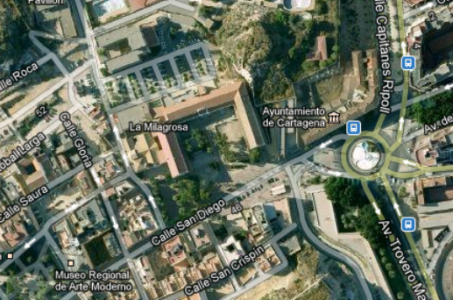
Punto de reunión

2. Planos de evacuación

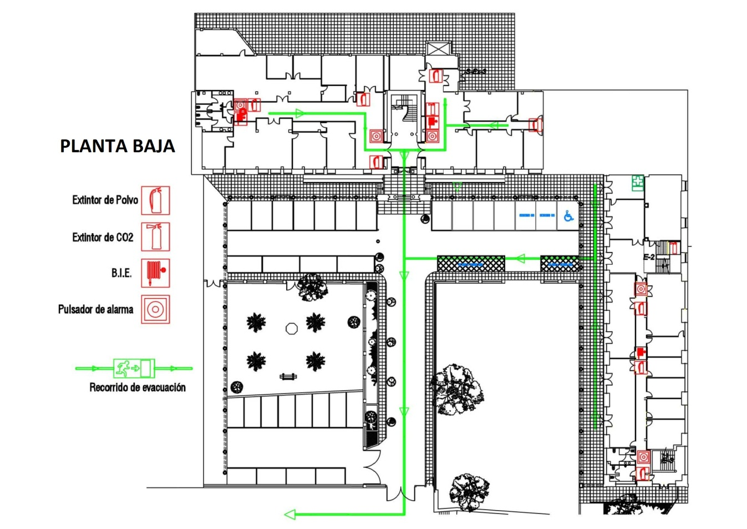
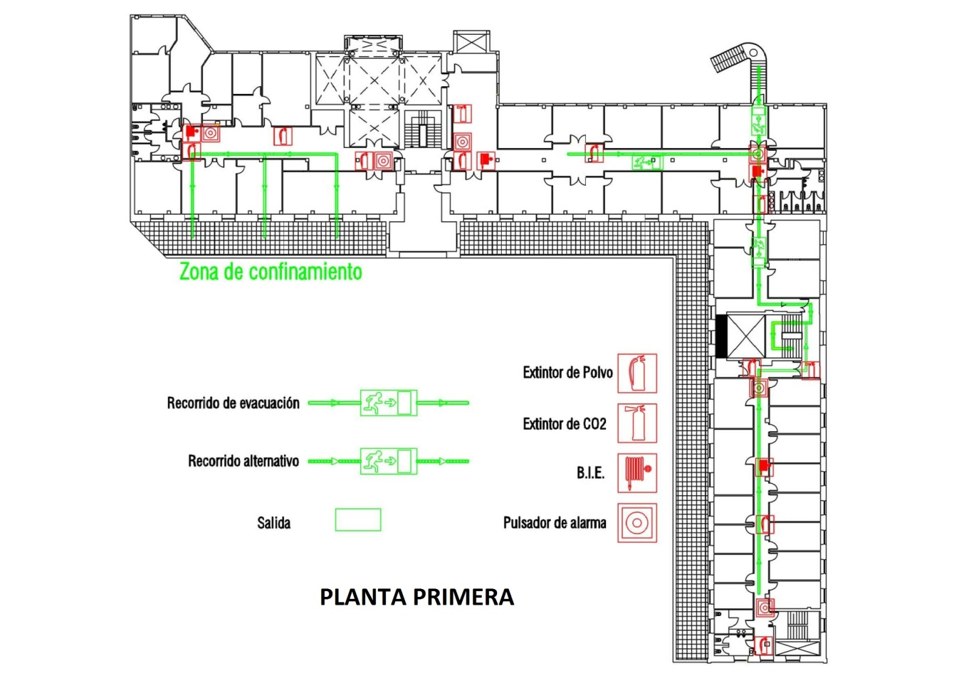

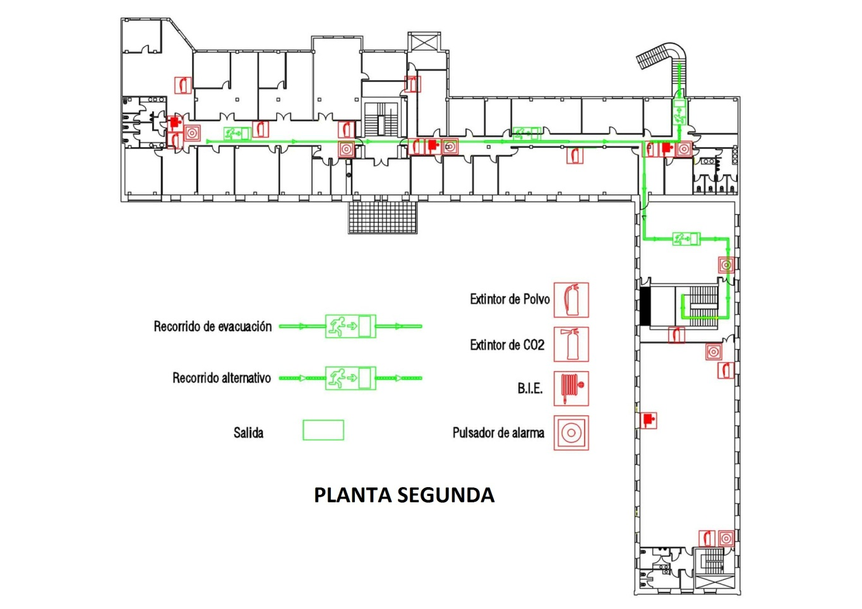

AULARIO I

Datos del Edifcio Aulario General I
Nombre : AULARIO GENERAL I |  | Nº de Edificios: 1
EDIFICIO DEDICADO A LA DOCENCIA (CLASES)
Dirección: PASEO DE ALFONSO XIII ,48
Población: CARTAGENA |  |  | C.P: 30203
Provincia: MURCIA | Teléfono: 968.32.54.12  Fax: |  |  | Email:.

Actividad Principal: Uso Docente y administrativo
El Edificio del Aulario tiene como finalidad la de albergar diferentes clases y enseñanzas tanto teóricas como practicas correspondientes a los distintos Centros de la UPCT, así como seminarios o formación especializada, dispone despachos para delegación de alumnos.
Usuarios habituales: Docentes e investigadores, personal de administración y servicios, servicio de mantenimiento, reparaciones, limpieza, visitas.

    - Descripción del centro.

Distribución
Planta Baja: 688 m2
6 Aulas, Distribuidor, Aseos y Conserjería
Planta Primera: 688 m2
6 Aulas. 2 despachos (Delegaciones de alumnos) , Distribuidor y Aseos
Planta Segunda: 688 m2
5 Aulas, 3 Despachos (Delegaciones de alumnos, Revista), Distribuidor y Aseos

    - Instalaciones peligrosas

- Instalación eléctrica de Baja Tensión. En todo el edificio.
- Climatización
- Se ubica en la Planta de cubiertas y dispone de 10 unidades de climatización que dan servicio a todo el edificio. ( Se clasifica como Riesgo bajo.-)
- Ascensores.
Cantidad: uno.
- Adosado al Edificio se ubica el casetón del centro de Transformación del campus.

- Evaluación de riesgos

Fecha evaluación inicial: 01/03/2013 |  | Fecha evaluación periódica:
RIESGOS IDENTIFICADOS / CAUSAS |  | PROBAB. |  |  | CONSEC. |  |  | VALORACIÓN RIESGO
 |  | B | M | A | LD | D | ED | T | TO | M | I | IN
(010) Caídas a distinto nivel. Escaleras fijas |  | X |  |  |  | X |  |  | X
(010) Caídas a distinto nivel. Acceso a terrazas y/o cubiertas |  | X |  |  |  |  | X |  |  | X
(020) Caídas de personas al mismo nivel. Estado del suelo |  | X |  |  | X |  |  | X
(030) Caída de objetos por desplome o derrumbamiento |  | X |  |  | X |  |  | X
050 Caída de objetos desprendidos |  | X |  |  | X |  |  | X
060 Pisadas sobre objetos |  | X |  |  | X |  |  | X
(070) Choques contra objetos inmóviles |  | X |  |  | X |  |  | X
090 Golpes/cortes por objetos o herramientas |  | X |  |  |  | X |  |  | X
100 Proyección de fragmentos o partículas |  | X |  |  |  | X |  |  | X
(160) Contactos eléctricos |  | X |  |  |  | X |  |  | X
(200) Explosiones |  | X |  |  |  | X |  |  | X
(210) Incendios |  | X |  |  |  | X |  |  | X
(380) Niveles de iluminación. |  | X |  |  | X |  |  | X
(230) Atropellos o golpes con vehículos-exterior campus |  | X |  |  | X |  |  | X
Uso de ascensores |  | X |  |  | X |  |  | X
PROBABILIDAD | B: baja M: media A: alta
CONSECUENCIA | LD: ligeramente dañino D: dañino ED: extremadamente dañino
VALORACIÓN DEL RIESGO | T: trivial TO: tolerable M: moderado I: importante IN: intolerable

- Planos

El punto de Reunión se encuentra en:
Ala Sur del EDIFICIO DE ARQUIDE. entre la misma y el Aulario B
Se acompaña anexo de actuación en caso de emergencia..

Planos de Evacuación
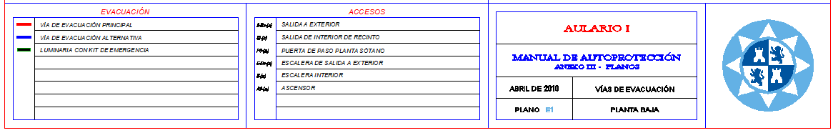
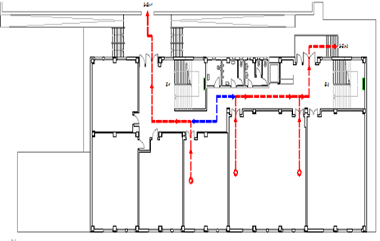

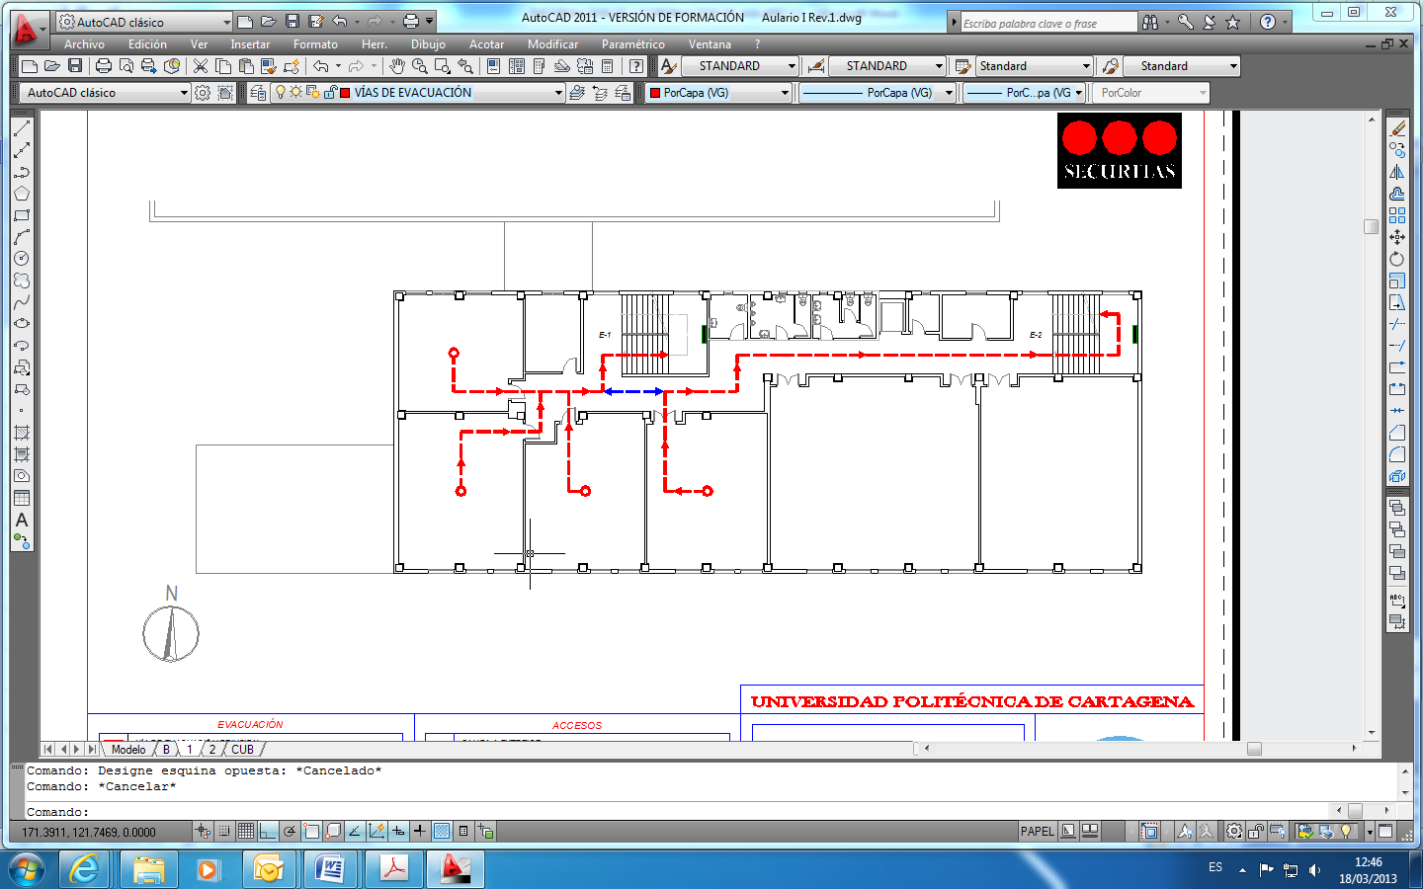
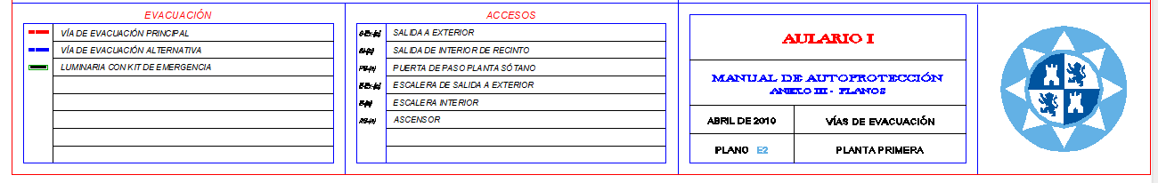

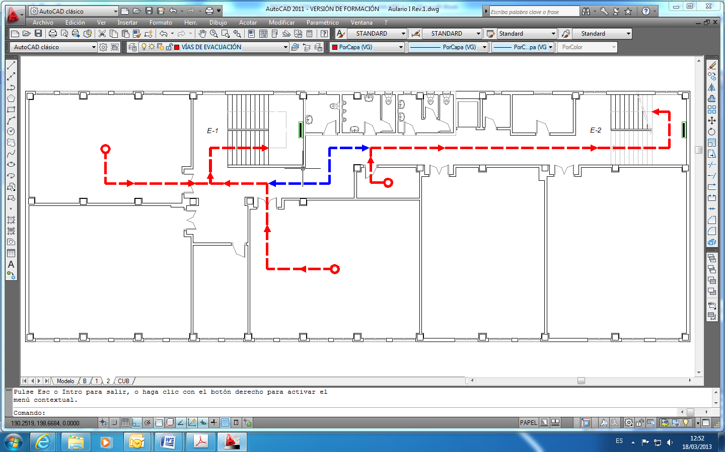

AULARIO II

Dirección | Campus Alfonso XIII.- Paseo de Alfonso XIII Cartagena.
Tel. | 968 32.70.37
E-mail

1.Descripción de las actividades

Actividad Principal: Uso Docente
El Edificio del Aulario tiene como finalidad la de albergar diferentes clases y enseñanzas tanto teóricas como prácticas correspondientes a los distintos Centros de la UPCT, así como seminarios o formación especializada.

Actividades complementarias: El edificio del Aulario II dispone de una cafetería en planta baja que da servicio a todo el personal del Campus.

2.Descripción del centro

El edificio del Aulario General II se ubica en la parte Sur del Campus, detrás de la Escuela Técnica Superior de Ingeniería Agronómica junto a la calle Carlos III.

El edificio de planta rectangular consta de tres (3) Plantas sobre rasante más una Planta Sótano y una planta de cubiertas.

Sótano. 895 m²
- 4 Laboratorios destinados a prácticas.
- 4 almacenes
- 3 Zonas destinadas a espacios técnicos
- Sala de Climatización y Centro de Trasformación
- Aljibe y Grupo de presión contra incendios
- Garaje (100 m2)

Planta baja 895 m2
- Cafetería/Cocina
- Laboratorio
- 5 despachos
- Sala de Juntas
- Conserjería

Primera planta 895 m2
- 7 Aulas, Distribuidor y Aseos

Segunda planta 895 m2
- 8 Aulas, Distribuidor y Aseos

    - Instalaciones peligrosas

- Sistemas de detección, climatización y corte eléctrico del edificio. Conserjería.
- Depósitos de gases. Bombonas de nitrógeno comprimido y aire industrial. En planta sótano.
- Ascensores: Un ascensor que da servicio a todas las plantas del edificio, situado en planta baja junto a la Conserjería.
- Sistema Contra Incendios. Compuesto por un aljibe (también suministra a los sistemas de climatización) y un grupo de presión que dispone de bomba eléctrica. En planta sótano.
- Sistemas de AA/CC. En planta cubiertas 3 Grupos que dan servicio al edificio.
- Centro de Trasformación. Ubicado en una dependencia de 16,26 m2 en la planta sótano, junto al grupo de presión

    - Evaluación de riesgos

Fecha evaluación inicial: 01/03/2013 |  | Fecha evaluación periódica:
RIESGOS IDENTIFICADOS / CAUSAS |  | PROBAB. |  |  | CONSEC. |  |  | VALORACIÓN RIESGO
 |  | B | M | A | LD | D | ED | T | TO | M | I | IN
(010) Caídas a distinto nivel. Escaleras fijas |  | X |  |  |  | X |  |  | X
(010) Caídas a distinto nivel. Acceso a terrazas y/o cubiertas |  | X |  |  |  |  | X |  |  | X
(020) Caídas de personas al mismo nivel. Estado del suelo |  | X |  |  | X |  |  | X
(030) Caída de objetos por desplome o derrumbamiento |  | X |  |  | X |  |  | X
(070) Choques contra objetos inmóviles |  | X |  |  | X |  |  | X
(150) Contactos térmicos. Botellas de hidrógeno. |  | X |  |  |  | X |  |  | X
(160) Contactos eléctricos |  | X |  |  |  | X |  |  | X
(200) Explosiones. Botellas de aire comprimido. |  | X |  |  |  | X |  |  | X
(210) Incendios |  | X |  |  |  | X |  |  | X
(380) Niveles de iluminación |  | X |  |  | X |  |  | X
Uso de ascensores |  | X |  |  | X |  |  | X
PROBABILIDAD | B: baja M: media A: alta
CONSECUENCIA | LD: ligeramente dañino D: dañino ED: extremadamente dañino
VALORACIÓN DEL RIESGO | T: trivial TO: tolerable M: moderado I: importante IN: intolerable

    - Planos

- Plano del punto de reunión.

- Planos de evacuación:
- Planta sótano
- Planta baja
- Planta primera
- Planta segunda

- Punto de reunión

- Planos de evacuación

Planta sótano
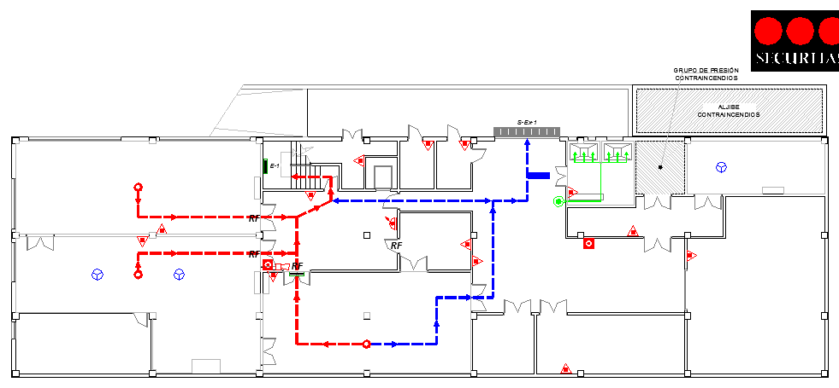

Planta baja
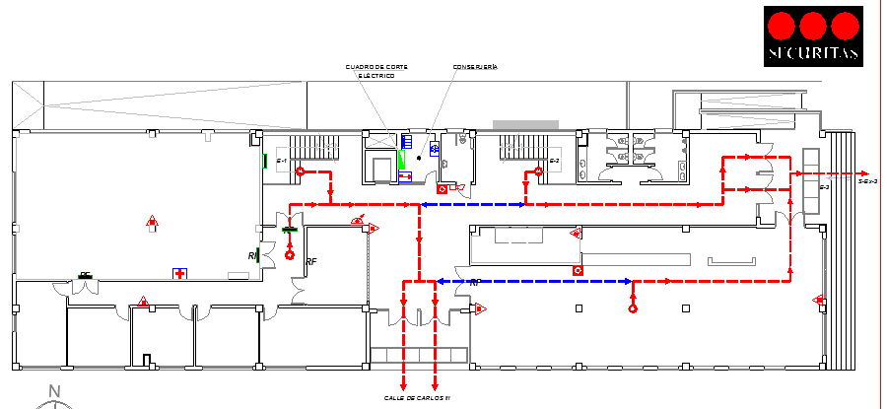

Planta primera
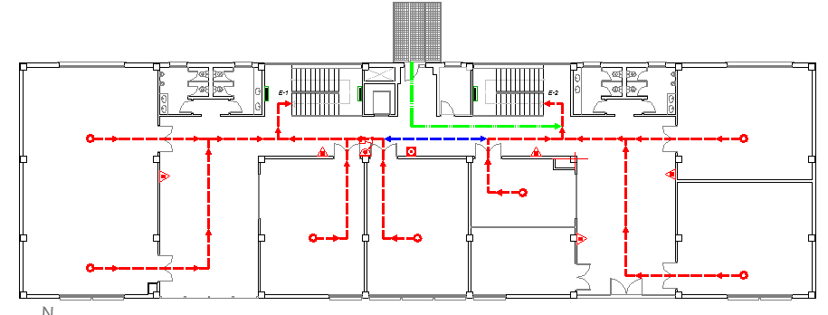

Planta segunda
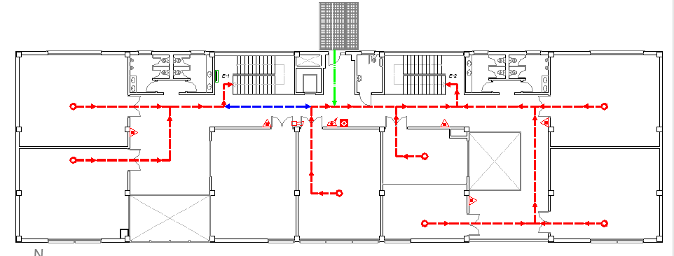

ARQUIDE

Dirección | Campus Univesitario Alfonso XIII – Edificio Arquide  Pº Alfonso XIII, 50. CP30203, Cartagena.
Tel. | 868 071 234
Fax | 868 071 243
E-mail | dirección.arquide@upct.es

- Descripción de las actividades

Actividad Principal: Uso Docente
Edificio, establecimiento o zona destinada a docencia, en cualquiera de sus niveles: escuelas infantiles, centros de enseñanza primaria, secundaria, universitaria o formación profesional.
Actividades complementarias: Uso Administrativo. Secretaría Académica y despachos académicos.
Edificio, establecimiento o zona en el que se desarrollan actividades de gestión o de servicios en cualquiera de sus modalidades, como por ejemplo, centros de la administración pública, bancos, despachos profesionales, oficinas, etc.

- Descripción del centro

Sótano. 790 m²

Está divido en tres zonas independientes entre sí, siendo estas;

Zona 1
- Laboratorio instalaciones  - Sala de estudios  - Almacén de telecomunicaciones  - Ascensor y sala de maquinas  - Almacén 1 | - Almacén 2  - Sala Ingitec  - Delegación de alumnos  - Asociaciones
Zona 2
- Despacho
- Sala de estudios
- Almacén
Zona 3
- Almacén 1  - Almacén 2  - Caldera | - Almacén 3  - Reprografía  - Almacén de reprografía

Planta baja 1.612,89 m2
Sirve de acceso a las plantas superiores e inferior. En ella, se encuentra la sala de exposiciones con una superficie de 156,00 m², dos secretarías, una delegación de alumnos, conserjería, sala de archivos, almacén, vestuarios, aseos, despachos, seis salas I+D+, tres aulas (Una de IDE, las demás de arquitectura) con capacidad para albergar como máximo 64 personas en una de ellas y 61 en otra. En el aula restante la capacidad es menor, pudiendo albergar hasta un máximo de 54 personas. Cuenta con ascensor.

Primera planta 1.646,42 m2
Es la planta donde se albergan despachos, sala de juntas, un salón de grados que cuenta con una superficie de 89,10 m², aseos, dos aulas de informática con capacidad para albergar 50-60 personas, un aula de dibujo con capacidad para algo mas de 120 personas, aula IDE con un máximo de 60 personas, un departamento de economía y un taller de topografía. Cuenta con ascensor.

Ático 163,71 m2
Cuenta con dos departamentos, y despachos. Da acceso a la azotea del edificio.

- Instalaciones peligrosas

- Instalación eléctrica de Baja Tensión. En todo el edificio.
- Calefacción. Se dispone de caldera, situadas en la planta sótano del edificio.
- Ascensores.
Cantidad: uno.
Paradas / accesos: 3 paradas / 3 accesos (Embarque simple en cabina).

- Evaluación de riesgos

Fecha evaluación inicial: 01/03/2013 |  | Fecha evaluación periódica:
RIESGOS IDENTIFICADOS / CAUSAS |  | PROBAB. |  |  | CONSEC. |  |  | VALORACIÓN RIESGO
 |  | B | M | A | LD | D | ED | T | TO | M | I | IN
(010) Caídas a distinto nivel. Escaleras fijas |  | X |  |  |  | X |  |  | X
(010) Caídas a distinto nivel. Acceso a terrazas y/o cubiertas |  | X |  |  |  |  | X |  |  | X
(020) Caídas de personas al mismo nivel. Estado del suelo |  | X |  |  | X |  |  | X
(030) Caída de objetos por desplome o derrumbamiento |  | X |  |  | X |  |  | X
(070) Choques contra objetos inmóviles |  | X |  |  | X |  |  | X
(160) Contactos eléctricos |  | X |  |  |  | X |  |  | X
(200) Explosiones / Caldera para la calefacción |  | X |  |  |  | X |  |  | X
(210) Incendios |  | X |  |  |  | X |  |  | X
(380) Niveles de iluminación |  | X |  |  | X |  |  | X
Uso de ascensores |  | X |  |  | X |  |  | X
PROBABILIDAD | B: baja M: media A: alta
CONSECUENCIA | LD: ligeramente dañino D: dañino ED: extremadamente dañino
VALORACIÓN DEL RIESGO | T: trivial TO: tolerable M: moderado I: importante IN: intolerable

- Planos

- Plano del punto de reunión.

- Planos de evacuación:
- Planta sótano
- Planta baja
- Planta primera
- Ático

- Punto de reunión

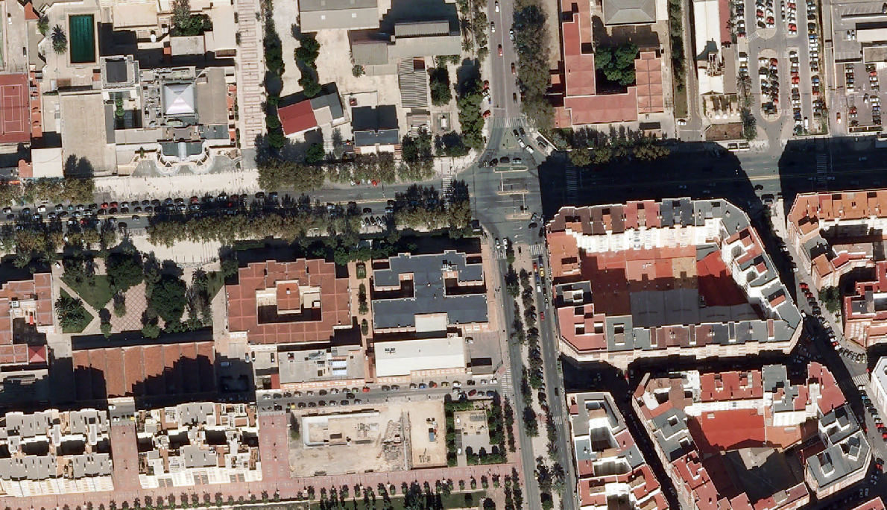
Punto de reunión

2. Planos de evacuación

Planta sótano
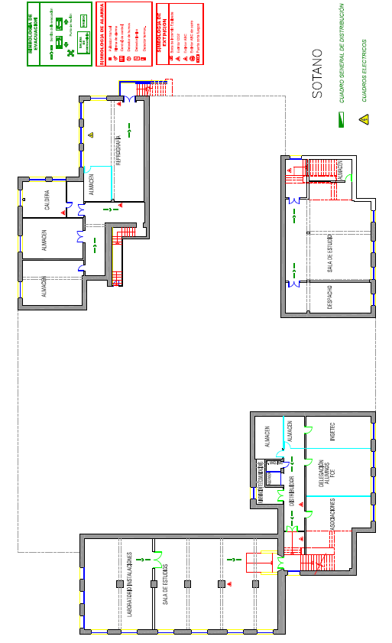

Planta baja
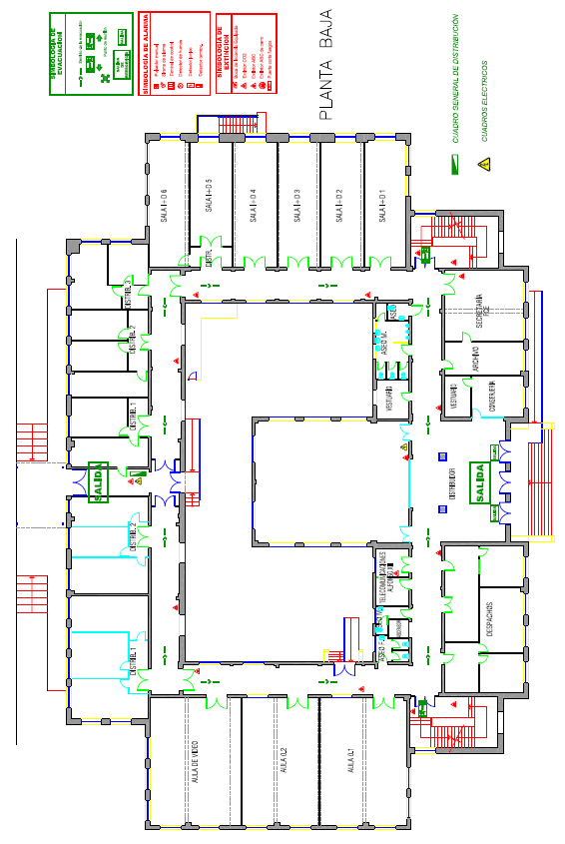

Planta primera
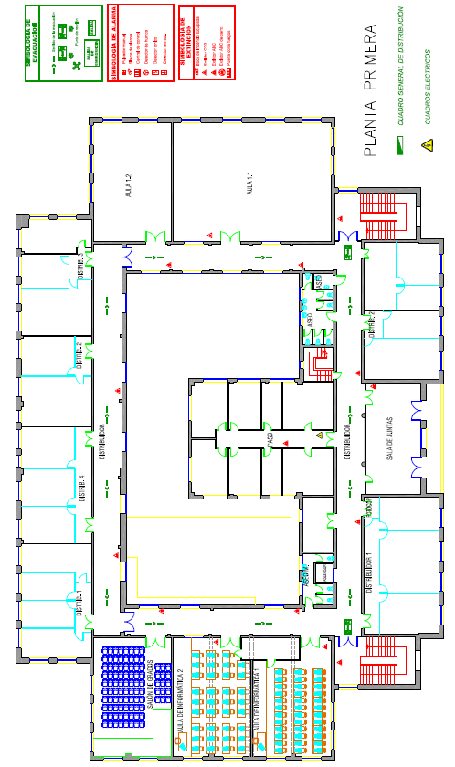

Ático
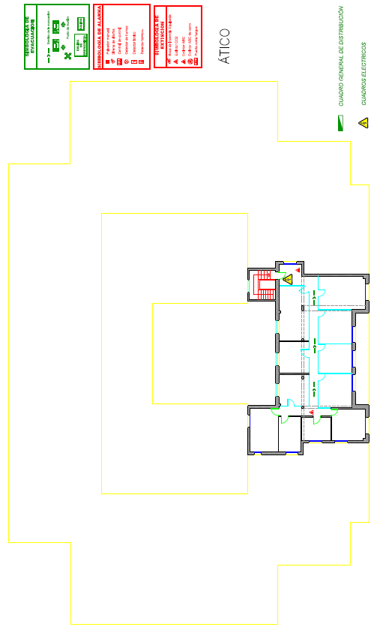

E.T.S.I.A

Datos de la E.T.S.I.A.
Nombre : ESCUELA TÉCNICA SUPERIOR DE INGENIERÍA AGRONÓMICA |  | Nº de Edificios: 1
EDIFICIO DE CARACTER DOCENTE Y DE INVESTIGACION
Dirección: PASEO DE ALFONSO XIII Nº 48
Población: CARTAGENA |  |  | C.P: 30203
Provincia: MURCIA | Teléfono: 968 32 54 19  Fax: 968 32 57 93 |  |  | Email:  direccion@etsia.upct.es

Actividad Principal: Uso Docente e investigador
Edificio, establecimiento o zona destinada a docencia e investigación.
La E.T.S.I.A. dispone de un gran número de laboratorios en los que aparte de las prácticas docentes correspondientes a los distintos planes de estudios se desarrollan proyectos de investigación en distintos campos relacionados con la industria agraria.

Actividades complementarias: Uso Administrativo. Servicio de Promoción y despachos académicos.
Así mismo el Salón de actos de la Planta Baja de la Escuela, acoge diversos seminarios y ponencias.
Usuarios habituales: Docentes e investigadores, personal de administración y servicios, servicio de mantenimiento, reparaciones, limpieza, visitas.

- Descripción del centro

Planta Baja: Planta de 1.620 m2 , en esta Planta se ubican la Conserjería de la E.T.S.I.A., espacios comunes, un salón de actos de 198.56 m2 con 182 plazas , laboratorios, aulas y despachos.
Planta Primera: Con una superficie de 1.620 m2 .Dispone de laboratorios, una planta destiladora aulas, despachos y zonas comunes
Planta Segunda: Superficie de 1.620 m2 con similares servicios y actividades a los de la planta primera.

- Instalaciones peligrosas

- Instalación eléctrica de Baja Tensión. En todo el edificio.
- Calefacción. Se dispone los equipos en cubierta.
- Ascensores.
  - Cantidad: uno.
  - Paradas / accesos: 3 paradas / 3 accesos (Embarque simple en cabina).
- Caldera: fuera de uso en planta sótano.
- Almacén de gases en planta baja exterior este: En la caseta se ubican 22 botellas de gases, (Aire comprimido, Helio comprimido , C₂H₄,O₂,N₂ , Aire liquido,H_{2 ),} que dan servicio través de una red de tuberías a los distintos departamentos y laboratorios del la Escuela .
- Transformador de corriente en planta sótano.
- SAI en planta baja.
- Cámara frigorífica 1.- ubicada en el Sótano B junto a la planta Piloto y el laboratorio de tecnología de Alimentos con una superficie de 61.28 m^{2.}
- Cámara frigorífica 2 , ubicada en Sotano A frente a la Sala Eléctrica de corte de Suministro eléctrico y de AA/CC, con una superficie de 9 m^{2.}
- Laboratorios: sotano, 1 y 2ª planta. Existen suministros de gases bien por conducciones desde el cuarto de gases, adosado al ala Oeste de la E.T.S.I.A. o bombonas portátiles en diversas estancias. Equipos de laboratorio: estufas, baños calientes, frigoríficos y armarios inflamables, material de vidrio, aparatos de llama, etc.
  - Además tienen productos químicos y biológicos en armarios y vitrinas de gases. Tienen instrumental que puede estar contaminado y corta. Pueden existir instalaciones o equipos que formen un proyecto de investigación.

- Evaluación de riesgos

Fecha evaluación inicial: 01/03/2013 |  | Fecha evaluación periódica:
RIESGOS IDENTIFICADOS / CAUSAS |  | PROBAB. |  |  | CONSEC. |  |  | VALORACIÓN RIESGO
 |  | B | M | A | LD | D | ED | T | TO | M | I | IN
(010) Caídas a distinto nivel. Escaleras fijas, acceso a zonas altas. |  | X |  |  |  | X |  |  | X
(010) Caídas a distinto nivel. Acceso a terrazas y/o cubiertas |  | X |  |  |  |  | X |  |  | X
(020) Caídas de personas al mismo nivel. Estado del suelo, mangueras y cables, etc. |  | X |  |  | X |  |  | X
(030) Caída de objetos por desplome o derrumbamiento estanterías y armarios. |  | X |  |  | X |  |  | X
(070) Choques contra objetos inmóviles: zonas estrechas, objetos salientes o en zonas de paso. |  | X |  |  | X |  |  | X
080 Choques contra objetos móviles ; equipos en funcionamiento. |  | X |  |  |  | X |  |  | X
090 Golpes/cortes por objetos o herramientas . |  | X |  |  |  | X |  |  | X
100 Proyección de fragmentos o partículas durante la preparación y tratamiento de muestras o equipos de trabajo. |  | X |  |  |  | X |  |  | X
140 Exposición a temperaturas ambientales extremas: cámaras frigoríficas. |  | X |  |  |  | X
(150) Exposición a contactos térmicos por frío o calor Utilización de estufas, muflas, hornos, neveras, ... aparatos diversos. |  | X |  |  |  | X |  |  | X
(160) Contactos eléctricos: instalaciones eléctricas. |  | X |  |  |  | X |  |  | X
(170) Exposición a sustancias nocivas o tóxicas / Laboratorio. |  | X |  |  |  | X |  |  | X
(170) Exposición a sustancias nocivas o tóxicas. Residuos peligrosos. |  | X |  |  |  | X |  |  | X
(170) Exposición a agentes biológicos. Posible contacto con microorganismos infecciosos presentes en las muestras a manipular o analizar, debido al contacto biológico con fluidos orgánicos, etc |  | X |  |  |  | X |  |  | X
(180) Contactos con sustancias cáusticas y/o corrosivas. |  | X |  |  |  | X |  |  | X
(190) Exposición a radiaciones UVA de campanas de estirilización. |  | X |  |  |  | X |  |  | X
(200) Explosiones /Presencia de gases en botella y/o de suministro por tubería. |  | X |  |  |  | X |  |  | X
(200) Explosiones /caseta instalación de gases , , Helio comprimido , C2H4,O2,N2 , Aire liquido,H2 |  | X |  |  |  | X |  |  | X
(200) Explosiones / instalación de aire comprimido. |  | X |  |  |  | X |  |  | X
(210) Incendios |  | X |  |  |  | X |  |  | X
(380) Niveles de iluminación. |  | X |  |  | X |  |  | X
(230) Atropellos o golpes con vehículos |  | X |  |  | X |  |  | X
Uso de ascensores |  | X |  |  | X |  |  | X
PROBABILIDAD | B: baja M: media A: alta
CONSECUENCIA | LD: ligeramente dañino D: dañino ED: extremadamente dañino
VALORACIÓN DEL RIESGO | T: trivial TO: tolerable M: moderado I: importante IN: intolerable

4. Planos

El punto de Reunión se encuentra en:

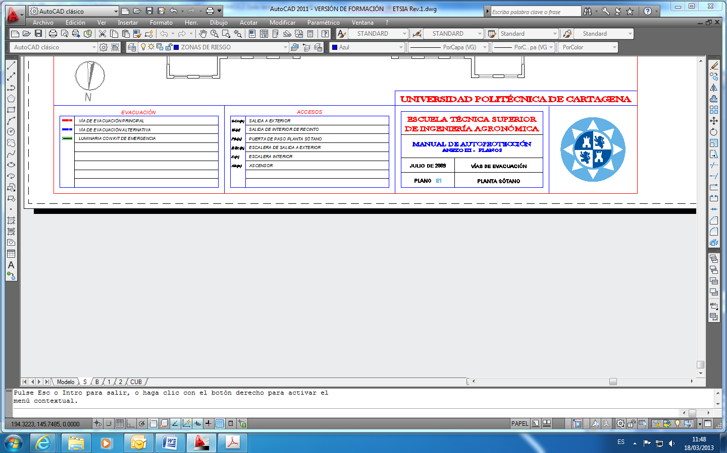
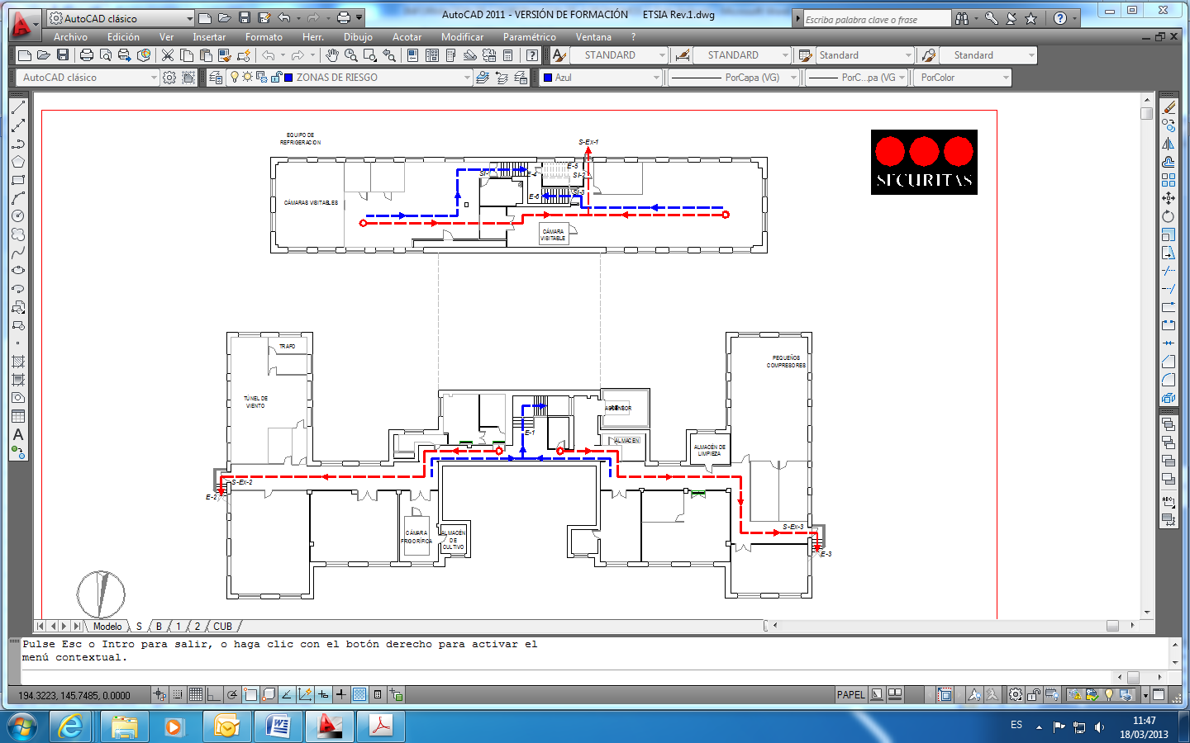

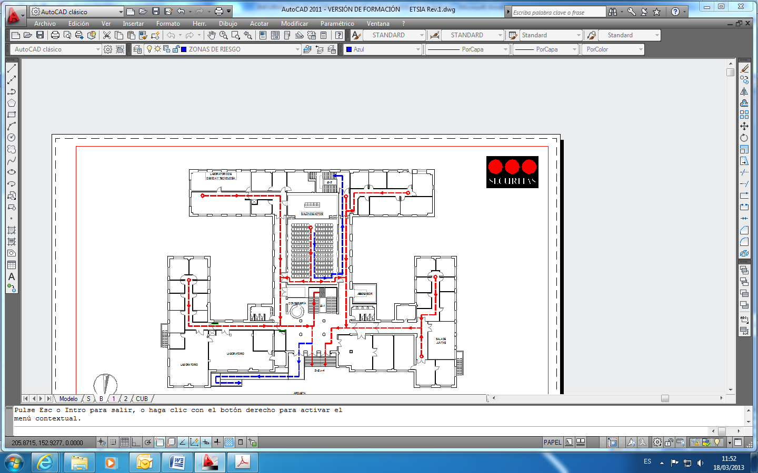
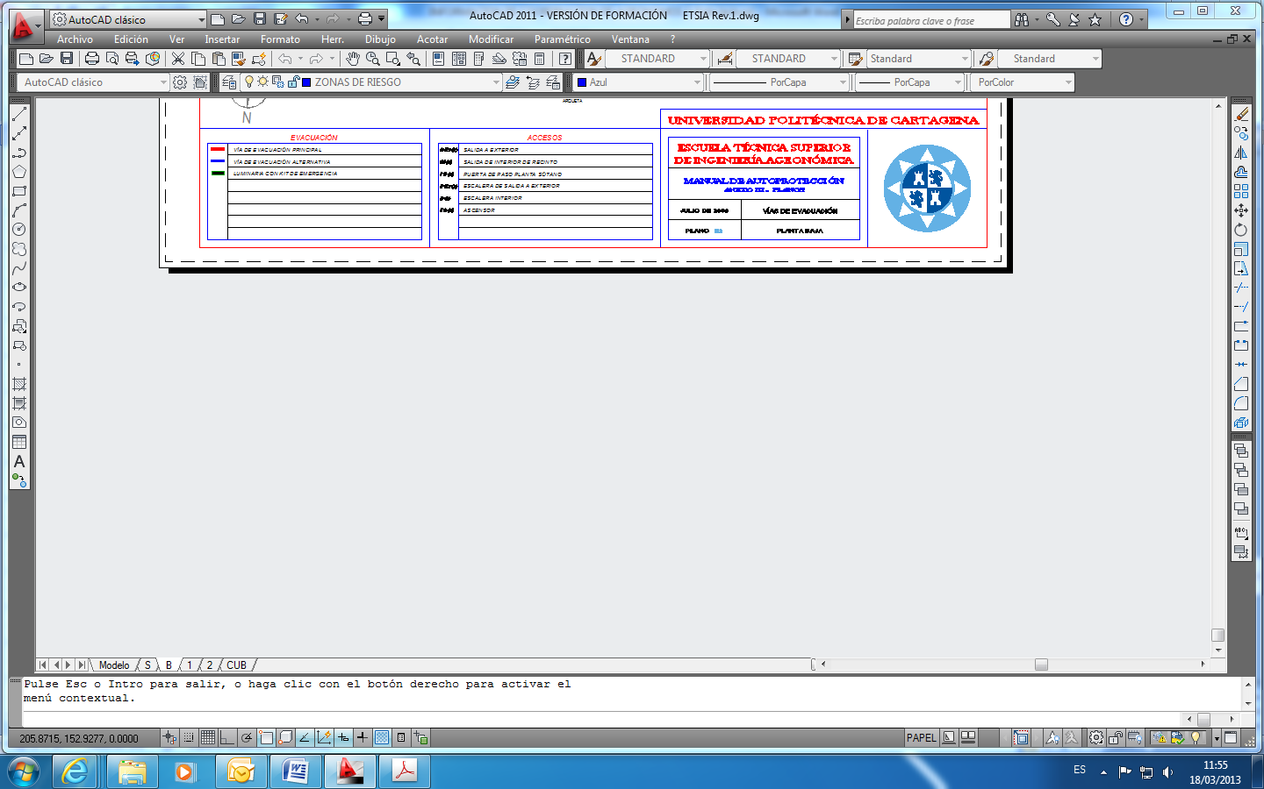

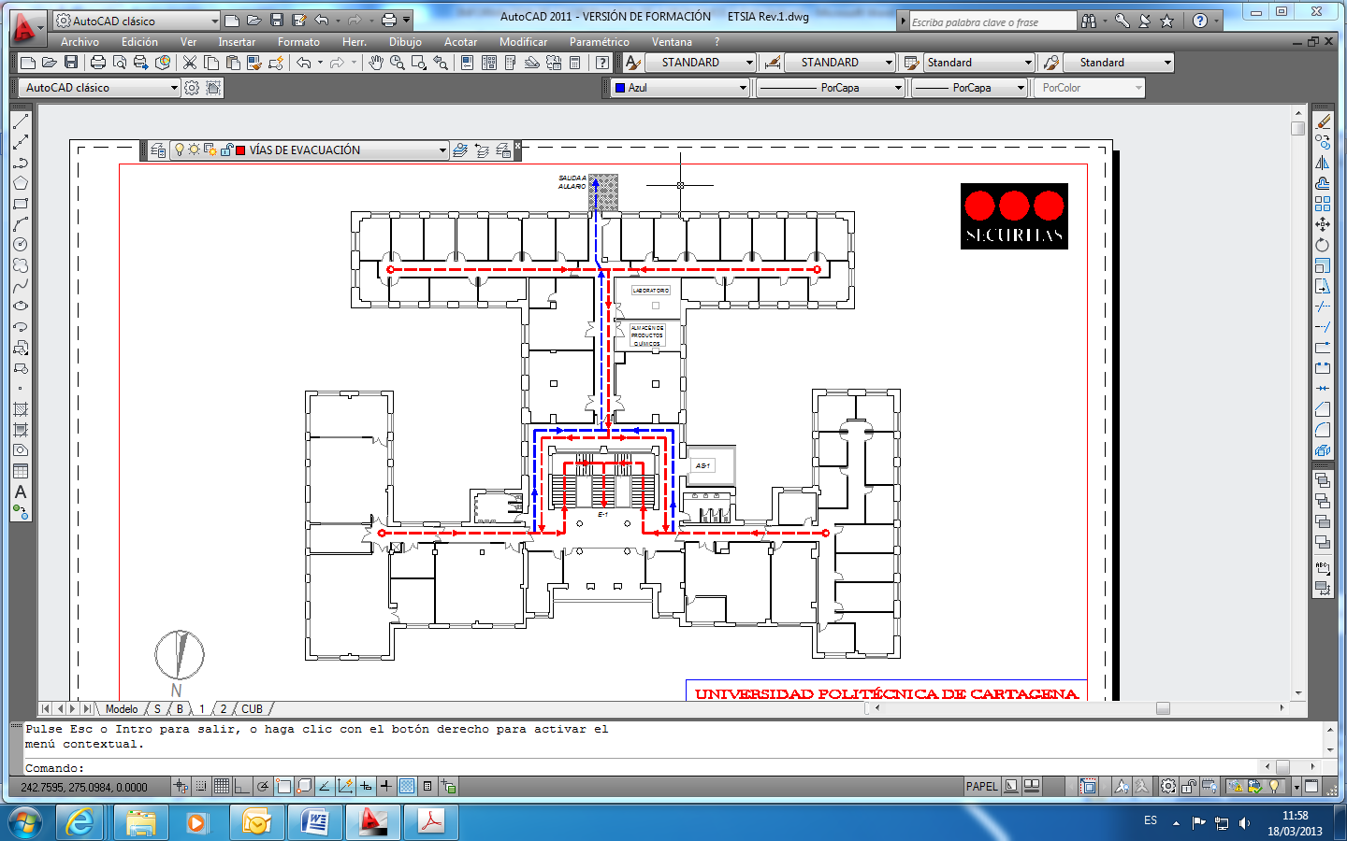
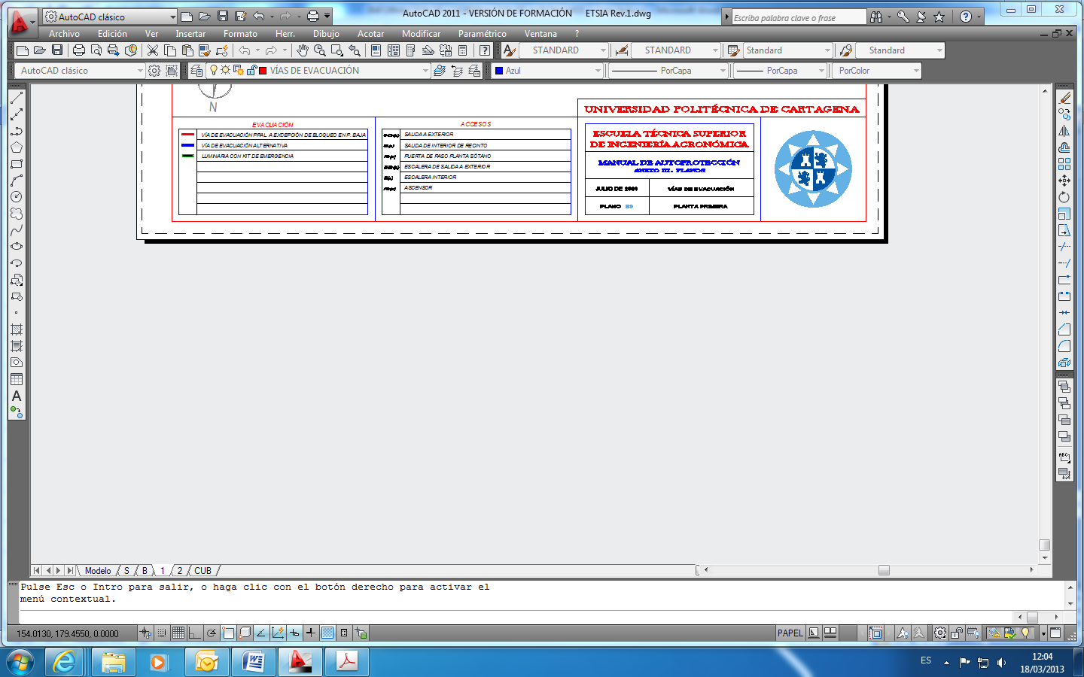

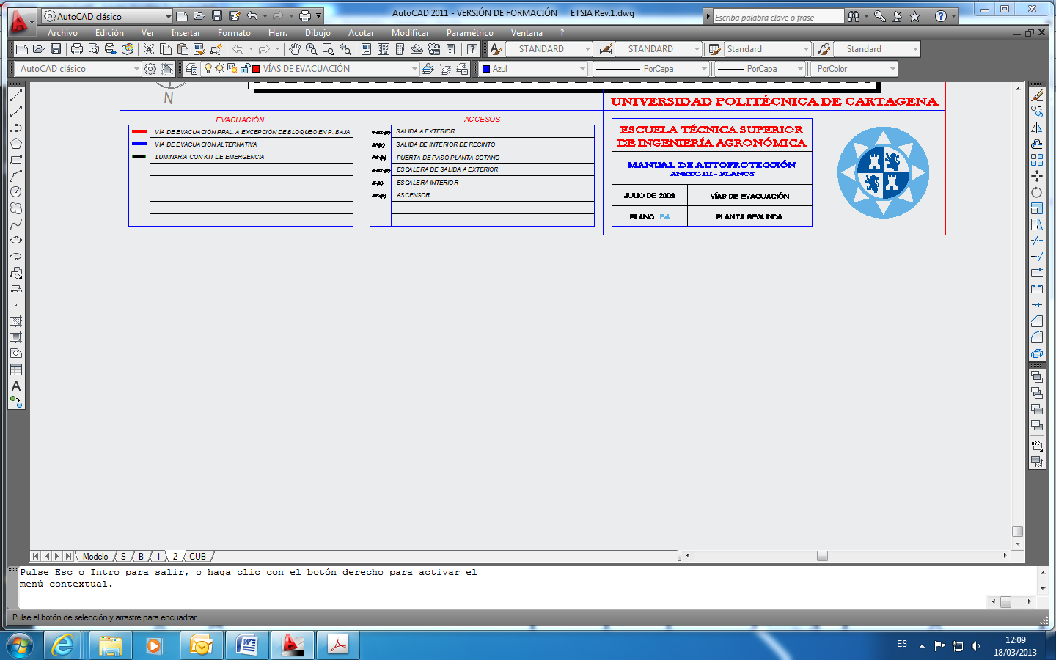
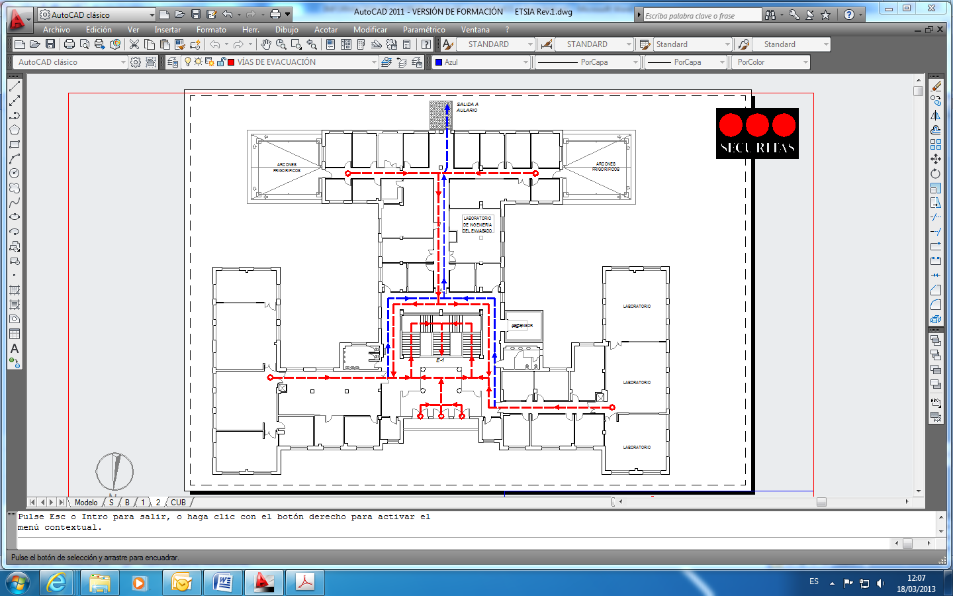

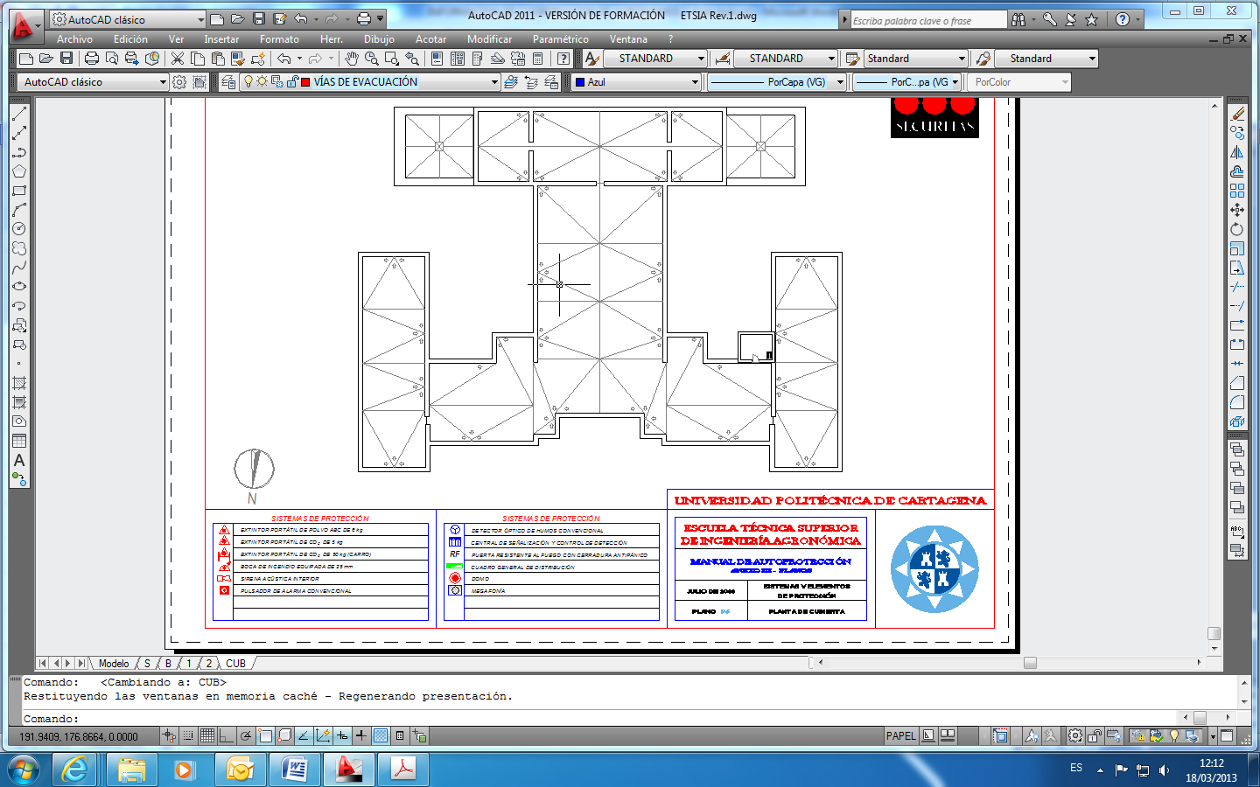
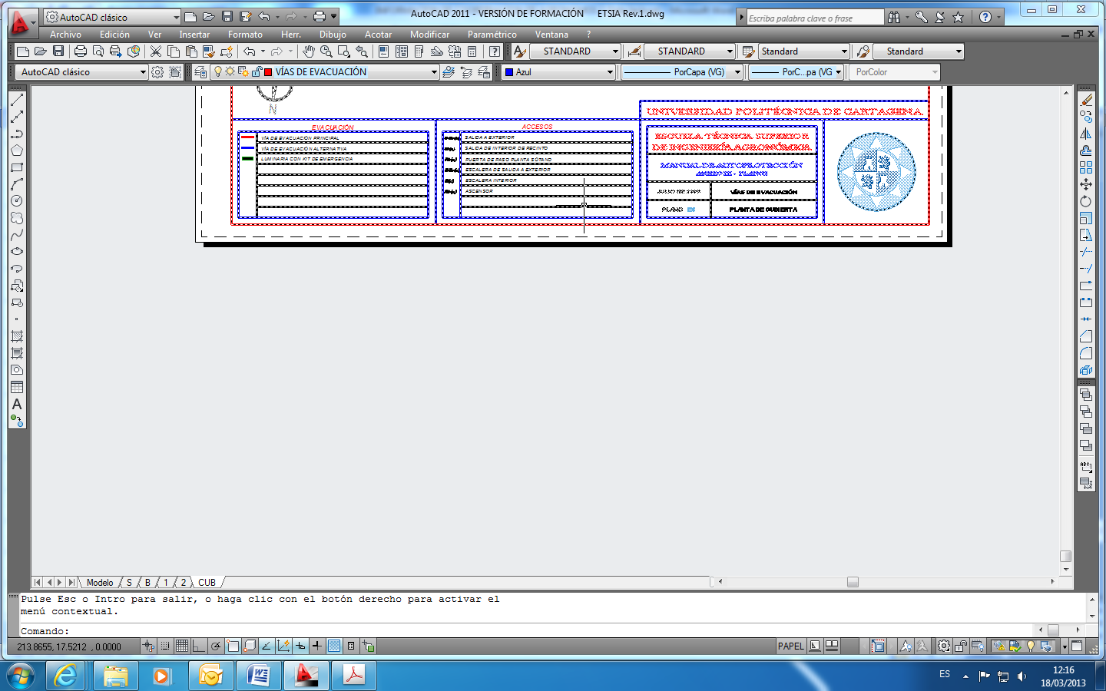

ESCUELA TECNICA SUPERIOR DE INGENIERA OCEANICA-ESCUELA UNIVERSITARIA DE INGENIERIA TECNICA CIVIL-MINAS.

Datos de la ETSINO-EUITC-EDIF. MINAS
Nombre : ESCUELA TECNICA SUPERIOR DE INGENIERA OCEANICA/ESCUELA UNIVERSITARIA DE INGENIERIA TECNICA CIVIL. |  | Nº de Edificios: 2
EDIFICIO DE CARACTER DOCENTE Y DE INVESTIGACION
Dirección: PASEO DE ALFONSO XIII Nº 52
Población: CARTAGENA |  |  | C.P: 30203
Provincia: MURCIA | Teléfono:  968 32 54 22/25  Fax: 968 32 70 66 |  |  | Email:  direccion@etsino.upct.es  dirección@euitc.upct.es

Actividad Principal: Uso Docente e investigador.
Edificio, establecimiento o zona destinada a docencia e investigación.
Dispone de un gran número de laboratorios y talleres en los que aparte de las prácticas docentes correspondientes a los distintos planes de estudios se desarrollan proyectos de investigación en distintos campos relacionados con la industria agraria.
Actividades complementarias: Uso Administrativo y despachos académicos.
Así mismo el Salón de actos de la Planta Baja de la Escuela, acoge diversos seminarios y ponencias. Igualmente tiene una aula de informática.
Usuarios habituales: Docentes e investigadores, personal de administración y servicios, servicio de mantenimiento, reformas, reparaciones, limpieza, visitas.

- Descripción del centro.

EDIFICIO DE LA ETSINO
Cuenta con una superficie total de 5.104 m² distribuida en tres plantas (Plantas Baja, Prim
Sótano: Espacio de 54 m2 con acceso desde el pasillo central del edificio tras el hall de entrada y que alberga una caldera de calefacción
Planta Baja: Planta de 1.800 m2 y que ubica la Conserjería de los dos edificios, un salón de actos , sala de ordenadores, despachos y aulas.
Así mismo junto a la entrada del sótano del edifico se encuentra el cuarto de distribución de electricidad al edificio y las cajas de distribución de pares telefonía..
Planta Primera: Con una superficie de 1.8000 m² dispone de laboratorios, aulas y despachos.
Planta Segunda: Con una superficie de 1.504 m², y configuración de espacio similar a la planta Primera.
EDIFICIO ANEXO MINAS
Edificio de forma rectangular con una superficie de 2.190 m2 distribuidos en tres (3) plantas (Plantas Baja, Primera y Segunda)

Planta Baja: Planta de 730 m² que alberga despachos, aulas y laboratorios/talleres.
Planta Primera : con 730 m² con aulas, despachos y una sala de juntas
Planta Segunda: Planta de 730 m² y que alberga aulas y despachos.

- Instalaciones peligrosas

- Instalación eléctrica de Baja Tensión. En todo el edificio.
- Cuarto técnico electricidad y telefonía. Situado en planta baja sobrelevada sobre la misma 0.50 m , junto a la entrada al sótano , con una superficie de 14 m² . En esta zona se ubican los centros de distribución eléctrica, y las cajas de pares de telefonía para comunicaciones
- Refrigeración y calefacción. Se dispone los equipos en cubierta.
- Ascensores en el edificio anexo.
  - Cantidad: uno.
  - Paradas / accesos: 3 paradas / 3 accesos (Embarque simple en cabina).
- Caldera: no en uso en planta sótano.
- Almacén de gases .
- Ubicado en planta calle exterior Ala Este del Edifico de la ETSINO/EUITC.Consta de un cuarto donde se almacenan botellas de H2-N2-He y O2 que dan servicio través de una red de tuberías a los distintos departamentos y laboratorios del la Escuela.
- Laboratorios: sótano, 1 y 2ª planta. Distribuidos entre los dos edificios, y que cuentan con sistemas propios de investigación y prácticas (suministro de gases, quemadores, pequeños hornos, pequeños almacenamientos de sólidos y líquidos combustibles, material eléctrico y electrónico, cámara hiperbarica, pequeños compresores etc) que por su tratamiento y forma de uso no representan riesgo susceptibles de ser considerados como altos.
- Además tienen productos químicos en armarios y vitrinas de gases. Tienen instrumental que puede estar contaminado y corta. Pueden existir instalaciones o equipos que formen un proyecto de investigación.

- Evaluación de riesgos

Fecha evaluación inicial: 01/03/2013 |  | Fecha evaluación periódica:
RIESGOS IDENTIFICADOS / CAUSAS |  | PROBAB. |  |  | CONSEC. |  |  | VALORACIÓN RIESGO
 |  | B | M | A | LD | D | ED | T | TO | M | I | IN
(010) Caídas a distinto nivel. Escaleras fijas, acceso a zonas altas. |  | X |  |  |  | X |  |  | X
(010) Caídas a distinto nivel. Acceso a terrazas y/o cubiertas |  | X |  |  |  |  | X |  |  | X
(020) Caídas de personas al mismo nivel. Estado del suelo, mangueras y cables, etc. |  | X |  |  | X |  |  | X
(030) Caída de objetos por desplome o derrumbamiento estanterías y armarios. |  | X |  |  | X |  |  | X
(070) Choques contra objetos inmóviles: zonas estrechas, objetos salientes o en zonas de paso. |  | X |  |  | X |  |  | X
080 Choques contra objetos móviles ; equipos en funcionamiento. |  | X |  |  |  | X |  |  | X
090 Golpes/cortes por objetos o herramientas . |  | X |  |  |  | X |  |  | X
100 Proyección de fragmentos o partículas durante la preparación y tratamiento de muestras o equipos de trabajo. |  | X |  |  |  | X |  |  | X
(150) Exposición a contactos térmicos por frío o calor Utilización de productos químicos , estufas, hornos, neveras, ... aparatos diversos. |  | X |  |  |  | X |  |  | X
(160) Contactos eléctricos: instalaciones eléctricas. |  | X |  |  |  | X |  |  | X
(170) Exposición a sustancias nocivas o tóxicas / Laboratorio. |  | X |  |  |  | X |  |  | X
(170) Exposición a sustancias nocivas o tóxicas. Residuos peligrosos. |  | X |  |  |  | X |  |  | X
(180) Contactos con sustancias cáusticas y/o corrosivas. |  | X |  |  |  | X |  |  | X
(190) Exposición a radiaciones UVA de campanas de estirilización. |  | X |  |  |  | X |  |  | X
(200) Explosiones /Presencia de gases en botella y/o de suministro por tubería. |  | X |  |  |  | X |  |  | X
(200) Explosiones /caseta instalación de gases . |  | X |  |  |  | X |  |  | X
(210) Incendios |  | X |  |  |  | X |  |  | X
(380) Niveles de iluminación. |  | X |  |  | X |  |  | X
(230) Atropellos o golpes con vehículos |  | X |  |  | X |  |  | X
Uso de ascensores |  | X |  |  | X |  |  | X
PROBABILIDAD | B: baja M: media A: alta
CONSECUENCIA | LD: ligeramente dañino D: dañino ED: extremadamente dañino
VALORACIÓN DEL RIESGO | T: trivial TO: tolerable M: moderado I: importante IN: intolerable

- Planos

El punto de Reunión se encuentra en:
Ala Sur de ARQUIDE. entre la misma y el Aulario B

PLANOS DE NAVALES.
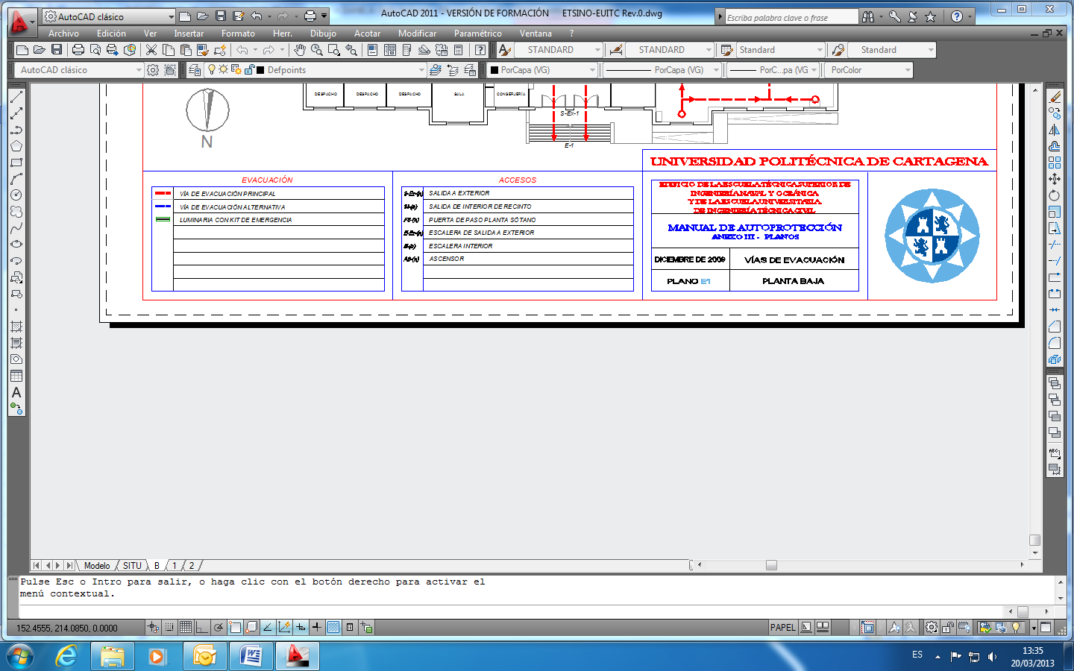
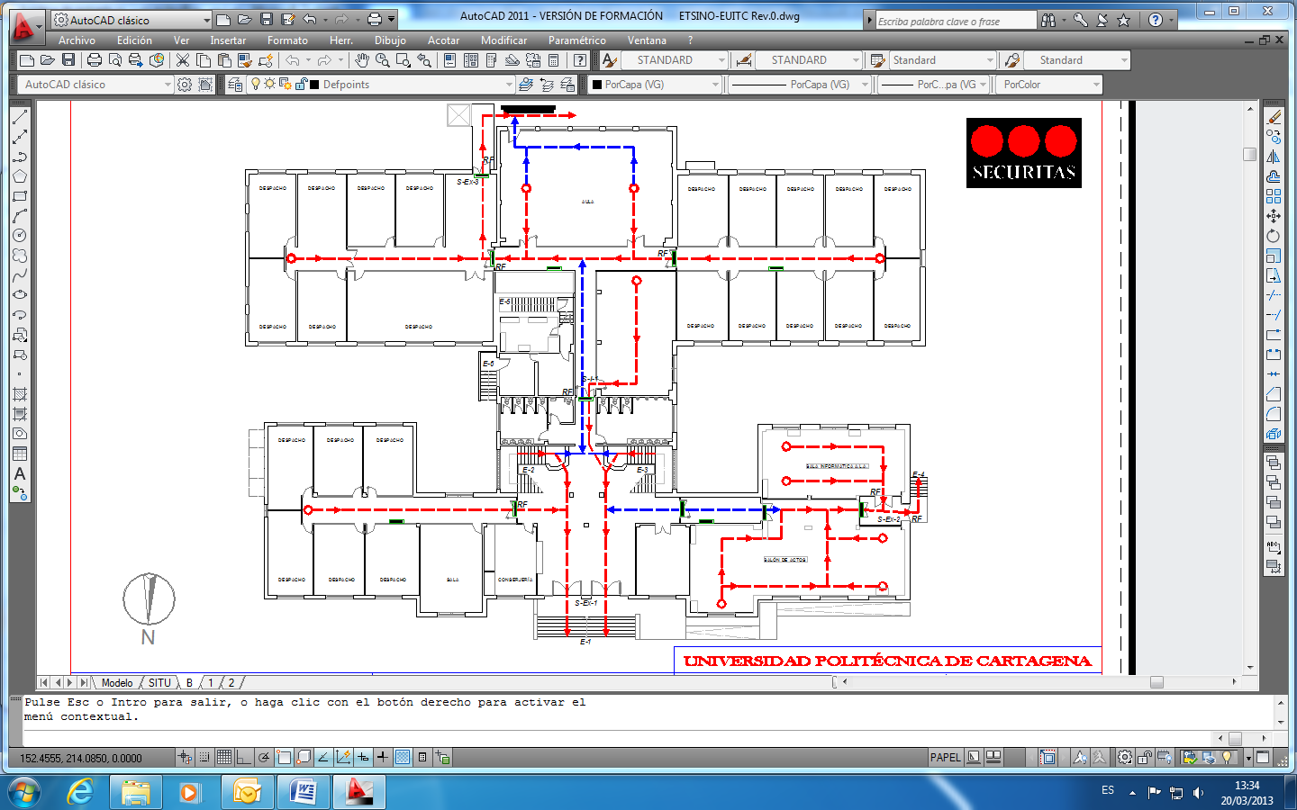

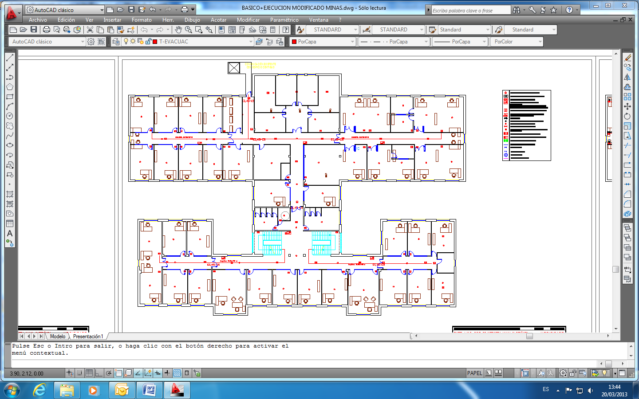
Plano planta primera vías de evacuación.

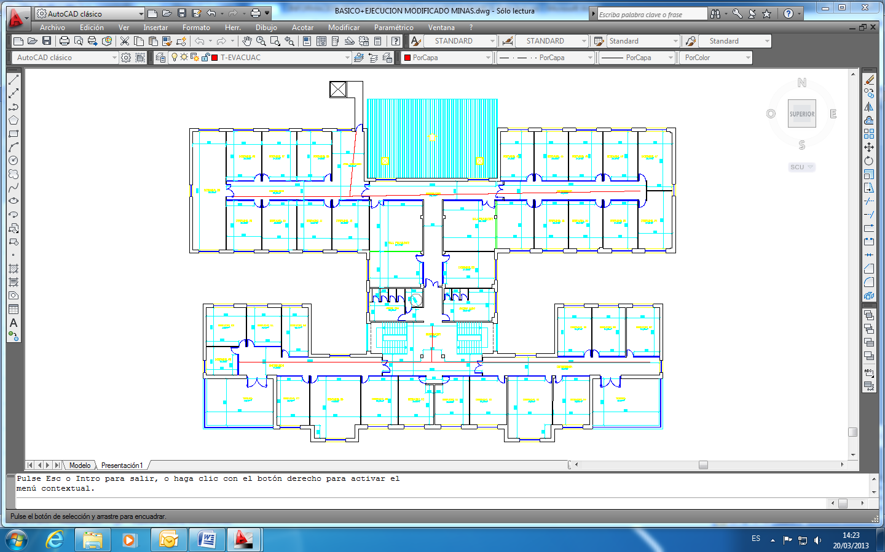

Planta segunda vía de evacuación en rojo.

PLANOS ANEXO A MINAS.
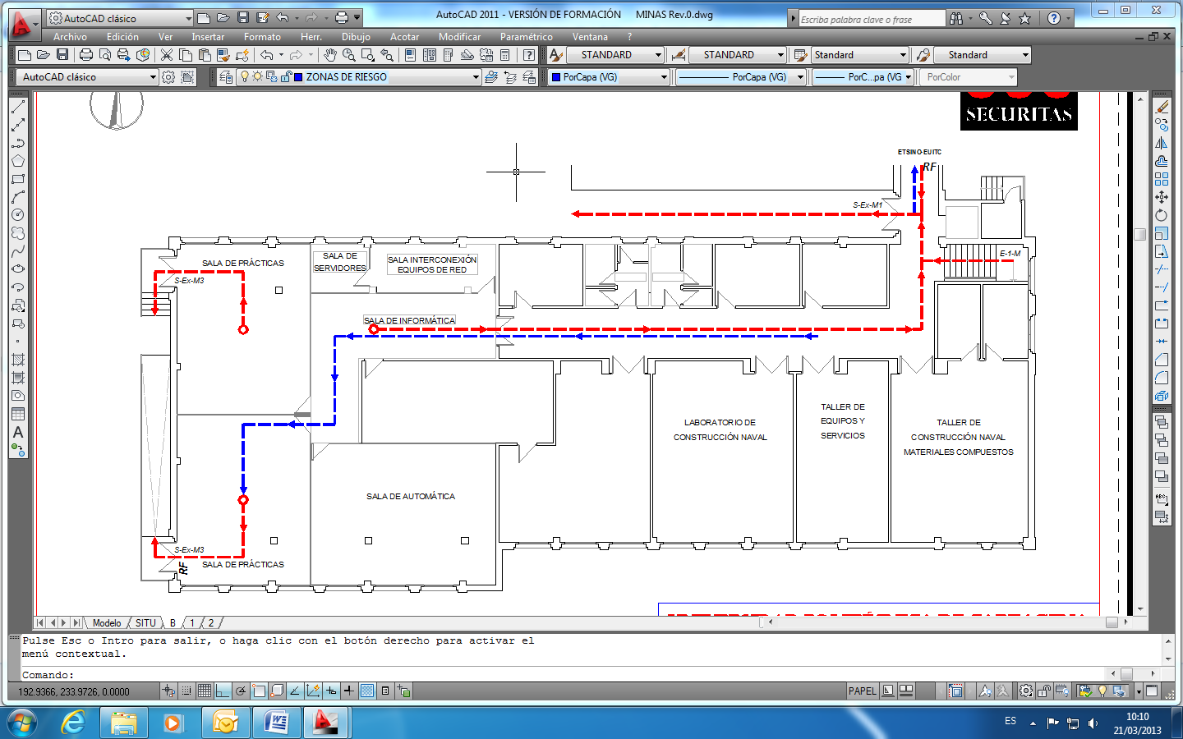
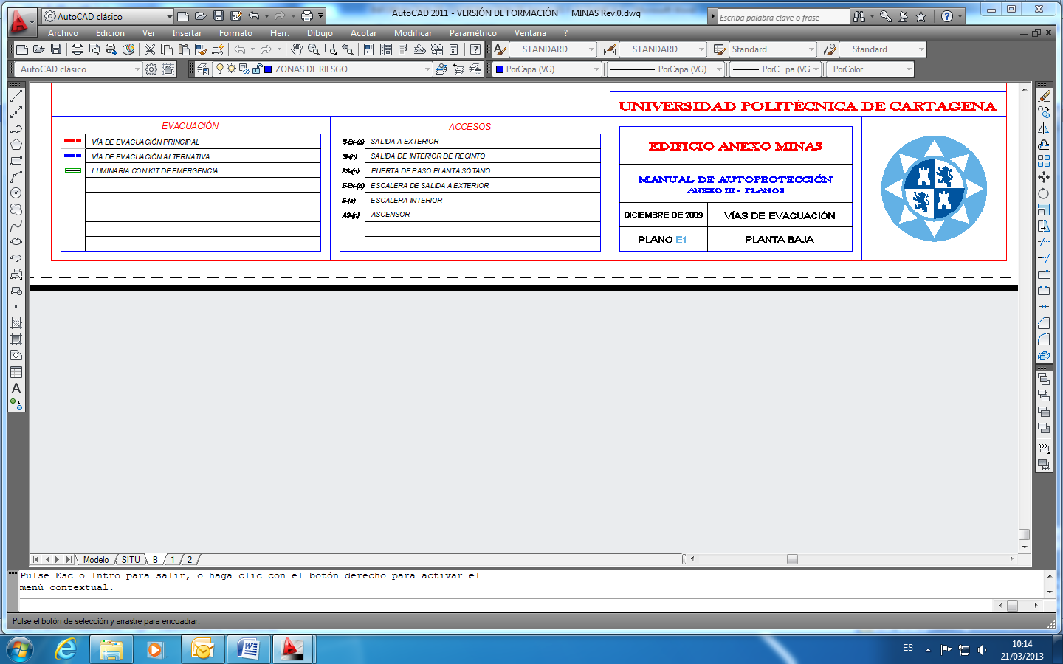

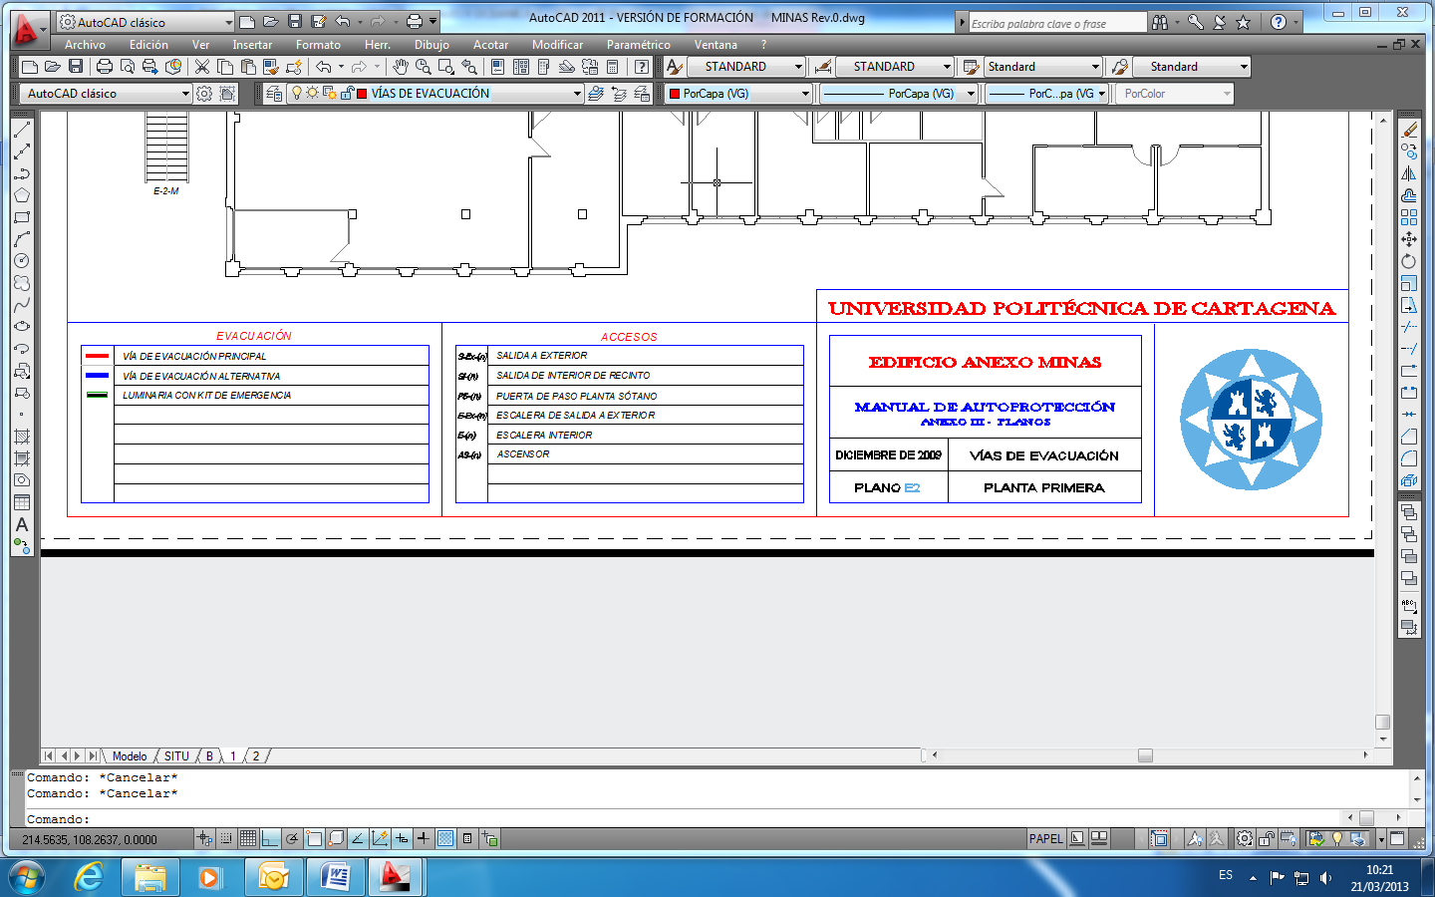
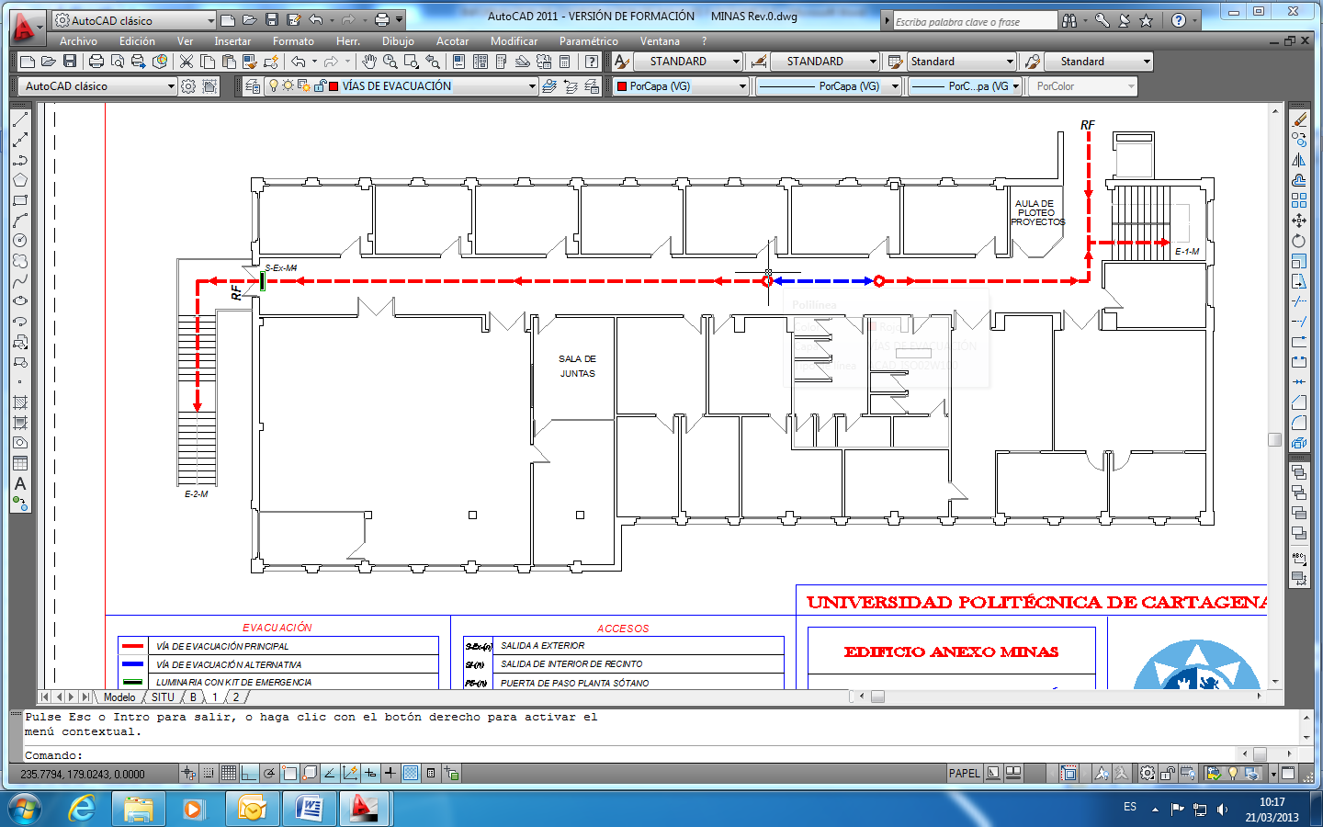

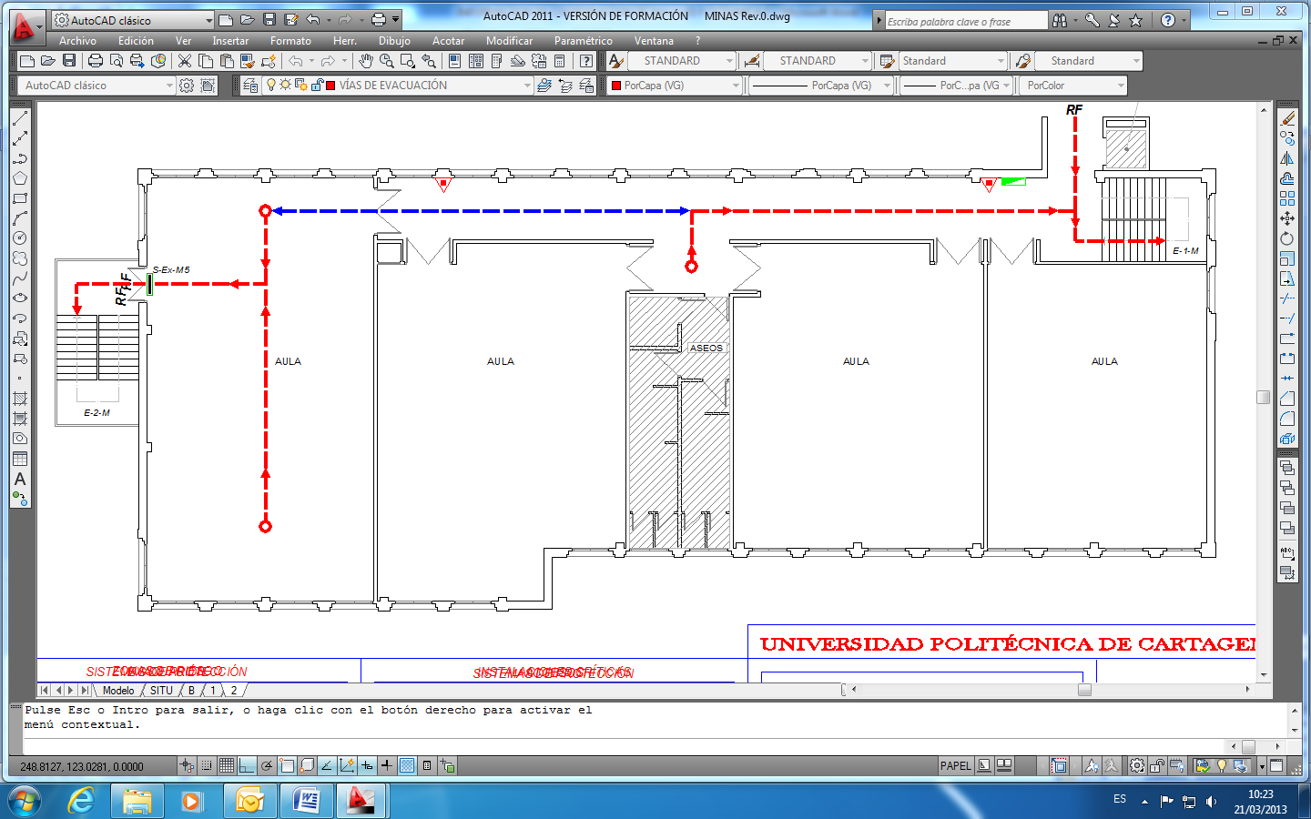

BIBLIOTECA Y TALLERES ALFONSO XIII

Dirección | TALLERES Y BIBILIOTECA  Pº Alfonso XIII, 48. CP30203, Cartagena.
Tel. | 968 325 505
Fax | 968 325 471
E-mail | biblio@bib.upct.es

- Descripción de las actividades

Actividad Principal: Uso Docente
Edificio, establecimiento o zona destinada a docencia, en especial en materia práctica.
Actividades complementarias: Uso Administrativo

- Descripción del centro

Se trata de un edificio de forma rectangular de planta única, diferenciado en tres zonas independientes entre sí, formando cada una un sector único de incendios:

taller 1 / biblioteca / taller 2

La estructura del edificio es de cerchas hormigón y acero con cerramientos en ladrillo visto y ventanales en aluminio con cierres metálicos en las mismas; La zona de biblioteca dispone de falsos techos

Cuenta con una superficie total de 1750 m² , distribuidos de la siguiente manera

Taller 1 625 m²

Taller 2 725 m²

Biblioteca 400 m²

Los talleres, disponen de altillos

Taller 1

Es la zona de laboratorios para prácticas (Calor y frio Industrial, Construcción mecánica de fluidos. Maquinas y robótica, maquinas y Motores térmicos, Instrumentación, Electrotecnia etc.).
Dispone de un altillo de 111 m2 el que se ubica una aula de 27 m²

Taller 2

Zona de laboratorios para prácticas (Materiales y fabricación). Así mismo sirve como centro-almacenamiento al personal de mantenimiento del Campus Dispone de un altillo de 58 m2.

Biblioteca
Situada en la zona central del edificio, destinada a almacenamiento, tratamiento y consulta de fondos documentales por parte del colectivo de la UPCT, así como zonas destinadas al estudio individual o en grupo.

- Instalaciones peligrosas

- Instalación eléctrica de Baja Tensión. En todo el edificio.
Taller 1
- Bombonas de gas en los laboratorios de máquinas y robótica
- Aire comprimido
- Equipos portátiles de oxicorte
Taller 2
- Equipos portátiles de oxicorte
- Bombonas de gas en los laboratorios de máquinas y robótica
- Equipos portátiles de oxicorte

- Evaluación de riesgos

Tanto el Taller 1 como el Taller 2 almacenan productos peligrosos/tóxicos, y mantienen sistemas y herramientas que pueden producir situaciones de emergencia (incendios, explosiones, daños físicos etc)

Fecha evaluación inicial: 01/03/2013 |  | Fecha evaluación periódica:
RIESGOS IDENTIFICADOS / CAUSAS |  | PROBAB. |  |  | CONSEC. |  |  | VALORACIÓN RIESGO
 |  | B | M | A | LD | D | ED | T | TO | M | I | IN
(010) Caídas a distinto nivel. |  | X |  |  |  | X |  |  | X
(020) Caídas de personas al mismo nivel. Estado del suelo |  | X |  |  | X |  |  | X
(030) Caída de objetos por desplome o derrumbamiento |  | X |  |  | X |  |  | X
(40) Caída de objetos en manipulación. |  | X |  |  | X |  |  | X
(60) Pisadas sobre objetos |  | X |  |  | X |  |  | X
(070) Choques contra objetos inmóviles |  | X |  |  | X |  |  | X
(110) Atrapamiento por objetos o herramientas |  | X |  |  | X |  |  | X
(130) sobreesfuerzos |  | X |  |  | X |  |  | X
(150) Contactos térmicos |  | X |  |  | X |  |  | X
(160) Contactos eléctricos |  | X |  |  |  | X |  |  | X
(170) Exposición a sustancias nocivas o tóxicas. Residuos peligrosos. |  | X |  |  |  | X |  |  | X
(200) Explosiones /Presencia de gases en botella y/o de suministro por tubería. |  | X |  |  |  | X |  |  | X
(200) Explosiones / instalación de aire comprimido. |  | X |  |  |  | X |  |  | X
(210) Incendios |  | X |  |  |  | X |  |  | X
(380) Niveles de iluminación. |  | X |  |  | X |  |  | X
PROBABILIDAD | B: baja M: media A: alta
CONSECUENCIA | LD: ligeramente dañino D: dañino ED: extremadamente dañino
VALORACIÓN DEL RIESGO | T: trivial TO: tolerable M: moderado I: importante IN: intolerable

- Planos

1. Plano de situación

2. Plano de punto de reunión

3. Planos de evacuación:

- Planta baja
- Entreplanta

1. Plano de situación

2. Plano de situación y punto de reunión

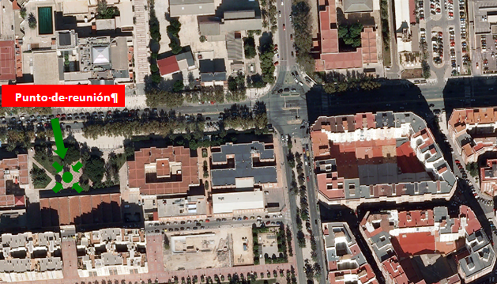

3. Planos de las vías de evacuación

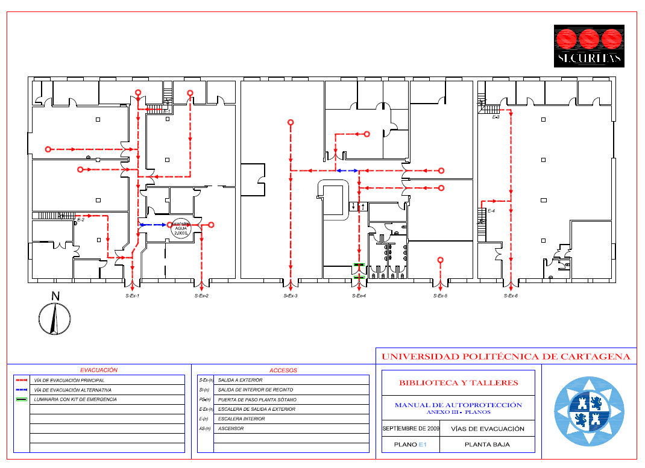
Planta baja
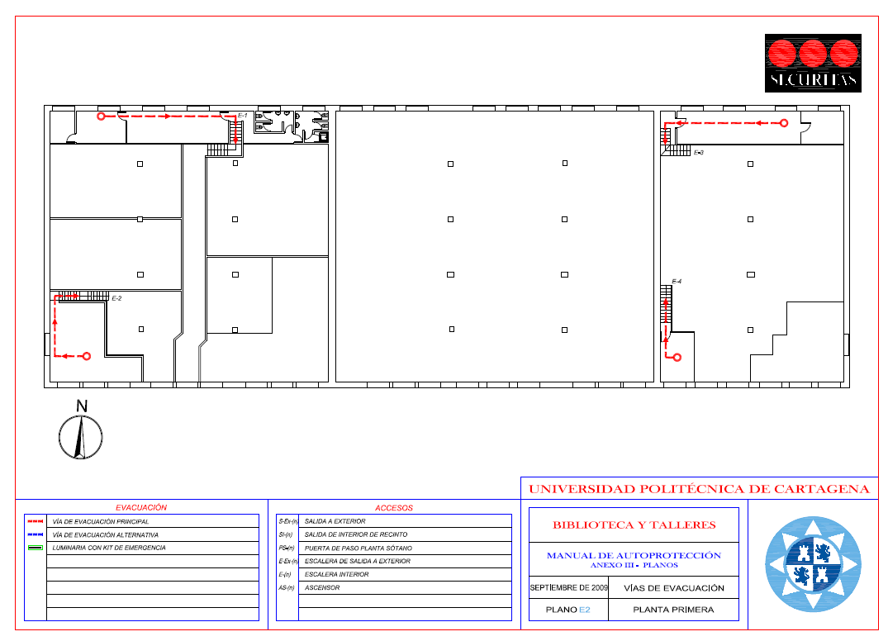

ETSII

Dirección | ESCUELA TÉCNICA SUPERIOR DE INGENIERÍA INDUSTRIAL  C / Dr Fleming S/N CP 30202 Cartagena
Tel. | 968 325 417
Fax | 968 325 420
E-mail | etsii@etsii.upct.es

- Descripción de las actividades

Actividad Principal: Uso Docente.
Este edificio de la Escuela de Industriales, tiene como finalidad la docencia albergando en él las aulas tanto para clases teóricas como prácticas, así como seminarios de formación especializada, dispone despachos para delegación de alumnos.

Actividades complementarias: Uso Administrativo. Secretaría Académica y despachos académicos, conferencias y exposiciones

- Descripción del centro

La Escuela y sus instalaciones, están ubicados en la localidad de CARTAGENA, provincia de MURCIA, dentro del considerado Conjunto Histórico-Artístico de Cartagena junto a La Plaza del Hospital.

Consta de un solo edificio de planta rectangular con dos patios interiores cuadrados simétricos situados a ambos lados de una nave central. El perímetro de la edificación des de 64 m y ocupa una superficie total de 30000 m²; la altura total de este edificio es de aproximadamente 20 m, con cinco plantas que se detallan:

Planta Bajo Rasante (PS)

Planta Baja (PB)

Planta Primera (P1)

Planta Segunda (P2)

Planta Bajo Cubierta (PC)

Esta construido en piedra arenisca, denominada "de Tabaire, típica de las canteras del campo de Cartagena, con muros de fachada de un metro de espesor.

Tenemos que tener en cuenta que todas las plantas albergan las distintas instalaciones de Climatización y energía eléctrica, que son los denominados espacios técnicos situados en las 4 esquinas del edificio

Planta Bajo Rasante (PS) 4.965 m²

Alberga 15 aulas, reprografía y tres locales técnicos
Las salidas de planta se efectúan mediante escaleras y rampas, en número de 6 y 4 respectivamente, desde donde se accede a la Planta Baja

Planta baja (PB) 11.936 m²

Planta que incluye los dos patios de 1.735 m² cada uno, así mismo se ubican una sala de lectura de 400 m², nueve aulas, seis de informática y una sala de estudio de 211 m², cafetería/comedor con 418 m², despachos y salas de reunión de la Dirección de la Escuela y del Departamento de matemáticas, archivo y acceso al aula de internet, secretaría y la conserjería.
En esta planta se ubica la central telefónica.
Existen siete salidas de planta, cuatro de ellas (dos en el interior del comedor) en la fachada norte y tres en la fachada sur

Planta primera (P1) 8.466 m²

Ubica esta planta aulas, laboratorios, despachos,, un salón de grados y el Salón de Actos de la escuela con una superficie de 452 m²

Planta segunda (P2) 8.466 m²

Ocupada por los despachos de varios departamentos y sus respectivos laboratorios, además incluye la parte alta del Salón de Actos

En el espacio técnico situado en el S.O. de la planta se encuentra una instalación de gases dedicadas a los laboratorios de la zona sur de la planta.

Dispone de una salida al exterior y 5 grupos de escaleras con accesos a Planta Primera y Planta Bajo Cubierta.

Planta Bajo Cubierta (PC) m²

Planta decorara en madera noble que acoge la Sala de Exposiciones y Museo de la Ingeniería, así como diversos despachos

- Instalaciones peligrosas

- Instalación eléctrica de Baja Tensión. En todo el edificio.
- Salas técnicas.
- Aire comprimido
- Grupo electrógeno
- Centro de transformación
- Ascensores.
- Galería de instalaciones
Galería subterránea ubicada en la fachada Norte del Antiguo Hospital, alberga equipos de climatización, los depósitos de agua tanto para usos sanitarios como para el sistema Contra incendios, el Centro de Trasformación y los sistemas de corte, tanto de energía eléctrica como de agua al edificio.
A esta galería se accede bien desde Planta bajo Rasante por el Espacio técnico central de la misma, bien desde el pasillo exterior Norte
La parte superior de la galería sirve de zona de acceso a las salidas de emergencia de la facha Norte.
En el pasillo Norte existe una caseta para investigación con gases explosivos.

- Evaluación de riesgos

Fecha evaluación inicial: 01/03/2013 |  | Fecha evaluación periódica:
RIESGOS IDENTIFICADOS / CAUSAS |  | PROBAB. |  |  | CONSEC. |  |  | VALORACIÓN RIESGO
 |  | B | M | A | LD | D | ED | T | TO | M | I | IN
(010) Caídas a distinto nivel. Escaleras fijas |  | X |  |  |  | X |  |  | X
(010) Caídas a distinto nivel. Acceso a terrazas y/o cubiertas |  | X |  |  |  |  | X |  |  | X
(020) Caídas de personas al mismo nivel. Estado del suelo |  | X |  |  | X |  |  | X
(030) Caída de objetos por desplome o derrumbamiento |  | X |  |  | X |  |  | X
(070) Choques contra objetos inmóviles |  | X |  |  | X |  |  | X
(110) Atrapamiento por objetos o herramientas |  | X |  |  | X |  |  | X
(130) sobreesfuerzos |  | X |  |  | X |  |  | X
(150) Contactos térmicos |  | X |  |  | X |  |  | X
(160) Contactos eléctricos |  | X |  |  |  | X |  |  | X
(170) Exposición a sustancias nocivas o tóxicas / Laboratorio. |  | X |  |  |  | X |  |  | X
(170) Exposición a sustancias nocivas o tóxicas. Residuos peligrosos. |  | X |  |  |  | X |  |  | X
(200) Explosiones /Presencia de gases en botella y/o de suministro por tubería. |  | X |  |  |  | X |  |  | X
(200) Explosiones / instalación de aire comprimido. |  | X |  |  |  | X |  |  | X
(210) Incendios |  | X |  |  |  | X |  |  | X
(380) Niveles de iluminación. |  | X |  |  | X |  |  | X
PROBABILIDAD | B: baja M: media A: alta
CONSECUENCIA | LD: ligeramente dañino D: dañino ED: extremadamente dañino
VALORACIÓN DEL RIESGO | T: trivial TO: tolerable M: moderado I: importante IN: intolerable

- Planos

1. Plano de punto de reunión

2. Planos de evacuación:

- Planta bajo rasante (PS)
- Planta baja (PB)
- Planta 1ª (P1)
- Planta 2ª (p2)
- Planta bajo cubierta (PC)

Plano nº 1 Situación de la ETSII (Campus de la Muralla) y punto de reunión

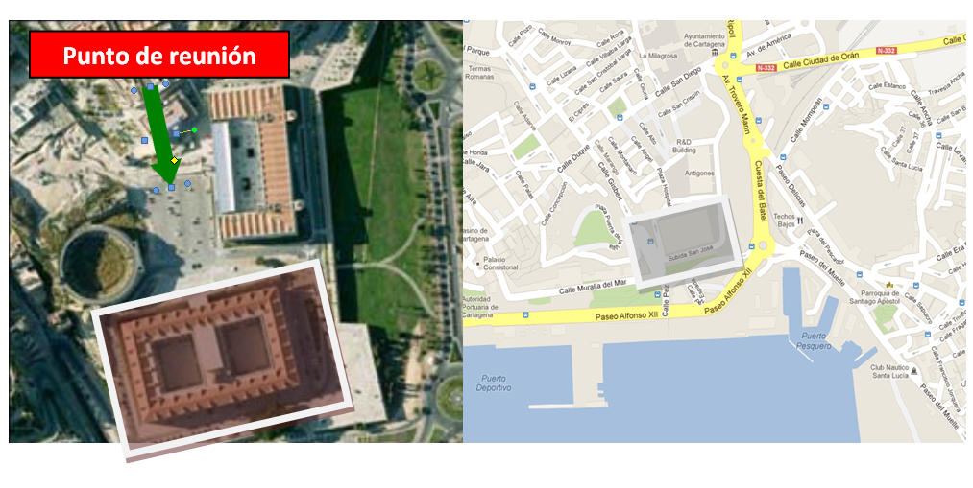

Planos de las vías de evacuación
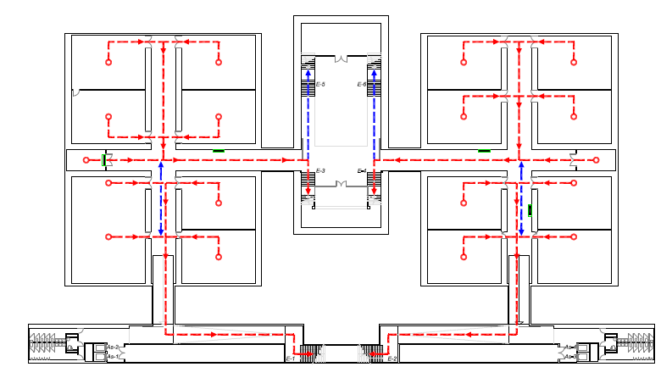
PS

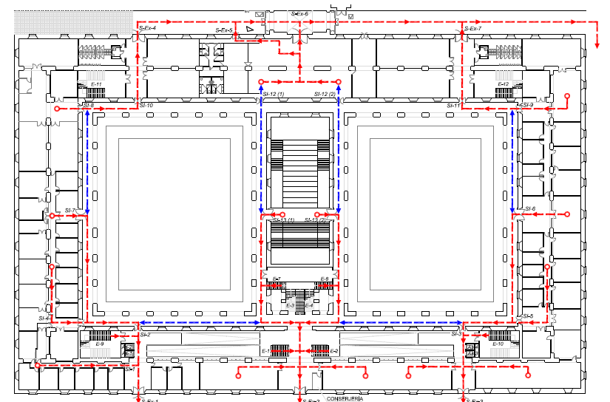

PB

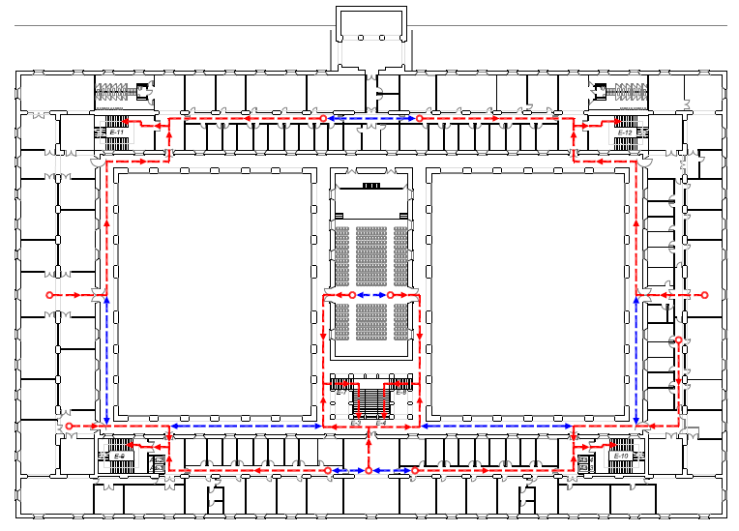

P1

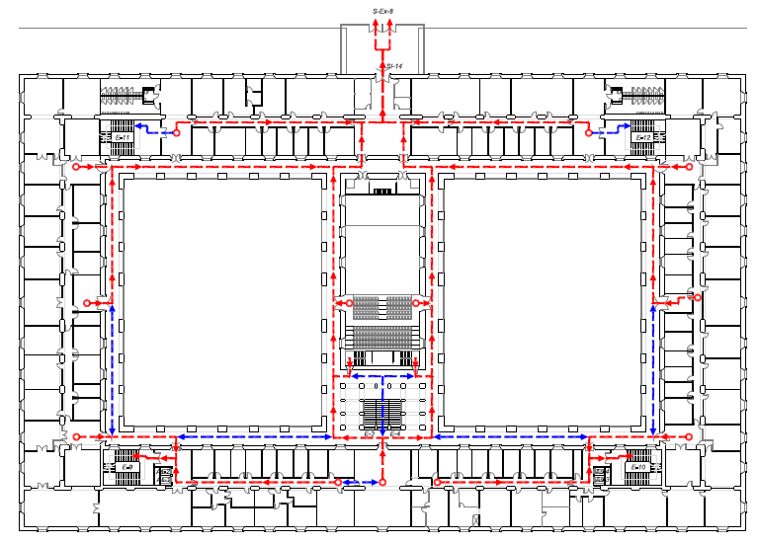

P2
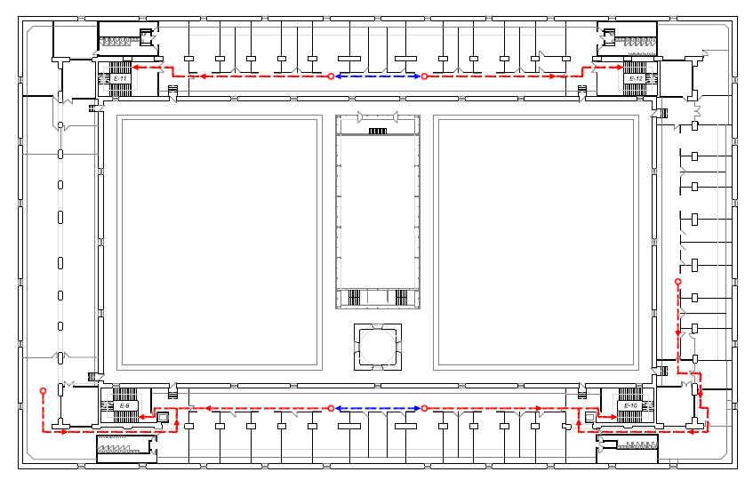
Cubierta

ESCUELA TECNICA SUPERIOR DE INGENIERIA DE TELECOMUNICACIONES (E.T.S.I.T)
Dirección: PLAZA DEL HOSPITAL, 1. CAMPUS MURALLA DEL MAR
Población: CARTAGENA |  | C.P: 30202
Provincia: MURCIA | Teléfono: + 34 968325313 |  | FAX: +34 968325338

- Descripción de las actividades

Actividad Principal: Uso Docente
La Escuela Técnica Superior de Ingeniería de Telecomunicaciones (en adelante E.T.S.I.T.) tiene como función principal la docencia.
Titulaciones:
- -Ingeniería de Telecomunicación.
- -Ingeniería Técnica de Telecomunicación, especialidad Telemática.
- -Programa de Posgrado de Tecnologías de la Información y las Comunicaciones.
Actividades complementarias: Uso Administrativo, cuenta con 34 laboratorios, aulas, despachos departamentales, Salón de grados, una biblioteca de 3.010 m² y cafetería/comedor

- Descripción del centro

La Escuela y sus instalaciones, están ubicados en la localidad de CARTAGENA, provincia de MURCIA, dentro del considerado Conjunto Histórico-Artístico de Cartagena junto a La Plaza del Hospital. (Imag-1-2).
La E.T.S.I.T. está conformada por dos edificaciones diferenciadas en su aspecto constructivo.
A.-Por un parte el edificio más emblemático (Cuartel de Antígones). Edificio neoclásico construido en el siglo XVIII (1783-1796) y reformado entre 2000 y 2005 por los arquitectos Martín Lejarraga y Fulgencio Avilés, que ocupa las fachadas Sur.

B.-Un Edificio nuevo, construido en acero y cristal que ocupa la fachada Oeste de la E.T.S.I.T. se compone de 2 plantas más planta calle de doble altura. Este edificio se une al antiguo en los extremos de las fachadas Norte y Sur

Edificio Nuevo - Fachada Oeste
Edificio de forma rectangular que consta de 3 plantas y una superficie total de 3.307 m²

Planta Baja (planta calle) de doble altura con una superficie de 1.102 m2 en la que se ubican un comedor/cafetería, una agencia bancaria, la copistería y zona de reprografía y la conserjería de la E.T.S.I.T.
En esta planta se encuentra la entrada única de la Escuela por puerta metálica corredera de 3,50 m.
Planta Primera con una superficie de 1.102 m2 dedicada a despachos que se sitúan a lo largo de toda la planta a ambos lados de un pasillo de 2 m. de anchura.
Planta Segunda con una superficie de 1.102 m2 dedicada a despachos con similar distribución a la de la primera planta.

Antiguo Cuartel de Antígones.
Planta Sótano situada bajo el patio interior del edificio con una superficie de 2.873 m² en la que se encuentran 32 laboratorios), Salas de maquinaria y cuarto de instalaciones a los que da servicio 1 paso longitudinal de 2.80 m. de anchura y 3 pasos trasversales también de 2.80 m.
En esta planta existen 3 patios a modo de lucernarios a los que se accede desde distintos laboratorios.
Los aseos se sitúan en los extremos de la fachada Norte.
Planta Baja-Calle con 3.635 m2 y en la que se ubican la biblioteca del Campus de del Muralla, Aulas y despachos.
En los externos de la fachada Sur se encuentran los depósitos aljibes de Agua para suministro a las a las BIE,s , así como los sistemas de impulsión de agua.
Próximos al núcleo de escaleras E-1 se encuentra un cuarto técnico de sistemas electicos y de AA/CC.
Planta Primera distribuida en dos zonas:
Zona de Aulas (Fachada Este y Sur) y despachos y Sala de Grados (Fachada oeste).
La altura del edificio coincide con la de la nueva edificación

- Instalaciones peligrosas

- Salas Técnicas
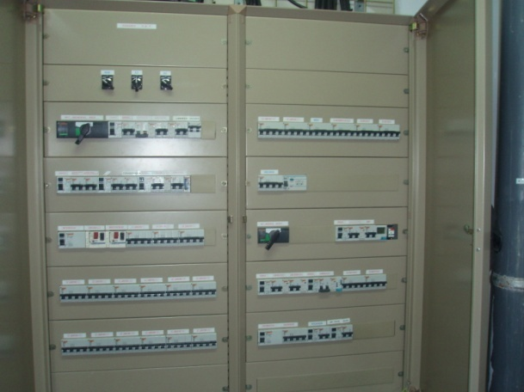
Ubicadas en Planta Sótano junto a núcleo de escaleras E-6, Planta Baja Edificio 1, junto a E-6 C. Transformación) que da servicio a Comedor /Cafetería, Conserjería y copistería., (edif. Cuartel de Antigones) Planta Baja junto a E-1 y E-2 (sistemas eléctricos y de AA/CC), Sala de servidores junto a E-1 Planta primera junto a E-1 y E-2 (sistemas eléctricos y de AA/CC).
- Ascensores
Cuatro (4), dos (2) en edificio nuevo junto a E-6 y E-7 y dos (2) en el antiguo Cuartel de Antigones, centrales a los núcleos de escaleras E-1 y E-2

- Depósitos
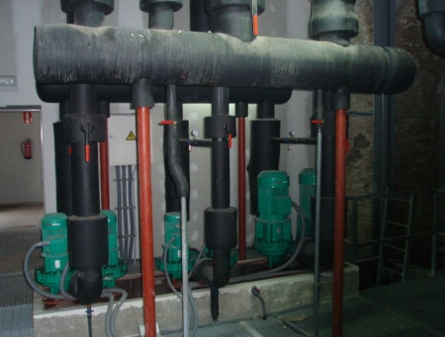
Dos (2) Aljibes situados en los extremos de la fachada Sur que dan servicio a los sistemas contra incendios (Bie,s ) y agua Sanitaria a través de sistemas de bombas de impulsión, conducciones y llaves de corte)
- Sistemas de Climatización
Ubicados en la cubierta del edifico frente a los martillos Este y Oeste constan de 2 grupos de 3 elementos cada uno que dan servicio a cada Ala de la E.T.S.I.T.
- Grupo electrógeno
Ubicado al Este del Antiguo Cuartel de Antígones, en el interior de un casetón

- Instalación eléctrica de Baja Tensión. En todo el edificio.
- Cocina /Cafetería. Ubicada en planta baja edificio Nuevo.

- Evaluación de riesgos

Fecha evaluación inicial: 01/03/2013 |  | Fecha evaluación periódica:
RIESGOS IDENTIFICADOS / CAUSAS |  | PROBAB. |  |  | CONSEC. |  |  | VALORACIÓN RIESGO
 |  | B | M | A | LD | D | ED | T | TO | M | I | IN
(010) Caídas a distinto nivel. Escaleras fijas |  | X |  |  |  | X |  |  | X
(010) Caídas a distinto nivel. Acceso a terrazas y/o cubiertas |  | X |  |  |  |  | X |  |  | X
(020) Caídas de personas al mismo nivel. Estado del suelo |  | X |  |  | X |  |  | X
(030) Caída de objetos por desplome o derrumbamiento |  | X |  |  | X |  |  | X
(070) Choques contra objetos inmóviles |  | X |  |  | X |  |  | X
(160) Contactos eléctricos |  | X |  |  |  | X |  |  | X
(170) Exposición a sustancias nocivas o tóxicas / Laboratorio. |  | X |  |  |  | X |  |  | X
(170) Exposición a sustancias nocivas o tóxicas. Residuos peligrosos. |  | X |  |  |  | X |  |  | X
(200) Explosiones /Presencia de gases en botella y/o de suministro por tubería. |  | X |  |  |  | X |  |  | X
(210) Incendios |  | X |  |  |  | X |  |  | X
(380) Niveles de iluminación. |  | X |  |  | X |  |  | X
Uso de ascensores |  | X |  |  | X |  |  | X
Uso de montacargas |  | X |  |  | X |  |  | X
PROBABILIDAD | B: baja M: media A: alta
CONSECUENCIA | LD: ligeramente dañino D: dañino ED: extremadamente dañino
VALORACIÓN DEL RIESGO | T: trivial TO: tolerable M: moderado I: importante IN: intolerable

- Planos

- Plano del punto de reunión.

- Planos de evacuación:
- Sótano
- Planta baja
- Planta primera
- Planta segunda

Sótano
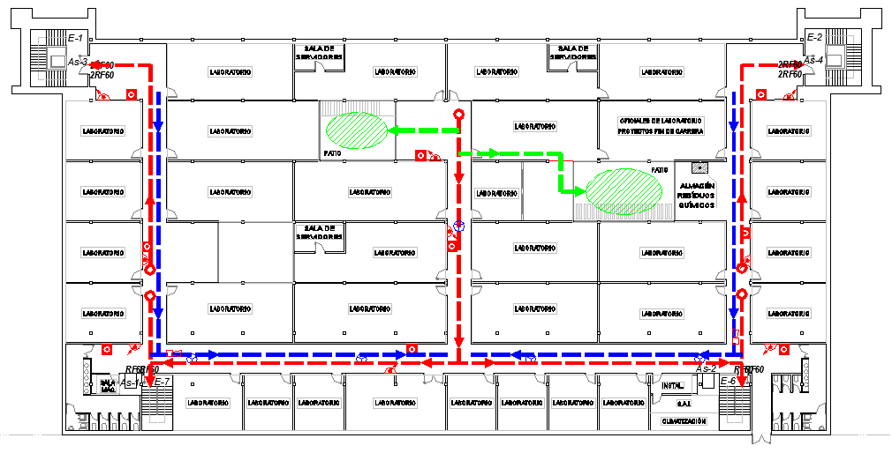

Planta baja
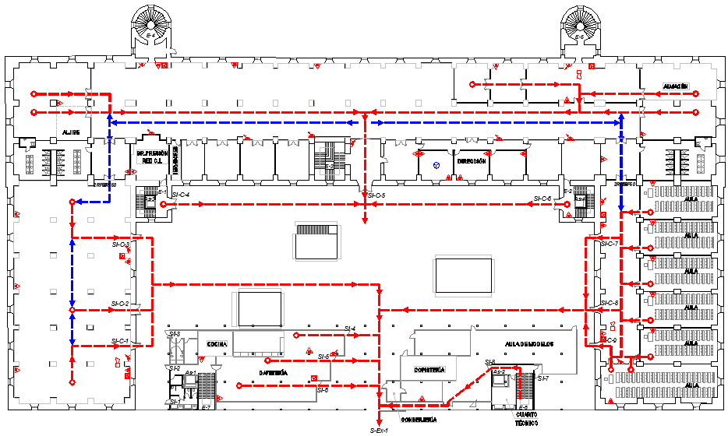

Planta primera
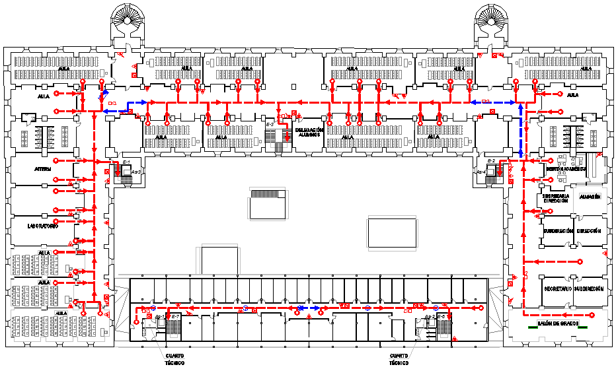

Planta segunda
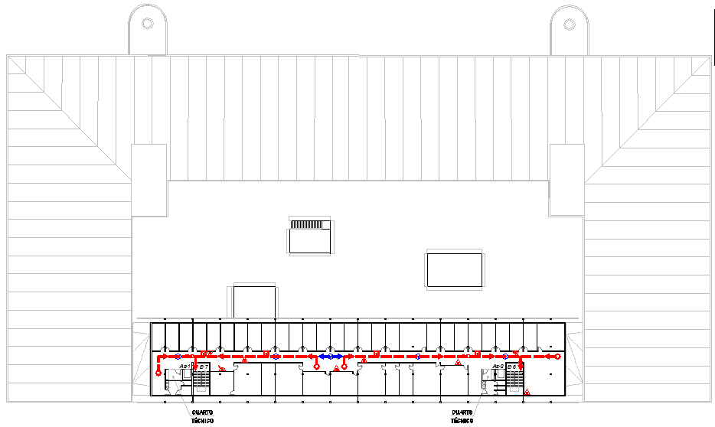

CASA DEL ESTUDIANTE

Dirección | C/ Del Ángel, 26. Cartagena. Murcia
Tel. | 868 071 089
E-mail | casa.estudiante@upct.es

      - Descripción de las actividades

Actividad principal: Uso Pública Concurrencia.
Edificio o establecimiento destinado a alguno de los siguientes usos: cultural (destinados a restauración, espectáculos, reunión, deporte, esparcimiento, auditorios, juego y similares), religioso y de transporte de personas.
Actividad secundaria: Uso Administrativo.
Edificio, establecimiento o zona en el que se desarrollan actividades de gestión o de servicios en cualquiera de sus modalidades, como por ejemplo, centros de la administración pública, bancos, despachos profesionales, oficinas, etc.

      - Descripción del centro

Sótano
Alberga un almacén, el grupo de presión de contra incendios y depósito de agua

Semisótano
Alberga el salón de actos, con una capacidad para un máximo de 200 personas y totalmente adaptado con megafonía integrada y cañón de video con conexión de sonido.

Planta baja
Sirve de acceso a las plantas superiores e inferior. En ella, se encuentra la zona de lectura, donde se puede consultar desde la prensa del día, revistas de interés, folletos de información…

Primera planta
Es la planta donde se albergan los despachos del Consejo de Estudiantes, la coordinación de la Casa, un punto del Servicio de Información al Estudiante, la Sala Quirón, una sala acondicionada para la reunión de un máximo de 10 personas, un office y el PIP – Punto de Información y Préstamo.
Segunda planta
Planta destinada al esparcimiento y ocio de los estudiantes.

Tercera planta
Zona diáfana. Planta multiusos, destinada para albergar reuniones de hasta un máximo de 50 personas, es utilizada como Sala de Plenos del Consejo de Estudiantes o las sesiones de la Comisión de Gobernanza de la Casa del Estudiante.

      - Instalaciones peligrosas

- Instalación eléctrica de baja tensión. En todo el edificio. La instalación eléctrica queda adecuadamente protegida contra sobrecargas y contactos indirectos a través de las protecciones instaladas en el cuadro general de distribución y en los cuadros secundarios de protección, atendiendo a su clasificación como local de pública concurrencia ITC-BT-28, locales de reunión, trabajo y usos sanitarios (interruptores automáticos magnetotérmicos y diferencial).
- Captación de energía solar por equipamiento térmico y eléctrico. Se disponen captadores solares para producción de agua caliente sanitaria en la cubierta del edificio, con destino a los consumos en aseos.

Aire acondicionado. Toda la maquinaria del aire acondicionado está en el exterior, situada en la cubierta del edificio.

- Ascensores.
  - Cantidad: 1
  - Carga: 630 kg / 8 personas
  - Paradas / accesos: 5 paradas / 5 accesos (embarque simple en cabina.)

      - Evaluación de riesgos

Fecha evaluación inicial: 01/03/2013 |  | Fecha evaluación periódica:
RIESGOS IDENTIFICADOS / CAUSAS |  | PROBAB. |  |  | CONSEC. |  |  | VALORACIÓN RIESGO
 |  | B | M | A | LD | D | ED | T | TO | M | I | IN
(010) Caídas a distinto nivel. Escaleras fijas |  | X |  |  |  | X |  |  | X
(010) Caídas a distinto nivel. Acceso a terrazas y/o cubiertas |  | X |  |  |  |  | X |  |  | X
(020) Caídas de personas al mismo nivel. Estado del suelo |  | X |  |  | X |  |  | X
(030) Caída de objetos por desplome o derrumbamiento. Biblioteca. |  | X |  |  | X |  |  | X
(070) Choques contra objetos inmóviles. Mobiliario. |  | X |  |  | X |  |  | X
(160) Contactos eléctricos |  | X |  |  |  | X |  |  | X
(210) Incendios |  | X |  |  |  | X |  |  | X
(380) Niveles de iluminación. |  | X |  |  | X |  |  | X
Uso de ascensores |  | X |  |  | X |  |  | X
PROBABILIDAD | B: baja M: media A: alta
CONSECUENCIA | LD: ligeramente dañino D: dañino ED: extremadamente dañino
VALORACIÓN DEL RIESGO | T: trivial TO: tolerable M: moderado I: importante IN: intolerable

      - Planos

- 1. Plano del punto de reunión.

- 2. Planos de evacuación:
- Sótano
- Semisótano
- Planta baja
- Planta primera
- Planta segunda
- Planta tercera
- Planta cubierta

- 1. Punto de reunión.

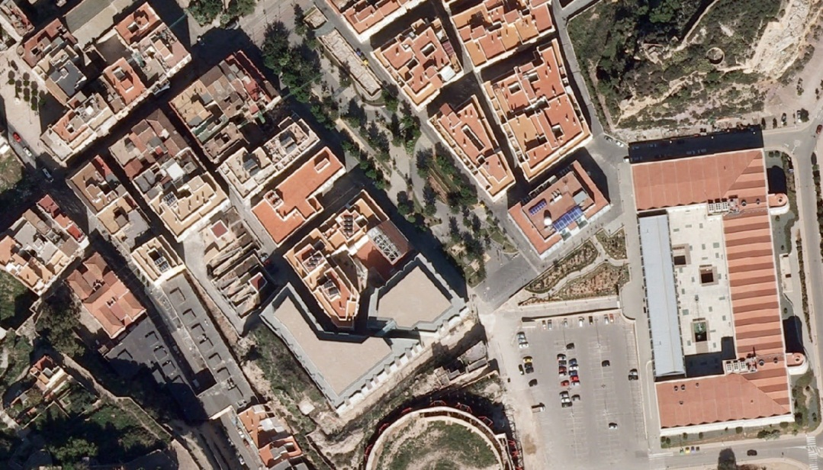
Punto de reunión
- 2. Planos de evacuación

- Planta sótano
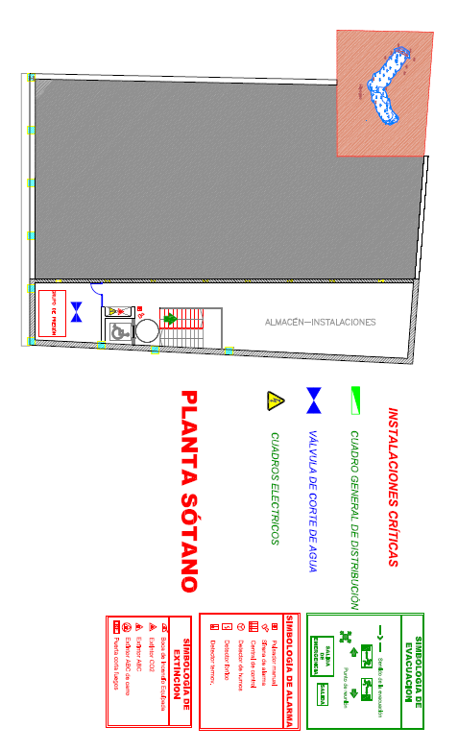
Planta semisótano
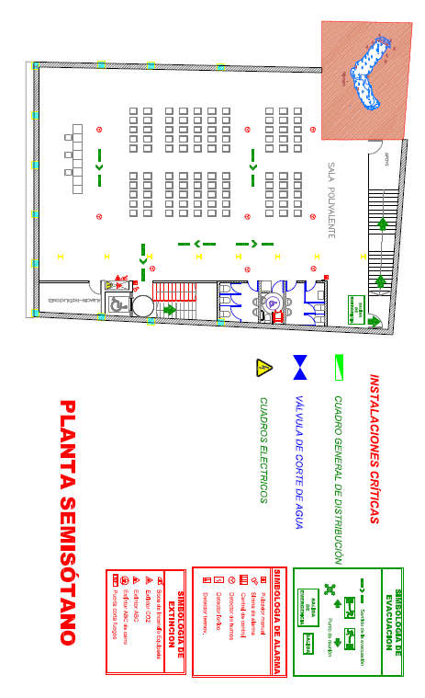
Planta baja
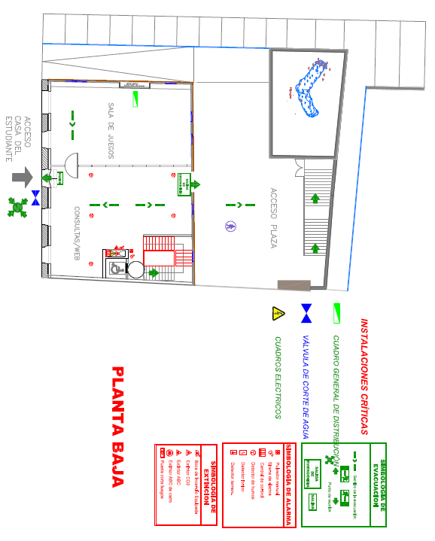
Planta Primera
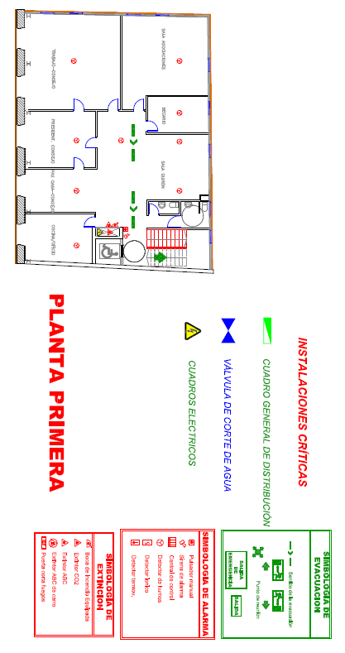

Planta segunda
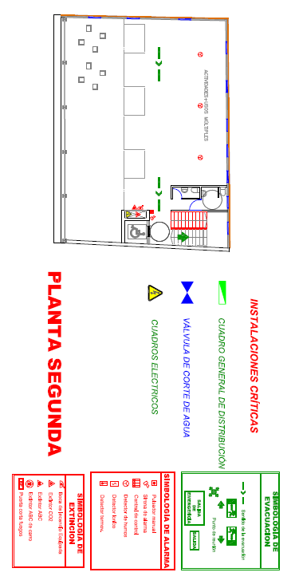

Planta tercera
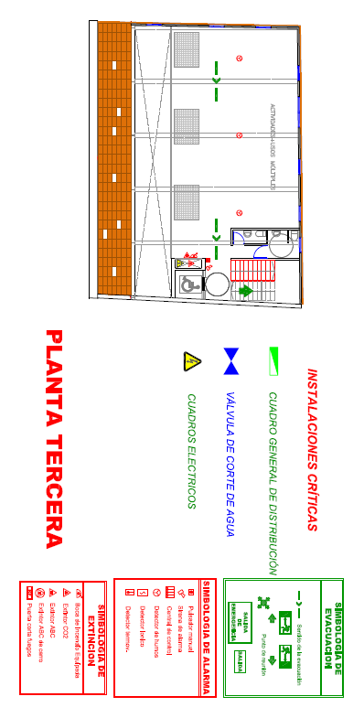

Planta cubierta
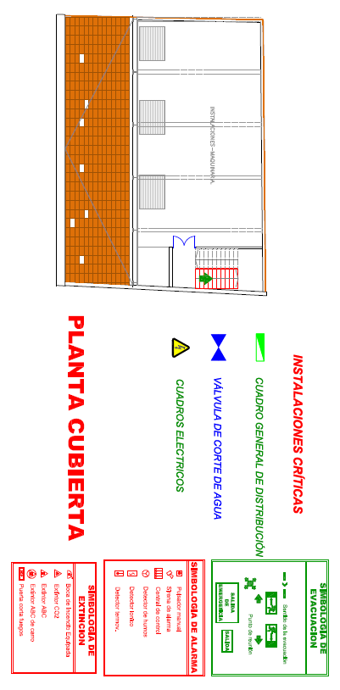

EDIFICIO I+D+I

Dirección | PLAZA DEL HOSPITAL  CAMPUS UNIVERSITARIO MURALLA DEL MAR
Tel. | CONSERJERÍA Y SEGURIDAD EDF. ANTIGONES  968 358 594
E-mail

1. Descripción de las actividades

Actividad Principal: Uso Administrativo
Edificio, establecimiento o zona en el que se desarrollan actividades de gestión o de servicios en cualquiera de sus modalidades, como por ejemplo, centros de la administración pública, bancos, despachos profesionales, oficinas, etc.
También se consideran de este uso los establecimientos destinados a otras actividades, cuando sus características constructivas y funcionales, el riesgo derivado de la actividad y las características de los ocupantes se puedan asimilar a este uso mejor que a cualquier otro. Como ejemplo de dicha asimilación pueden citarse los consultorios, los centros de análisis clínicos, los ambulatorios, los centros docentes en régimen de seminario, etc.

Actividades complementarias: Uso docente e Investigación:
El Servicio de Apoyo a la Investigación Tecnológica (SAIT) agrupa servicios especializados de instrumentación y herramientas de diseño y cálculo científico que por sus características superan el ámbito de actuación de un solo departamento o centro y tiene como finalidad principal facilitar el trabajo de las diversas unidades y grupos de investigación de la UPCT, obteniendo el máximo rendimiento de los recursos disponibles. Presta servicio además a empresas e instituciones ajenas a la UPCT
El Instituto de Biotecnología Vegetal (IBV) se creó en la UPCT para establecer y consolidar grupos de excelencia en la Región de Murcia en el área de biotecnología vegetal, agroalimentaria e ingeniería de los sistemas biológicos, con el desarrollo de proyectos relevantes en la producción agrícola e industria derivada.
Servicio de Apoyo a la Investigación Tecnológica.
- Zona taller electrónico y mecánico.
- Laboratorios.
- Servicios auxiliares y de mantenimiento.

- Descripción del centro

El complejo y las instalaciones de la empresa, están ubicados en la localidad de Cartagena, provincia de Murcia.
El edificio se encuentra el la Plza. Del Hospital, en el Campus Universitario Muralla del Mar, en la ciudad de Cartagena, situado al norte con la C/ Antiguones, al sur con la C/ Linterna, al este con la C/ Lagueneta y al oeste con la C/ del Alto.
En el edificio de I+D+I se encuentran el Servicio de Apoyo a la Investigación Tecnológica (SAIT), el Instituto de Biotecnología Vegetal y el Centro de Tecnologías y Sistemas de Información.

El edificio objeto del presente plan de autoprotección está formando una sola edificación compuesta por:

SUPERFICIE Y VOLUMEN CONSTRUIDO.

DEPENDENCIA | SUPERFICIE | ALTURA | VOLUMEN
Planta Semisótano | 1.082,50 | 3,70 | 3.572,25
Planta Baja | 1.082,50 | 4,10 | 4.524,85
Planta Primera | 1.082,50 | 3,70 | 3.788,75
Planta Segunda | 1.082,50 | 3,70 | 3.788,75
Planta Tercera | 485,00 | 3,70 | 1.779,95
TOTAL | 3.732,50 |  | 13.882,30

PLANA SEMISÓTANO
Taller mecánico
Servicio de Apoyo a la Investigación Tecnológica (SAIT)
- Microscopia electrónica de transmisión
- Cámaras frigoríficas
Instituto de Biotecnología Vegetal
- Laboratorio de apoyo a cámaras
- Laboratorio de preparación de muestras
- Cámaras frigoríficas y de crecimiento controlado
- Banco germoplasma
- Locales técnicos de instalaciones. Gases, grupo electrógeno, transformador, bombas, etc.
PLANTA BAJA
Servicio de Apoyo a la Investigación Tecnológica (SAIT)
- Dirección y administración.
- Servicio de diseño y calculo científico.
- Servicio de instrumentación tecnológica.
- Sala de juntas.
- Laboratorios.

PLANTA PRIMERA
Servicio de Apoyo a la Investigación Tecnológica (SAIT)
- Aula de investigación y desarrollo
- Seminario
- Taller electrónico
- Centro de Tecnologías y Sistemas de Información.
- Dirección y administración
- Sección de soporte informático
- Sección de aplicaciones
- Sección de redes y comunicaciones
- Sección de seguridad y sistemas
PLANTA SEGUNDA
Instituto de Biotecnología Vegetal
- Dirección, administración y secretaría
- Sala de juntas y biblioteca
- Laboratorio 1. Procesos biotecnológicos
- Laboratorio 2. Microbiología y seguridad alimentaría
- Laboratorio 3. Metabolitos secundarios
- Laboratorio 4.
- Laboratorio 5. Posrecolección y refrigeración
PLANTA TERCERA
Instituto de Biotecnología Vegetal
- Sala de catas
- Despacho técnicos
- Laboratorio 6. Protección de cultivos
- Laboratorio 7.
- Laboratorio 8. Genética molecular
- Laboratorio 9. Recursos fitogenéticos
PLANTA CUBIERTA
- Instalaciones técnicas (motores del sistema refrigeración y motores de cámaras)
- Observatorio astronómico.

- Instalaciones peligrosas

- Instalación eléctrica de Baja Tensión. En todo el edificio.
- Centro de transformación 800 Kaveas (KVA), ubicado en sótano del edificio, con dispositivos eléctricos de mando y protección general, ubicados en el centro de transformación
- Grupo electrógeno, ubicado en planta semisótano
- Deposito de nitrógeno líquido situado en fachada lateral del edificio
- Caseta de gases inflamables (Argón, hidrógeno comprimido y gas PR comprimido) ubicado en planta semisótano
- Batería de botellones de gases inertes; nitrógeno comprimido, aire comprimido puro sintético, oxigeno, helio y CO₂, ubicados en la planta semisótano del edificio
- Instalación de gas propano en la planta semisótano del edificio
- Baterías de acumuladores (SAI) ubicados en la planta semisótano del edificio
- Instalación de aire comprimido
- Taller mecánico y de mantenimiento.
- En los laboratorios se realizan trabajos con productos inflamables, con agentes biológicos de nivel S1 (Instituto de Biotecnología Vegetal)
- Cámaras frigoríficas y cámaras frías ubicadas en la planta semisótano, estando en la planta cubierta los motores de dichas cámaras.
- La climatización de todo el edificio está centralizada en cubierta
- Ascensor. El establecimiento dispone de dos aparatos elevadores, que van desde la planta semisótano a la planta tercera
- Montacargas

- Evaluación de riesgos

Fecha evaluación inicial: 01/03/2013 |  | Fecha evaluación periódica:
RIESGOS IDENTIFICADOS / CAUSAS |  | PROBAB. |  |  | CONSEC. |  |  | VALORACIÓN RIESGO
 |  | B | M | A | LD | D | ED | T | TO | M | I | IN
(010) Caídas a distinto nivel. Escaleras fijas |  | X |  |  |  | X |  |  | X
(010) Caídas a distinto nivel. Acceso a terrazas y/o cubiertas |  | X |  |  |  |  | X |  |  | X
(020) Caídas de personas al mismo nivel. Estado del suelo |  | X |  |  | X |  |  | X
(030) Caída de objetos por desplome o derrumbamiento |  | X |  |  | X |  |  | X
(070) Choques contra objetos inmóviles |  | X |  |  | X |  |  | X
(150) Exposición a contactos térmicos por frío / Presencia de nitrógeno líquido |  | X |  |  |  | X |  |  | X
(160) Contactos eléctricos |  | X |  |  |  | X |  |  | X
(170) Exposición a sustancias nocivas o tóxicas / Laboratorio. |  | X |  |  |  | X |  |  | X
(170) Exposición a sustancias nocivas o tóxicas. Residuos peligrosos. |  | X |  |  |  | X |  |  | X
(200) Explosiones /Presencia de gases en botella y/o de suministro por tubería. |  | X |  |  |  | X |  |  | X
(200) Explosiones / instalación de hidrógeno. |  | X |  |  |  | X |  |  | X
(200) Explosiones / instalación de aire comprimido. |  | X |  |  |  | X |  |  | X
(210) Incendios |  | X |  |  |  | X |  |  | X
(380) Niveles de iluminación. |  | X |  |  | X |  |  | X
Uso de ascensores |  | X |  |  | X |  |  | X
Uso de montacargas |  | X |  |  | X |  |  | X
PROBABILIDAD | B: baja M: media A: alta
CONSECUENCIA | LD: ligeramente dañino D: dañino ED: extremadamente dañino
VALORACIÓN DEL RIESGO | T: trivial TO: tolerable M: moderado I: importante IN: intolerable

- Planos

- Plano del punto de reunión.

- Planos de evacuación:
- Semisótano
- Planta baja
- Planta primera
- Planta segunda
- Planta tercera
- Planta cubierta

Planta semisótano
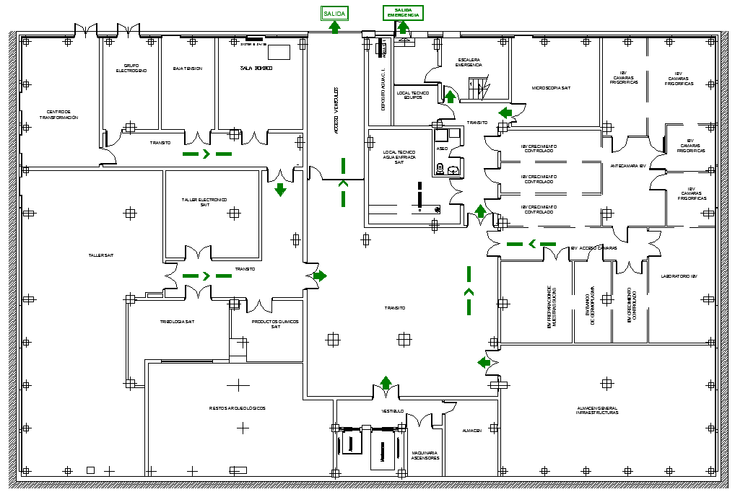

Planta baja
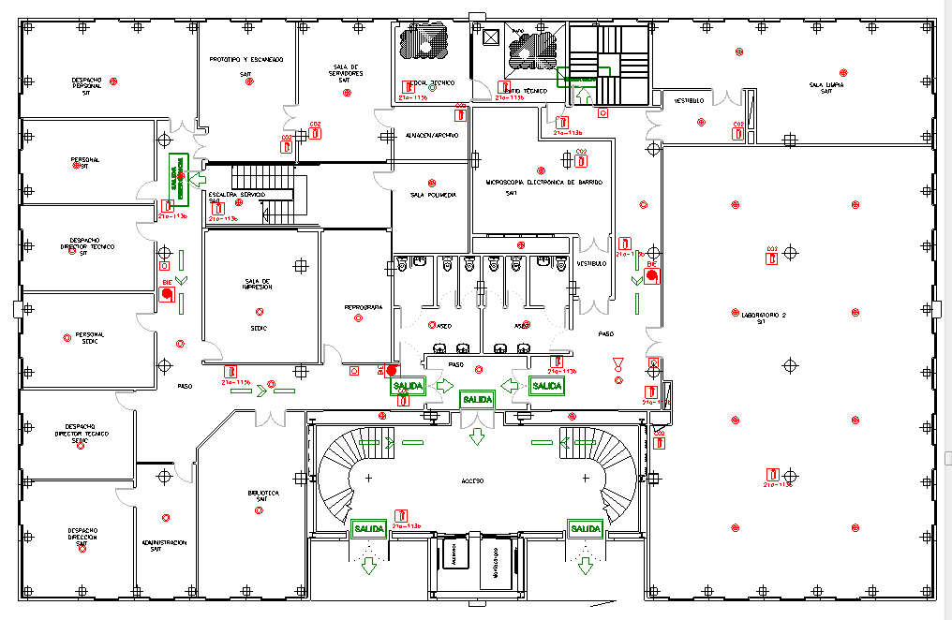

Planta primera
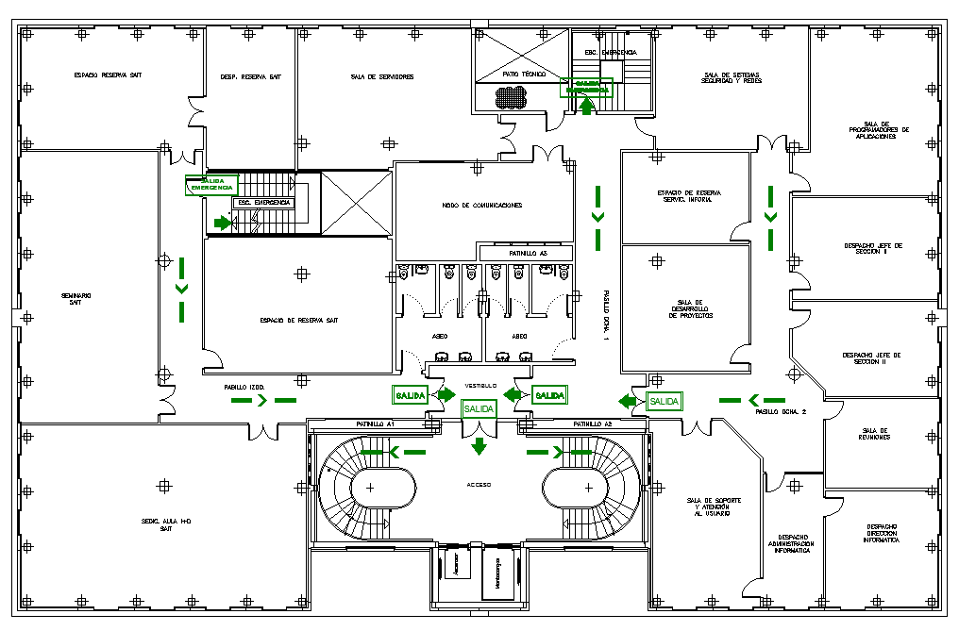
Planta segunda
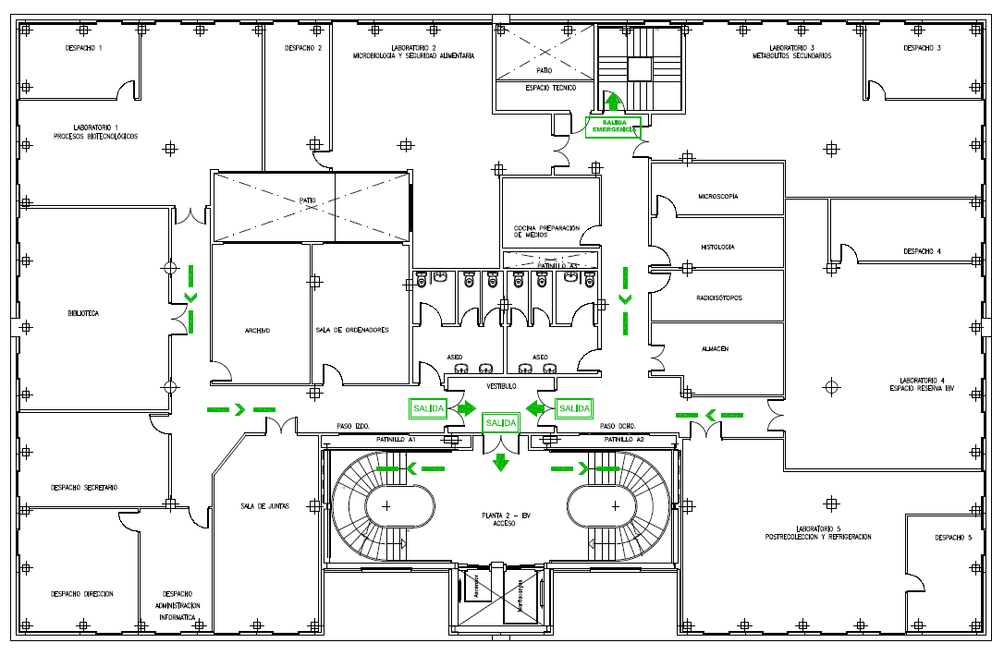
Planta tercera
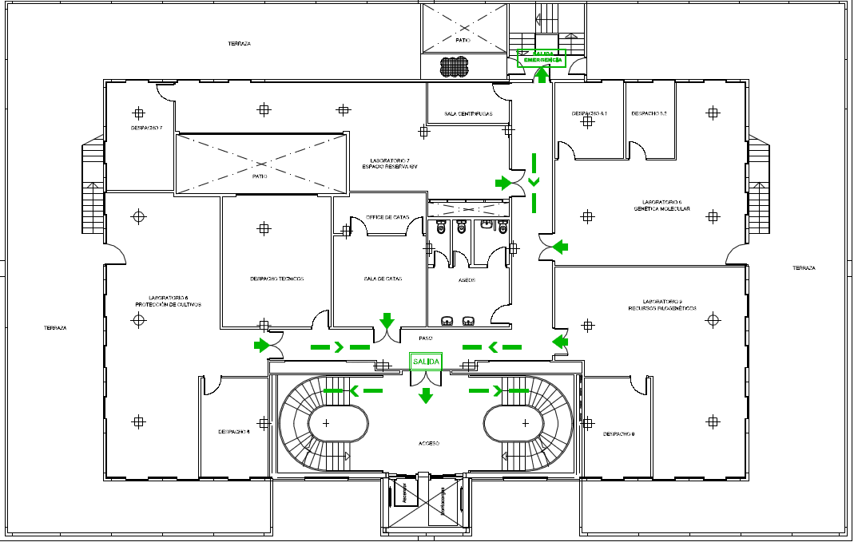

FCE

Dirección | FACULTAD DE CIENCIAS DE LA EMPRESA – Edificio CIM  C/ REAL, 3. CP 30201, Cartagena.
Tel. | 868 071 041
Fax | 968 325 577
E-mail | decanato@fce.upct.es

- Descripción de las actividades

Actividad Principal: Uso Docente
Este edificio FCE tiene como finalidad las enseñanzas tanto teóricas como practicas, albergando las diferentes clases, así como seminarios y otros cursos para la formación especializada, dispone despachos para delegación de alumnos, salón de grados.

Actividades complementarias: Uso Administrativo. Secretaría Académica y despachos académicos. Docentes e investigadores, personal de administración y servicios, servicio de mantenimiento, reparaciones, limpieza, visitas.

- Descripción del centro

El Edificio de la Facultad de Ciencias de la Empresa de la Universidad Politécnica de Cartagena está situado en la Calle Real, 3 (en uno de los extremos del puerto de Cartagena), junto al Arsenal Militar y a la factoría de Navantia. Comparte estructura del edificio con el Museo Naval (fachada Sur), que permite un fácil acceso a través de los principales medios de intervención.

El edificio de la FCE, consta de dos volúmenes de edificación, una la del antiguo Cuartel de Instrucción de Marinería (CIM) Edificio Histórico, que dispone de tres niveles, planta baja y dos plantas en elevación y otra situada en el lado N de la anterior, Edificio Norte, con tres plantas, planta baja, primera y segunda.

Instalaciones y servicios destinados a la enseñanza:

Aulas
Aulas de informática
Laboratorio de Audiovisual
Aulas de Seminarios y Salón de Grados
Biblioteca
Salas de estudios
Secretaría Académica
Reprografía
Oficina de Relaciones Internacionales de la Facultad de Ciencias de la Empresa
Punto de Información el Servicio de Estudiantes y Extensión Universitaria
Cafetería / Restaurante

Distribución y dependencias Edificio Norte.
Edificio Histórico
La Planta Baja de la edificación aloja un conjunto de dependencias orientadas a los usos técnicos, administrativos y de reunión: administración y servicios docentes, biblioteca, aula de informática, cafetería, Museo Naval (con acceso independiente en el lado S del edificio) etc., así como locales técnicos y aseos situados preferentemente en los volúmenes denominados como Martillos E y O.
La Planta Primera acoge fundamentalmente aulas, en el 80% de la superficie, además de un conjunto de dependencias de uso básicamente gestor y administrativo dispuestas en el lado N del edificio. Además en los correspondientes niveles de los martillos E y O se disponen dependencias de aseos y locales técnicos en entreplanta.
La Planta Segunda, bajo cubierta inclinada, se destina a usos comunes y de reunión, salones de actos y aulas virtuales. Aproximadamente el 50% de la superficie útil se configura como un espacio multiuso de compartimentación adaptable a necesidades diversas y se posiciona básicamente en el lado S, SE y SO del edificio.
Edifico Norte
La planta baja del edificio es diáfana y estará destinada a sala de exposiciones.
Las tres plantas en altura se utilizarán para despachos de profesorado y salas de reunión de uso departamental (administrativo)

SUPERFICIES CONSTRUIDAS

EDIFICIO HISTÓRICO | Planta baja | Uso universitario | 2.665,06 m²
EDIFICIO HISTÓRICO | Planta baja | Museo naval | 2.447,00 m²
EDIFICIO HISTÓRICO | Planta 1ª | Uso universitario  (despachos, aulas y salas de reuniones) | 4.422,24 m²
EDIFICIO HISTÓRICO | Entreplanta | Uso universitario  (despachos, aulas y salas de reuniones) | 605,52 m²
EDIFICIO HISTÓRICO | Planta 2ª | Uso universitario  (salón de actos, despachos, aulas y salas de reuniones) | 3.941,59 m²
Subtotal 13.681,41 m²
EDIFICIO NORTE  (despachos) | Planta baja | At. Público, Sala de exposición, conserjería. | 825,00 m²
EDIFICIO NORTE  (despachos) | Planta 1ª,2ª,3ª | Despachos y salas de reuniones | 2.475,00 m²
EDIFICIO NORTE  (despachos) | Comunicación vertical | Pasarelas, escaleras y ascensores | 305,52 m²
Subtotal 3.605,52 m²
Martillo este | Instalaciones, almacenes y baños |  | 544,60 m²
Martillo este | Comunicación vertical |  | 223,40m²
Subtotal 768,00 m²
Martillo oeste | Instalaciones, almacenes y baños |  | 435,68 m²
Martillo oeste | Comunicación vertical |  | 223,40 m²
Subtotal 659,08m²
Escalera sur (patio) |  |  | 312,60 m²
Cafetería |  |  | 29,16 m²
TOTAL 18.714,01 m²

- Instalaciones peligrosas

- Instalación eléctrica de Baja Tensión. En todo el edificio.
- Climatización en todo el edificio. Se dispone de caldera, situadas en la planta sótano del edificio.
- Grupo electrógeno
- Centro de transformación
- Ascensores.
  - Cantidad: uno.
  - Paradas / accesos: 3 paradas / 3 accesos (Embarque simple en cabina).

- Evaluación de riesgos

Fecha evaluación inicial: 01/03/2013 |  | Fecha evaluación periódica:
RIESGOS IDENTIFICADOS / CAUSAS |  | PROBAB. |  |  | CONSEC. |  |  | VALORACIÓN RIESGO
 |  | B | M | A | LD | D | ED | T | TO | M | I | IN
(010) Caídas a distinto nivel. |  | X |  |  |  | X |  |  | X
(020) Caídas de personas al mismo nivel. |  | X |  |  | X |  |  | X
(40) Caída de objetos en manipulación. |  | X |  |  | X |  |  | X
(070) Choques contra objetos inmóviles |  | X |  |  | X |  |  | X
(150) Contactos térmicos |  | X |  |  | X |  |  | X
(160) Contactos eléctricos |  | X |  |  |  | X |  |  | X
(200) Explosiones / instalación de aire comprimido. |  | X |  |  |  | X |  |  | X
(210) Incendios |  | X |  |  |  | X |  |  | X
(380) Niveles de iluminación. |  | X |  |  | X |  |  | X
PROBABILIDAD | B: baja M: media A: alta
CONSECUENCIA | LD: ligeramente dañino D: dañino ED: extremadamente dañino
VALORACIÓN DEL RIESGO | T: trivial TO: tolerable M: moderado I: importante IN: intolerable

- Planos

1 Plano de situación y punto de reunión
2 Planos de evacuación
- Planta Baja
- Planta 1ª
- Entreplanta 2ª
- Planta 2ª

1 Plano de situación y punto de reunión
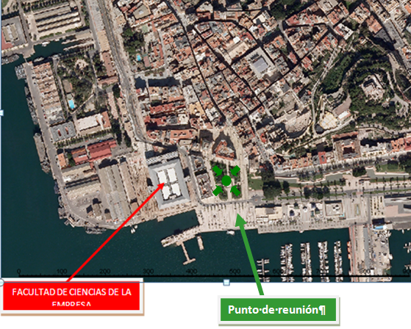

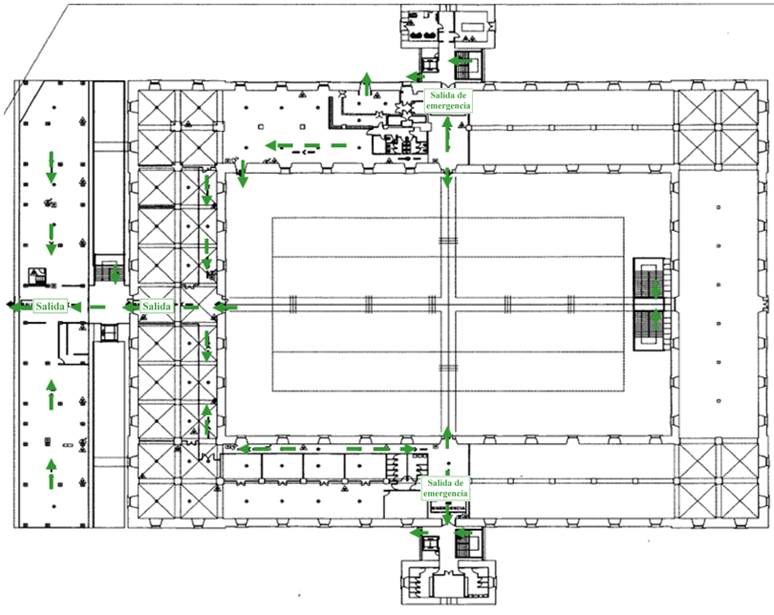
2 Planos de evacuación

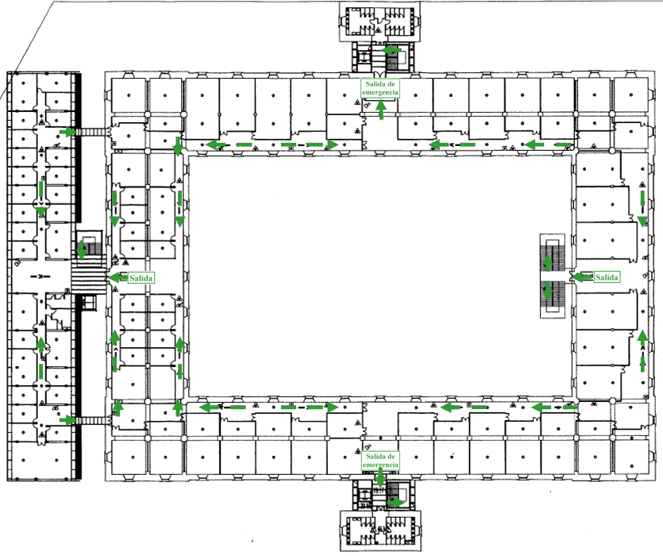
Planta Baja

Planta 1ª
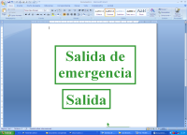
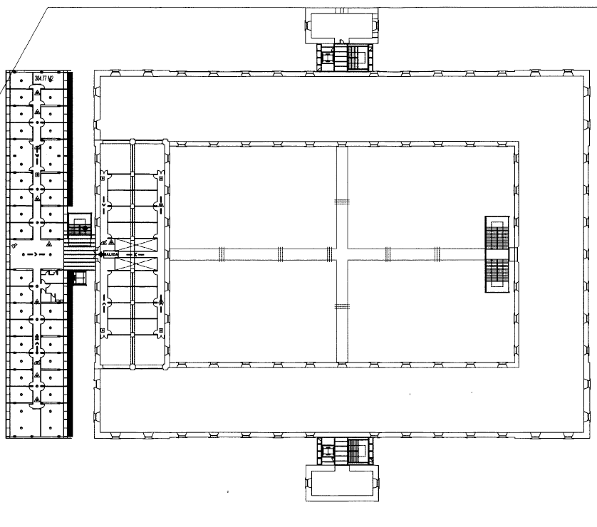
Entreplanta 2ª
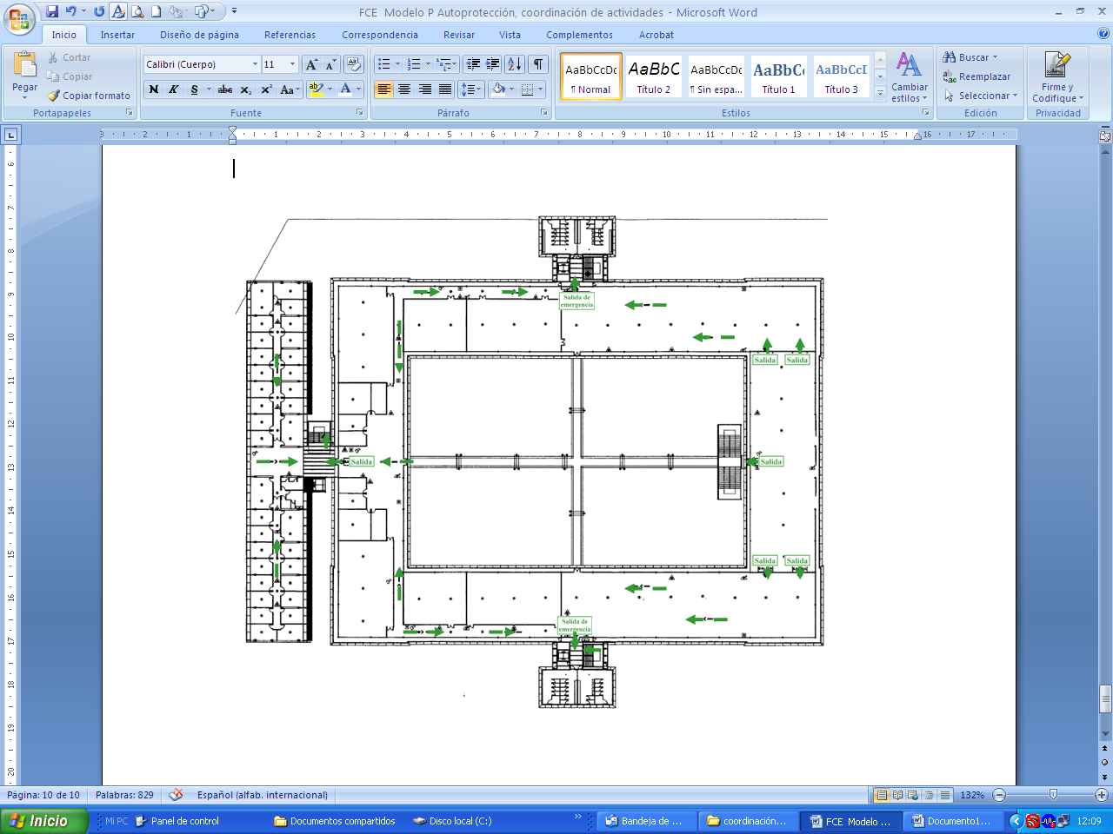
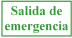
Planta 2ª

FINCA TOMÁS FERRO

Dirección | ESTACIÓN EXPERIMENTAL AGROALIMENTARIA “TOMÁS FERRO”  Ctra. de la Palma S/N CP 30593 La Palma - Cartagena
Tel. | 968 554 501
Fax | 968 325 700/01
E-mail

- Descripción de las actividades

Actividad Principal: Uso Docente e investigación
La Estación Experimental Agroalimentaria "Tomás Ferro" tiene como función principal la investigación y la Docencia en materia Agraria.

Actividades complementarias: Vigilancia y limpieza.

- Descripción del centro

La Estación Experimental Tomas Ferro, se encuentra situada en la población de la Palma, a 12 Km de Cartagena con acceso desde la carretera de Circunvalación de Cartagena ( AP-7) , Carretera de la Palma ( MU-311) , confluencia de las calles Aliso, Antonio Serrano

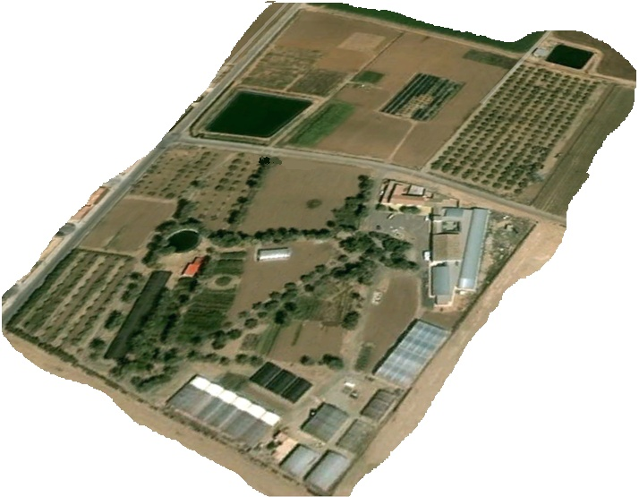
Vista general de la Finca

El complejo consta de un edificio administrativo de 2 plantas, una planta Piloto destinada a investigación en tecnología de los alimentos, 13 laboratorios, zonas de invernaderos con estructura de policarbonato y uno con estructura de vidrio.
Todas las edificaciones se encuentran situadas en la parcela Sur de la finca.
Cuenta con un aljibe de 10.000 m³, una balsa de 900 m³, 6 Ha de terrenos de cultivos agrícolas y 2 Ha destinadas al cultivo de cítricos.

Edificio Administrativo.

Edificio de dos plantas dedicadas a reuniones, docencia y administración, con un único acceso al mismo. La central de comunicaciones se encuentra en planta baja.
Planta Baja 196 m²
Planta superior 177 m²

Edifico de investigación
Situado junto al edificio Administrativo. Costa de 13 laboratorios, una planta piloto destinada a investigación.
La construcción formada por paredes de hormigón y suelos de cemento, las separaciones en placas de yeso laminadas con techos de madera y escayola y las puertas en madera a excepción de las salidas del edificio que son metálicas.
En la Planta Piloto existe una pequeña planta de elaboración de vinos, una cámara frigorífica, un depósito de combustible de 400 litros (Gas oíl) y una bomba de calor.
Superficie 900 m²
En los Laboratorios se manejan pequeñas cantidades de productos químicos
Nave Almacén
Estructura metálica con cerramiento por placas y suelo hormigonado con carpintería en aluminio y dos puertas metálicas correderas situadas en ambos extremos de la misma.
Invernaderos
De tipo modular con estructura metálica y cerramiento exterior de policarbonato.
Junto a la esquina S.E. de la Finca tenemos 5 invernaderos y junto a ellos se encuentran dos depósitos de combustible, uno de 400 litros de propano y otro de 1000 litros.
Estación Climática
Una estación climática automática situada en el terreno Norte de la Finca.
- Instalaciones y maquinaria peligrosas

- Instalación eléctrica de Baja Tensión.
- Depósitos de combustible.
- Centro de transformación
- Balsa, pantano
- Maquinaria y vehículos agrícolas Motocultor. Compresor. Desbrozadora, Hormigonera, Motosierra, Rotavator remolque y otros aperos: tractor, remolque y enganche al tractor, sopladora, carretilla pulverizadora, limpiadora hidroneumática Herramienta manual y manual eléctrica.
- Caseta de riego y almacén productos químicos

- Evaluación de riesgos

Fecha evaluación inicial: 01/03/2013 |  | Fecha evaluación periódica:
RIESGOS IDENTIFICADOS / CAUSAS |  | PROBAB. |  |  | CONSEC. |  |  | VALORACIÓN RIESGO
 |  | B | M | A | LD | D | ED | T | TO | M | I | IN
Caídas a distinto nivel. Escaleras fijas |  | X |  |  |  | X |  |  | X
Caídas a distinto nivel. Acceso a terrazas y/o cubiertas o arboles |  | X |  |  |  |  | X |  |  | X
Caídas de personas al mismo nivel. Estado del suelo irregular |  | X |  |  | X |  |  | X
Caída de objetos por desplome o derrumbamiento de edificaciones, instalaciones, arboles plantas por mucho viento, sobrecarga o falta de mantenimiento |  | X |  |  | X |  |  | X
Pisadas sobre objetos |  | X |  |  | X |  |  | X
Choques, golpes y cortes contra objetos inmóviles; instalaciones y arboles |  | X |  |  | X |  |  | X
Contactos eléctricos con líneas eléctricas y equipos eléctricos, trabajos a la intemperie, presencia de agua |  | X |  |  |  | X |  |  | X
Exposición a sustancias nocivas o tóxicas fitosanitarios, abonos/ productos químicos y gases de Laboratorio. |  | X |  |  |  | X |  |  | X
Exposición a sustancias nocivas o tóxicas. Residuos peligrosos. |  | X |  |  |  | X |  |  | X
Explosiones /Presencia de gases en botella y/o de suministro por tubería. |  | X |  |  |  | X |  |  | X
Explosiones / instalación de aire comprimido. Depósitos combustibles |  | X |  |  |  | X |  |  | X
Incendios |  | X |  |  |  | X |  |  | X
Atrapamiento en los enganches y en los rodamientos de las máquinas y aperos |  | X |  |  |  | X |  |  | X
Riesgos biológicos, polvo, residuos orgánicos Estiércol y picaduras de insectos |  | X |  |  | X |  |  | X
Niveles de iluminación. Deslumbramientos por el sol |  | X |  |  | X |  |  | X
Otros riesgos; ahogamiento por caída a pantano o balsas |  | X |  |  |  | X |  |  | X
Riesgos ambientales de trabajos a la intemperie y en invernaderos: exceso de calor o frio, radiaciones solares, lluvia o tormenta |  | X |  |  |  | X |  |  | X
Atropellos, choques con vehículos agrícolas en circulación |  | X |  |  |  | X |  |  | X
PROBABILIDAD | B: baja M: media A: alta
CONSECUENCIA | LD: ligeramente dañino D: dañino ED: extremadamente dañino
VALORACIÓN DEL RIESGO | T: trivial TO: tolerable M: moderado I: importante IN: intolerable

- Planos

1. Plano de situación

2. Plano general de las vías de evacuación

3. Plano Vías de evacuación del edificio administrativo y del edificio de docencia e investigación

1. Plano de situación

2. Plano general de las vías de evacuación
Punto de reunión
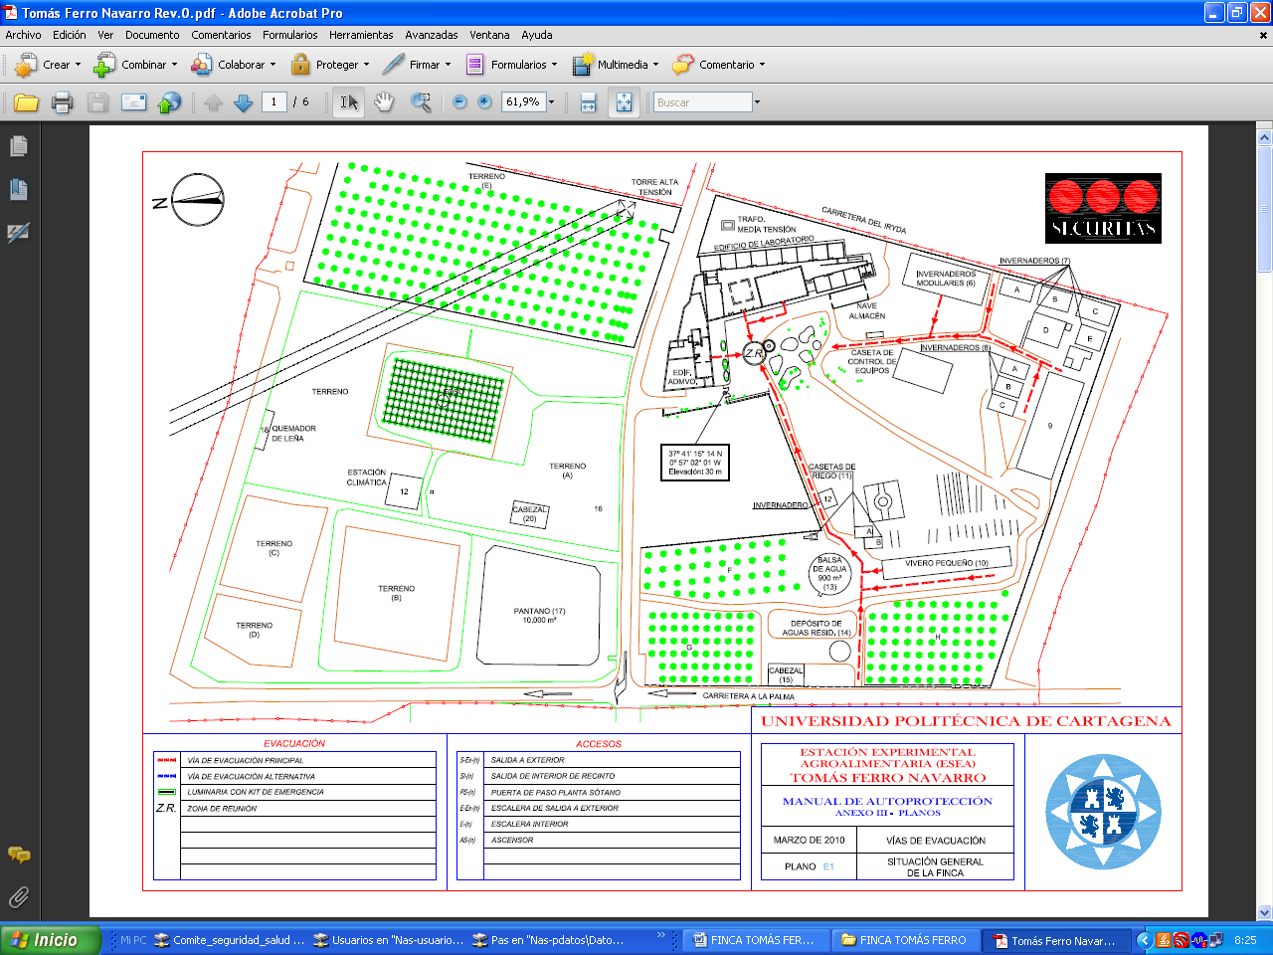

3. Plano Vías de evacuación del edificio administrativo y del edificio de docencia e investigación
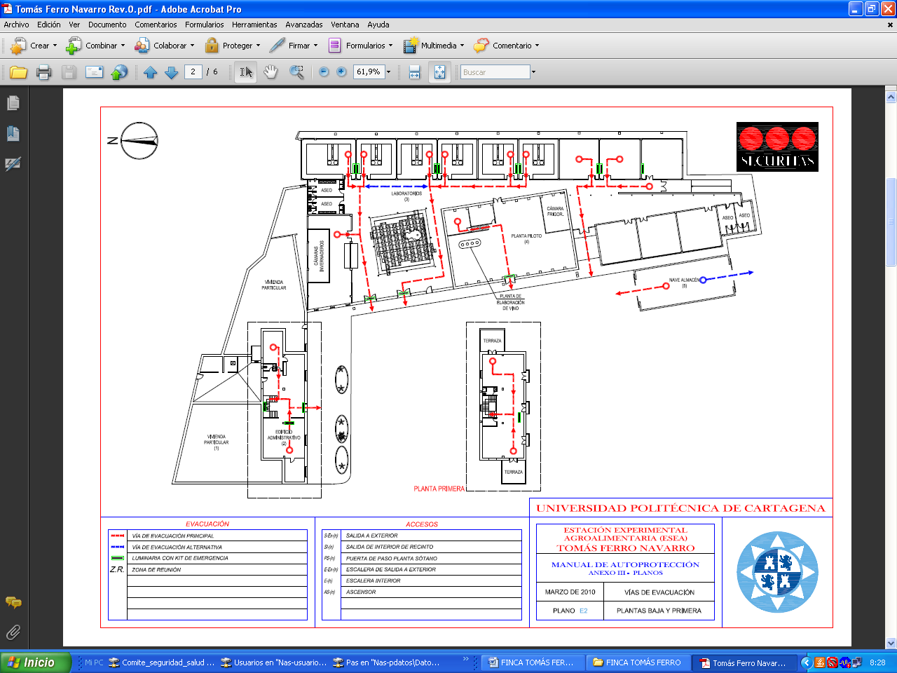

PABELLÓN URBAN

Dirección | C/Sor Francisca Armendariz, s/n, 30202. Cartagena.
Tel. | 968523697
Fax
E-mail

            - Descripción de las actividades

ACTIVIDAD PRINCIPAL: Uso actividades deportivas-uso publica concurrencia.
El Pabellón Urban tiene como actividad principal la realización de actividades deportivas.
Estas actividades deportivas son realizas principalmente en la pista de parqué: futbol sala, balonmano, baloncesto, vóley, entrenamiento de equipos etc.
ACTIVIDADES COMPLEMENTARIAS Uso Administrativo
En la planta sótano se realizan actividades administrativas en los locales de Caritas, USO y sindicatos de la UPCT. En la planta sótano también hay una zona destinada a almacén y archivo de la UPCT.

            - Descripción del centro
Sótano. 1176,81 m²
Está divido en cuatro actividades o zonas, alguna independientes entre si, siendo estas;
Zona 1 Parking Almacén (Papel,etc), pasillos y archivo UPCT.
Zona 2 Oficinas de USO.
Zona 3 Oficinas Sindicatos UPCT.
Zona 4 Cáritas.
Planta primera 1718,19 m^{2.}

Sirve de acceso a la pista central, escenario, conserjería, almacén, espacios técnicos aseos y vestuarios

            - Instalaciones peligrosas

- Instalación eléctrica.
- Gas natural.
- Aire acondicionado.
- Caldera.
- Instalación agua. Lugares húmedos aseos-vestuarios.
- Almacén y Archivo
- Instalaciones deportivas de elevación en altura automatizadas.
- Sauna.
            - Evacluación de riesgos

Fecha evaluación inicial: 23/04/2020 |  | Fecha evaluación periódica:
RIESGOS IDENTIFICADOS / CAUSAS |  | PROBAB. |  |  | CONSEC. |  |  | VALORACIÓN RIESGO
 |  | B | M | A | LD | D | ED | T | TO | M | I | IN
(010) Caídas a distinto nivel. Escaleras , escenario, gradas, instalaciones en altura. |  | X |  |  |  | X |  |  | X
(010) Caídas a distinto nivel. Acceso a terrazas y/o cubiertas |  | X |  |  |  |  | X |  |  | X
(020) Caídas de personas al mismo nivel. Estado del suelo u objetos en lugares de paso,rampas, zonas húmedas.. |  | X |  |  | X |  |  | X
(030) Caída de objetos por desplome o derrumbamiento |  | X |  |  | X |  |  | X
(60) Pisadas sobre agujeros tapas de pista sin tapar |  | X |  |  | X |  |  | X
(070) Choques contra objetos inmóviles |  | X |  |  | X |  |  | X
(160) Contactos eléctricos |  | X |  |  |  | X |  |  | X
Riesgos diversos:  Incendio y quedarse encerrado en sauna ( exceso de temperatura alta).  Riesgos de eventos-actividades deportivas.. |  | X |  |  |  | X |  |  | X
(200) Explosiones /Gas Natural. Caldera si está en funcionamiento.. |  | X |  |  |  | X |  |  | X
(210) Incendios |  | X |  |  |  |  | X |  |  | X
(380) Niveles de iluminación. |  | X |  |  | X |  |  | X
PROBABILIDAD | B: baja M: media A: alta
CONSECUENCIA | LD: ligeramente dañino D: dañino ED: extremadamente dañino
VALORACIÓN DEL RIESGO | T: trivial TO: tolerable M: moderado I: importante IN: intolerable

*Cualquier trabajo en el sótano que pueda originar un foco de incendio debe ser consultado con el Servicio de Prevención de la UPCT 968327068 y la Unidad Técnica para su permiso y adopción de las medidas de seguridad oportunas.

5.Planos

1. Plano de situación

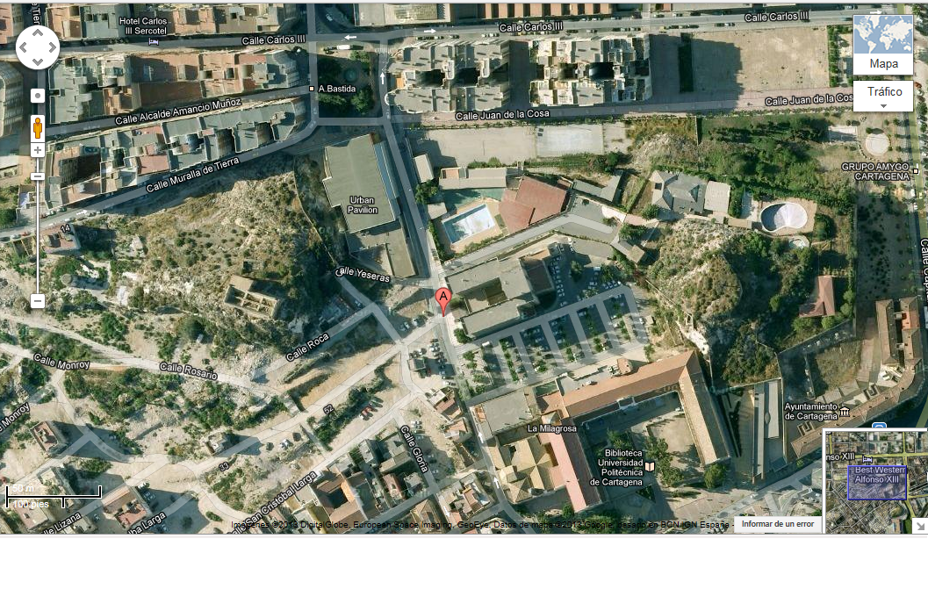

2. Plano general de las vías de evacuación.

CENTRO DEPORTIVO SOCIAL.PISCINA.

Dirección
  Calle Sor Francisca Armendáriz S/N, cercano al Campus de Alfonso XIII.
  Cartagena-(Murcia)
Tel. | 968 523697
Fax
E-mail

1.Descripción de las actividades

Las actividades que se desarrollan en el interior de las instalaciones son las propias del uso de las mismas como son las de la piscina y del derivado del uso de los distintas instalaciones, como son el uso del gimnasio, zona de spinning o bicicletas estáticas, actividades de ejercitación varias, taekwondo, yoga, etc.

2.Descripción del centro

Las instalaciones se encuentran sitas en la calle Sor Francisca Armendáriz de Cartagena, cerca del Rectorado de la Universidad y frente al pabellón URBAN, no existiendo instalaciones de riesgo en las cercanías a las mismas. Están formados por varias instalaciones en los que se realizan actividades lúdico-deportivas, desarrollándose estas en horario de 11:30 a 14:00 y de 16:30 a 22:00 h. de lunes a viernes.
Las instalaciones están formadas por:
• Piscina
• Vestuarios de la misma
• Gimnasio, donde se encuentran unos aseos.
• Sala de spinning
• Sala polivalente dividida a su vez en otra adyacente.
• Enfermería con aseos de la sala polivalente.
• Sala de yoga.
• Sala de taekwondo.
• Almacén de químicos de tratamiento de la piscina, no existe presencia importante de productos químicos.
• Sala de la depuradora de la piscina.
• Contenedor en la entrada donde se almacena material vario de la piscina y limpieza.

3.Instalaciones peligrosas

Instalación eléctrica de Baja Tensión. En todo el edificio.
Caseta de piscina: productos químicos y máquinas.
Piscina descubierta.

4.Evaluación de riesgos

Fecha evaluación inicial: 01/03/2013 |  | Fecha evaluación periódica:
RIESGOS IDENTIFICADOS / CAUSAS |  | PROBAB. |  |  | CONSEC. |  |  | VALORACIÓN RIESGO
 |  | B | M | A | LD | D | ED | T | TO | M | I | IN
(010) Caídas a distinto nivel. Escaleras fijas. |  | X |  |  |  | X |  |  | X
(010) Caídas a distinto nivel. Acceso a terrazas y/o cubiertas |  | X |  |  |  |  | X |  |  | X
(020) Caídas de personas al mismo nivel. Estado del suelo, suelo mojado, objetos en zonas de paso.. |  | X |  |  | X |  |  | X
(030) Caída de objetos por desplome o derrumbamiento |  | X |  |  | X |  |  | X
(070) Choques contra objetos inmóviles |  | X |  |  | X |  |  | X
Atrapamiento y golpes por órganos móviles, motores o aparatos del gimnasio. |  | X |  |  | X |  |  | X
(160) Contactos eléctricos ,zonas húmedas vestuarios y piscina. |  | X |  |  |  | X |  |  | X
(170) Exposición a sustancias nocivas o tóxicas productos químicos en caseta piscina y piscina.. |  | X |  |  |  | X |  |  | X
(170) Exposición a sustancias nocivas o tóxicas. Residuos peligrosos. |  | X |  |  |  | X |  |  | X
(210) Incendios |  | X |  |  |  | X |  |  | X
Otros riesgos: ahogamiento en piscina, exceso de aforo. |  | X |  |  |  | X |  |  | X
(380) Niveles de iluminación. |  | X |  |  | X |  |  | X
PROBABILIDAD | B: baja M: media A: alta
CONSECUENCIA | LD: ligeramente dañino D: dañino ED: extremadamente dañino
VALORACIÓN DEL RIESGO | T: trivial TO: tolerable M: moderado I: importante IN: intolerable

5.Planos

Plano de situación
Planos de evacuación.

EDIFICIO ELDI

Dirección | Edificio ELDI.  UPCT CAMPUS MURALLA DEL MAR  C/ ÁNGEL S/Nº - ESQ. C/ LINTERNA
Tel. | TEL. CENTRALITA 968 325400  Teléfono conserjería ELDI 1090
Fax
E-mail

1.Descripción de las actividades

ACTIVIDAD PRINCIPAL
Uso Docente / Laboratorios
Edificio, establecimiento o zona destinada a docencia, en cualquiera de sus niveles: escuelas infantiles, centros de enseñanza primaria, secundaria, universitaria o formación profesional.
En el edificio ELDI, se desarrollan principalmente actividades de investigación y prácticas en laboratorios.

ACTIVIDADES COMPLEMENTARIAS
Uso Administrativo
Edificio, establecimiento o zona en el que se desarrollan actividades de gestión o de servicios en cualquiera de sus modalidades, como por ejemplo, centros de la administración pública, bancos, despachos profesionales, oficinas, etc.

2.Descripción del centro

El edificio ELDI cuenta con 13.500 metros cuadrados distribuidos en dos edificios, de tres y cuatro alturas, que comparten sótano y planta baja.
Se trata de un edificio de planta sótano más tres alturas y ático retranqueado de acuerdo con la norma definida en la U.A.3, S.A.R del P.G.O.U. de Cartagena.
Por los desniveles acusados de las rasantes, el edificio queda dividido en dos cuerpos los cuales quedan a distinta cota, es decir, escalonados, con lo que el sótano del cuerpo situado más hacia al este – calle del Ángel - , se introduce bajo el sótano del cuerpo orientado al callejón de Zabala – oeste -.
En planta sótano se unen los dos cuerpos, igual que en planta de ingreso – al estar por debajo de la cota natural de rasante o calle Montanaro - para poder hacer funcional el uso del mismo, ya que el uso del sótano depende de la instalación de un puente grúa que recorre parte del sótano, a la vez que se garantiza un mayor nivel de seguridad para casos de evacuación y emergencia.
En la última planta se ha colocado una pasarela de unión – de materiales ligeros; acero y vidrio -entre los dos cuerpos para poder realizar labores de mantenimiento de la maquinaria y módulos de placa solar.
Existen baños diferenciados en todas las plantas.
Hay tres núcleos de comunicación vertical dos de ellos colocados estratégicamente en el centro de gravedad de la planta de cada cuerpo y el tercero en la zona más extrema al norte del edificio.

3.Instalaciones/actividades peligrosas

- Instalación eléctrica de Baja Tensión. En todo el edificio.
- Depósitos de combustible.
- Centro de transformación
- Balsas de agua, prototipos mecánicos, hidráulicos, térmica y fluidos de investigación.
Talleres de mecanizados, soldadura y prensas de pruebas de estructuras.
- Puente Grúa.
- Instalaciones de aire comprimido.
- Salas de máquinas ascensores.
- Patinillos con conducciones.
- En la planta baja, en la zona oeste, junto a la salida de emergencia a calle Montanaro, existe una batería de botellones de gases inertes; argón, nitrógeno, helio y oxígeno.
- La climatización de todo el edificio está centralizada en la planta cuarta. Toda la maquinaria del aire acondicionado está en el exterior, situada en la cubierta del edificio. El edificio cuenta con dos circuitos de aire de extracción y ventilación. Todas las dependencias tienen aire acondicionado frío /calor centralizado
- Caldera

Antes de entrar en laboratorio o taller pedir permiso y preguntar los riesgos y medidas de seguridad en dicho lugar.

4.Evaluación de riesgos

Fecha evaluación inicial: 29/3/2020 |  | Fecha evaluación periódica:
RIESGOS IDENTIFICADOS / CAUSAS |  | PROBAB. |  |  | CONSEC. |  |  | VALORACIÓN RIESGO
 |  | B | M | A | LD | D | ED | T | TO | M | I | IN
(010) Caídas a distinto nivel. Escaleras fijas |  | X |  |  |  | X |  |  | X
(010) Caídas a distinto nivel. Acceso a terrazas y/o cubiertas |  | X |  |  |  |  | X |  |  | X
(020) Caídas de personas al mismo nivel. Estado del suelo |  | X |  |  | X |  |  | X
(030) Caída de objetos por desplome o derrumbamiento |  | X |  |  | X |  |  | X
(60) Pisadas sobre objetos |  | X |  |  | X |  |  | X
(070) Choques contra objetos inmóviles o techos bajos |  | X |  |  | X |  |  | X
Atrapamiento de en el punto de operación por equipos e intalaciones. |  | X |  |  | X |  |  | X
(160) Contactos eléctricos |  | X |  |  |  | X |  |  | X
(170) Exposición a sustancias nocivas o tóxicas / Laboratorio. |  | X |  |  |  | X |  |  | X
(170) Exposición a sustancias nocivas o tóxicas. Residuos peligrosos. |  | X |  |  |  | X |  |  | X
(200) Explosiones /Presencia de gases en botella y/o de suministro por tubería. |  | X |  |  |  | X |  |  | X
(200) Explosiones / instalación de aire comprimido. |  | X |  |  |  | X |  |  | X
(210) Incendios |  | X |  |  |  | X |  |  | X
(380) Niveles de iluminación. |  | X |  |  | X |  |  | X
Inundación del sótano y ahogamiento en balsas. |  | X |  |  |  |  | X |  |  | X
PROBABILIDAD | B: baja M: media A: alta
CONSECUENCIA | LD: ligeramente dañino D: dañino ED: extremadamente dañino
VALORACIÓN DEL RIESGO | T: trivial TO: tolerable M: moderado I: importante IN: intolerable

5.Planos

- Plano de situación

- Plano Vías de evacuación del edificio administrativo y del edificio de docencia e investigación

CAMPUS Y PATIOS INTERIORES

Dirección | Campus, patios, terrenos agrícolas de la UPCT
Tel.
Fax
E-mail

1.Descripción de las actividades

Actividad Principal: Zona de paso-acceso a los edificios y de realización de diversos eventos.
Actividades complementarias: Vigilancia, jardinería-poda, reparaciones y mantenimiento, restauración y limpieza.

2.Descripción de las zonas

Descripción general zonas exteriores del Campus y patios
Suelos de terrazo, losas de hormigón, en zona peatonal, pavimento aceras y asfaltado o tierra en zona parking y circulación de vehículos. Hay rampas y escaleras. Suelos de cristal en patio ETSII.
Perímetro con valla y puertas metálicas, puertas automáticas. Vallas perimetrales en campus.
En finca, terreno agrícola irregular, torres de alta tensión, arquetas en el suelo, invernaderos, casetas de riego, etc.

Dotado de arquetas agua, hidrantes, luz y saneamiento, farolas, jardines con árboles, mobiliario urbano, parking, techados, aspersores y surtidores de agua, elementos decorativos, bolardos, columnas, banderas, carteles, máquinas expendedoras y caseta seguridad, piscinas y pistas deportivas.

3.Instalaciones peligrosas

Instalaciones de gases (inflamables, comburentes, asfixiantes, tóxicos, inertes), climatizadoras, cuadros eléctricos e instalaciones eléctricas, instalaciones de riesgo especial en proximidad (centros transformación, gestión de residuos, cables aéreos y tuberías y cables por las fachadas de edificios.

4.Evaluación de riesgos

Fecha evaluación inicial: 30/11/2020 |  | Fecha evaluación periódica:
RIESGOS IDENTIFICADOS / CAUSAS |  | PROBAB. |  |  | CONSEC. |  |  | VALORACIÓN RIESGO
 |  | B | M | A | LD | D | ED | T | TO | M | I | IN
(010) Caídas a distinto nivel. Trabajos de mantenimiento. |  | X |  |  |  |  | X |  |  | X
(020) Caídas de personas al mismo nivel. Estado del suelo |  | X |  |  | X |  |  | X
(030) Caída de objetos por desplome o derrumbamiento |  | X |  |  | X |  |  | X
(070) Choques contra objetos inmóviles |  | X |  |  | X |  |  | X
(160) Contactos eléctricos |  | X |  |  |  | X |  |  | X
(170) Exposición a sustancias nocivas o tóxicas / Casetas de gases. |  | X |  |  |  | X |  |  | X
(170) Exposición a sustancias nocivas o tóxicas. Residuos peligrosos. |  | X |  |  |  | X |  |  | X
Exposición a altas y bajas temperaturas, radiaciones solares.. |  | X |  |  |  | X |  |  | X
Atrapamiento en puertas automáticas móviles |  | x |  |  |  | x |  |  | x
(200) Explosiones /Presencia de gases en botella y/o de suministro por tubería. |  | X |  |  |  | X |  |  | X
Atropellos y accidentes con vehículos |  | X |  |  |  | X |  |  | X
(210) Incendios |  | X |  |  |  | X |  |  | X
Riesgos diversos: Inundación, falta de coordinación de actividades, condiciones metereológicas adversas |  | X |  |  |  | X |  |  | X
(380) Niveles de iluminación. |  | X |  |  | X |  |  | X
PROBABILIDAD | B: baja M: media A: alta
CONSECUENCIA | LD: ligeramente dañino D: dañino ED: extremadamente dañino
VALORACIÓN DEL RIESGO | T: trivial TO: tolerable M: moderado I: importante IN: intolerable

5.Planos

EDIFICIO CEDIT

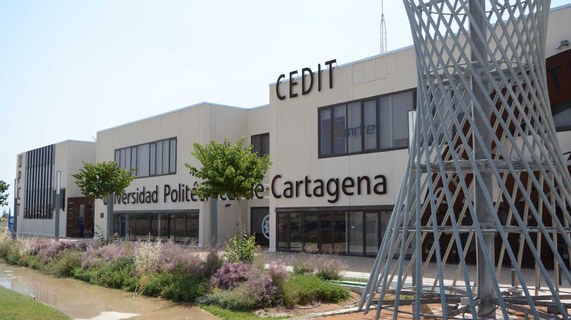
Dirección | CEDIT  Parque Tecnológico de Fuente Álamo, parcela dotacional, 5.1, Ctra. El Estrecho-Lobosillo, Km. 2  Fuente Álamo
Tel. | TEL. CENTRALITA 968 197569  - 8940

1.Descripción de las actividades

ACTIVIDAD PRINCIPAL
Centro de Desarrollo e Innovación Tecnológica.
Su uso contempla espacios para que los grupos de I+D colaboren con las empresas y para proyectos que requieren equipos y material destinado a plantas piloto o prototipos, además de servir de sede provisional a empresas de base tecnológica creadas por investigadores. Igualmente se realizan actividades formativas/reuniones relacionadas con este fin. Cuenta con cinco laboratorios pesados, veinte laboratorios I+D+I, salas para servidores informáticos, despachos, salas de reuniones, salas de formación y un salón de actos.

ACTIVIDADES COMPLEMENTARIAS
Básicamente la propuesta de actividad estaría apuntando a dos objetivos concretos. Uno enfocado a un punto de vista tecnológico y economicista, podría ser la relación y tal vez la vinculación de la UPCT, o de un órgano específico por ella creado, con el mundo empresarial en general y con las empresas de fuerte apuesta tecnológica en particular. Otro, complementario con el primero, desde el punto de vista de la formación universitaria, estableciendo elementos de vínculo práctico tendidos como un puente entre la formación universitaria y la aplicabilidad de la investigación tecnológica, símil en el que la Universidad es la estructura soporte, los grupos de investigación compuestos por personas, medios e ideas, constituyen el camino de tránsito, y los alumnos egresados con capacidad e interés son transeuntes en ese camino.

Así, las dependencias habilitadas para investigación, desarrollo de ideas, organización o gestión, no necesariamente se encuentran vinculadas a órganos concretos de la UPCT sino disponibles para el desarrollo de proyectos concretos, con programas de uso también concretos y plazos de ejecución definidos, al final de los cuales se extingue el uso y comienza un nuevo ciclo. Con este criterio, los espacios de trabajo en plantas de superficie deberán equiparse con el conjunto de servicios e instrumentos que un uso multidisciplinar de los espacios pudiera requerir, mientras que las dependencias del nivel de sótano, al disponer de una vía de gran envergadura conectada directamente con el exterior, requerirán la maniobrabilidad para movimiento de equipamientos implicados en los correspondientes proyectos, dispuestos en parte como dotaciones fijas y en parte como dotaciones en tránsito o renovación.

2.Descripción del centro

SÓTANO.

La organización de la planta es lineal, con un gran tránsito central de 4 m de gálibo que posibilita el acceso de vehículos de carga a lo largo de toda la planta. A un lado se disponen las dependencias de Laboratorio, y al otro lado del tránsito se sitúan todas las dependencias de servicio, almacén, talleres, y comunicaciones verticales.

El propósito es que la planta en subsuelo sirva a las funciones investigadoras y de desarrollo que requieran para su práctica equipamiento o procedimientos en los que se impliquen equipos pesados, ruidosos o que se asocien con riesgos intrínsecos específicos. En este nivel se pueden desarrollar las actividades investigadoras o ejecutivas asociadas con la necesidad de equipamiento, con la modelización no virtual, y la aplicación de servicios técnicos generales o específicos al edificio y a las actividades.

Se crean en esta planta tres grandes espacios destinados a Laboratorio, que se encuentran conectados entre sí a través de pasos de 3,00 m de anchura y en toda su altura, o divididos formalmente según las necesidades de cada proyecto específico mediante puertas correderas dobles. Sobre ellos se habilita un puente grúa con la rodadura común, que dispondría de finales de carrera correspondientes a cada compartimento, permitiendo la amplia conexión entre estas dependencias el tránsito de cargas internas.

El acceso exterior se realiza a través de una rampa de bajada, alineada directamente con el acceso a parcela, es decir, con una alta maniobrabilidad, terminada en una superficie horizontal situada a la cota -5,52 respecto al nivel de piso terminado de planta baja, que da acceso a un portón de 4,80x4,50 m situado en una amplia zona de maniobra en fondo de saco. La accesibilidad al interior para vehículos de carga estaría limitada a longitudes máximas de 10 m, incluida cabina, y peso máximo, incluida la tara del vehículo, de 10 T; este último parámetro atiende más a la vulnerabilidad del firme flexible de la rampa que a la capacidad portante de la solera de hormigón armado prevista para la zona de giro, el fondo de saco y el interior del sótano. Si fuera útil para los usos de carga establecer una condición más exigente al firme de la rampa, se aplicaría el mismo tratamiento de solera armada hasta la cota de superficie de la parcela.

La longitud máxima del vehículo en tránsito inferior se encuentra limitada por el giro a 90º para acceder a la zona de entrada, así como por la maniobrabilidad en el fondo de saco para entrada y salida a través del portón de sótano.

PLANTA BAJA.

El uso de esta planta se asocia con funciones gestoras, técnicas y de interrelación de las actividades propias de la UPCT y con la acogida de actividades o empresas externas, en la planificación y análisis de proyectos, fundamentalmente de las propuestas tentativas, de los estudios de viabilidad, de la coordinación de medios, de la formación de equipos de trabajo y la búsqueda de medios humanos, técnicos y financieros, para abordar las actividades de desarrollo.

Con la finalidad dicha, se disponen espacios de gestión diferenciados en cada módulo: en el módulo O para las actividades gestoras propias de la UPCT, en el módulo central para los grupos de investigación implicados en los estudios de viabilidad de proyectos concretos, y en el módulo E se reserva espacio para la conexión de las actividades de los grupos de investigación con empresas externas o núcleos de ellas componibles por alumnos egresados, todo ello en base a la evaluación de oportunidades y amenazas que a todo proyecto de innovación tecnológica se encuentra siempre asociada.

Esta organización horizontal, se encuentra también relacionada con la organización vertical del edificio, correspondiéndose el uso de planta baja, institucional de la UPCT, con la planta piso del mismo módulo destinable a proyectos de colaboración con otras universidades; otro tanto cabe decir del módulo E del edificio, puesto que en él se aplicarían las relaciones entre los propios grupos de investigación y actividades externas consolidadas o emergentes (planta baja), y el desarrollo de proyectos concretos con financiación e inversión concretas para producir un producto tecnológico resultante (planta piso).

Igual que en la planta sótano, la organización de la actividad es lineal.

PLANTA PISO.

Por las razones apuntadas en el epígrafe anterior, la planta piso se concibe como espacio de crecimiento (no de ampliación) de las actividades desarrolladas en niveles inferiores, tanto cualitativa como cuantitativamente, disponiendo en ella dependencias de trabajo en grupo, para actividades de gabinete o de laboratorio virtual, proceso de datos, relaciones comerciales, y otras actividades que deberá desarrollar un equipo de trabajo hasta poner su producto en condiciones de servicio público o simplemente de mercado.
En este nivel se generan tres grandes espacios de relación, uno de carácter estrictamente universitario, otro mixto universitario y empresarial, y otro de encuentro destinado a la relación formal o didáctica con los sectores económicos y sociales para los que la universidad existe.

3.Instalaciones/actividades peligrosas

- Instalación eléctrica de Baja Tensión. En todo el edificio.
- Instalación de climatización y calefacción.
- Fontanería y ACS.
- Recogida de aguas pluviales y residuales.
- Instalación sistema contraincendios y seguridad.
- Sistemas de ventilación y equipos de extracción.
- Sistemas comunicaciones.
- Centro de transformación.
- Grupo electrógeno.
- Utilización de gases comprimidos
- Almacén en taller electrónico
- Local de contadores de electricidad y de cuadros generales y de distribución, SAIS.
- Maquinaria de ascensores

4.Evaluación de riesgos

4.1 Riesgos zonas comunes

Fecha evaluación inicial: 21/11/2014 |  | Fecha evaluación periódica:
RIESGOS IDENTIFICADOS / CAUSAS |  | PROBAB. |  |  | CONSEC. |  |  | VALORACIÓN RIESGO
 |  | B | M | A | LD | D | ED | T | TO | M | I | IN
(010) Caídas a distinto nivel. Escaleras fijas. |  | X |  |  |  | X |  |  | X
(010) Caídas a distinto nivel. Acceso a terrazas y/o cubiertas |  | X |  |  |  |  | X |  |  | X
(020) Caídas de personas al mismo nivel. Estado del suelo, suelo mojado, objetos en zonas de paso.. |  | X |  |  | X |  |  | X
(030) Caída de objetos por desplome o derrumbamiento |  | X |  |  | X |  |  | X
(050) Caída de objetos desprendidos |  | X |  |  |  | X |  |  | X
(080) Choques contra objetos móviles |  | X |  |  |  |  | X |  |  | X
(160) Contactos eléctricos |  | X |  |  |  | X |  |  | X
(210) Incendios |  | X |  |  |  | X |  |  | X
(213) Incendios: medios de lucha |  | X |  |  |  | X |  |  | X
(230) Atropellos o golpes con vehículos |  | X |  |  |  |  | X |  |  | X
PROBABILIDAD | B: baja M: media A: alta
CONSECUENCIA | LD: ligeramente dañino D: dañino ED: extremadamente dañino
VALORACIÓN DEL RIESGO | T: trivial TO: tolerable M: moderado I: importante IN: intolerable

5. Planos de evacuación y emergencia

TELÉFONOS EN CASO DE EMERGENCIA.
AYUDA EXTERNAS. |  |  | 112
AYUDA INTERNAS. |  |  | Avise a la conserjería/seguridad de la UPCT.
EN CASO DE URGENCIA MÉDICA /ACCIDENTE. | GRAVE. |  | Avise al 112 y al Servicio de Prevención de la UPCT 968327068.-MÓVIL 4231. 628310661
EN CASO DE URGENCIA MÉDICA /ACCIDENTE. | LEVE y necesita asistencia sanitaria externa. | PERSONAL RÉGIMEN  SEG.SOCIAL. | Previo a la asistencia avise al Serv. de Prevención  968327068- | MUTUA AT. Y E.P.
EN CASO DE URGENCIA MÉDICA /ACCIDENTE. | LEVE y necesita asistencia sanitaria externa. | PERSONAL RÉGIMEN MUFACE. |  | Centros de MUFACE:  -902010181 Domiciliaria
EN CASO DE URGENCIA MÉDICA /ACCIDENTE. | LEVE y necesita asistencia sanitaria externa. | ALUMNOS.  Seguro Escolar | Seguro Escolar
Emergencias mantenimiento. |  |  | Contactar con la Unidad Técnica
Emergencias vigilancia, seguridad control de accesos, limpieza y máquinas vending. |  |  | En cada campus hay en la entrada o al lado de la conserjería
AVERIAS NO URGENTES. |  |  | Avisos, solicitudes y partes de avería: Portal DUMBO Unidad Técnica/Informática 968338999.
*Las empresas y/o entes externos de la UPCT informaran al Servicio de Prevención de todos los accidentes y emergencias ocurridos en la UPCT. 968327068

ACCIONES
Si descubre un incendio.  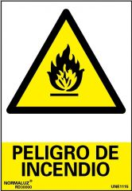 | - Comunique a la Conserjería/Seguridad mediante aviso verbal o pulsador de alarma para que avise a los equipos de emergencia.  - Si está capacitado e intenta apagar el fuego hágalo sin correr riesgos, previo aviso a Conserjería y a los usuarios de la zona.  - Siga las instrucciones de los equipos de emergencias y en su caso evacue siguiendo las señales de las vías de escape hasta el punto de reunión allí identifíquese a los equipos de evacuación y permanezca allí hasta nueva orden. No utilice los ascensores para evacuar. Evacue cerrando puertas y las ventanas si la magnitud del fuego lo permite, si necesita abrir una puerta, toque primero la manilla y si está caliente, no la abra, es probable que el pasillo esté en llamas. Desaloje utilizando una vía alterna.  - Si se encuentra atrapado por un incendio:  - Ponga puertas cerradas entre usted y el humo.  - Tape las ranuras alrededor de las puertas y aberturas, valiéndose de trapos y alfombras. Mójelas si tiene agua cercana y si lo considera agáchese o gatee por el suelo donde hay más oxigeno, coja un paño húmedo sobre su boca y nariz le ayudará a respirar mejor y cierre los ojos cuando pueda.  - Busque un cuarto con ventana al exterior. Si puede ábrala levemente.  - Señale su ubicación desde la ventana, si encuentra un teléfono llame al 112 y dígales donde se encuentra.  - Si tu ropa se incendia párate, tírate al suelo, rueda y échate agua fría.
Si descubre un derrame.   | - Comuníquelo a Conserjería y al responsable de zona afectada para que avise al mantenimiento y limpieza.  - No fume, no encienda llamas, no accione interruptores eléctricos.  - No manipule el producto derramado.  - Ventile la zona si produce gases tóxicos.  - Si está formado y entrenado puede cerrar o cortar las fuentes de suministros sin correr riesgos, avisando previamente a Conserjería y responsable de zona, si no compartimente la zona e impida su acceso, avise a los compañeros para evacuar la zona. Si no puede comunicarlo a Conserjería active la alarma o en caso necesario llame al 112.  - Se seguirán procedimientos y utilizaran los medios de protección establecidos para el control de los derrames. Consultar ficha de seguridad del producto derramado.
Si descubre un accidente o enfermedad súbita.  | - Valorar la situación. Proteger al accidentado .Comunique inmediatamente a Conserjería o al Equipo de Primeros Auxilios. Si el accidente es grave llame inmediatamente al 112.  - Socorrer; si no tiene pulso y respira realizar reanimación cardio-respiratoria.  - No mover a un accidentado, salvo inminente peligro.  - Jamás dar de beber a quien esté sin conocimiento.  - No permitir que se enfríe.  - Si durante la evacuación del edificio hay accidentado o minusválido que no hay podido salir, se llamará al 112 indicando la localización y estado del accidentado.
Si descubre un paquete sospechoso  | - Mantenga la calma, avise a los usuarios de la zona y comunique inmediatamente a Conserjería. Aléjese, no mueva, toque o perfore el objeto, no aproxime objetos metálicos ni emplee emisoras de radio en las proximidades del paquete. Si no puede comunicarlo a Conserjería active la alarma o en caso necesario llame al 112.  - Manténgase a disposición del Jefe de Emergencias o Jefe de Intervención y Servicios Externos.
Si descubre un escape de gas, agua contacto eléctrico, grietas con posibilidad de derrumbamiento. | - No fume, no encienda llamas, no accione interruptores eléctricos.  - Si está formado y entrenado, sin correr riesgos, corte las fuentes de suministros, avisando previamente a Conserjería y al responsable de zona afectada para que avise e informe al Jefe de Emergencias de la situación, si no compartimente la zona y avise a los compañeros para evacuar la zona. Si no puede comunicarlo a Conserjería active la alarma o en caso necesario llame al 112.  - Se seguirán procedimientos y utilizaran los medios de protección establecidos para el control de estos. Consultar Ficha de Seguridad del producto o gas y libros de instrucciones de instalaciones y equipos.
Si suena la alarma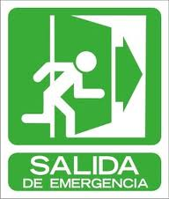 | - Desaloje inmediatamente las instalaciones, dejando su puesto en condiciones de seguridad, cerrando puertas y ventanas.  - Mantenga la calma, no corra y no se detenga en las salidas.  - Utilice las vías de evacuación establecidas al respecto. No utilice ascensores.  - Si se encuentra rodeado por el humo agáchese y gatee.  - Atienda las instrucciones del personal designado para emergencias.  - Acuda al punto de reunión, en la zona determinada para su grupo de trabajo identifíquese al equipo de evacuación y permanezca allí hasta que el Jefe de Emergencias o Servicios Externos lo ordenen.
Si hay riesgo de escape toxico o explosión en el EXTERIOR.  | CONFINAMIENTO: Si hay escape peligroso exterior (toxico o corrosivo) no salga al exterior, cierre puertas y ventanas, esté atento a los mensajes de los equipos de emergencia y a medios de comunicación. Aléjese de ventanas En caso duda llame al 112.  EVACUACIÓN: Si hay riesgo de explosión exterior o escape inflamable siga la instrucciones de los equipos de emergencia, cierre puertas y ventanas (evitando que el gas inflamable penetre) y evacue por la salida, en la dirección más alejada de la zona de riesgo y nunca a favor del viento intentar refugiarse en alguna estructura sólida, evitando que el gas inflamable penetre. En caso duda llame al 112.

FICHA PARA EL PERSONAL EXTERNO E INTERNO DE LA UPCT. |  | Rev. 00
P R E V E N T I V A S | - No fume o encienda llama o fuente de ignición en zonas con señalización de prohibido fumar, riesgo de explosión o incendio. Prohibido fumar en los edificios o centros.  - Utilice los ceniceros. Fume sólo en las áreas permitidas .No deje cristales tirados.  - No eche la ceniza encendida, ni los envases de productos químicos agotados en las papeleras.  - No acerque focos de calor intensos a materiales combustibles.  - No sobrecargue tomas de corriente. Ante cualquier duda consulte con su inmediato superior.  - Respete la capacidad de carga y trabajo de los equipos e instalaciones.  - Manipule con cuidado los productos químicos, especialmente los que tengan características peligrosas según fichas de seguridad, guías y procedimientos.  - No utilice sustancias químicas que no estén debidamente envasadas y etiquetadas.  - Mantenga el puesto de trabajo ordenado y limpio  - No utilice equipos o instalaciones si no conoce su manejo y libro de instrucciones.  - No deje cables sueltos, ni objetos por el suelo. Instalar de forma segura sus equipos e instalaciones.  - Desconecte las fuentes de suministros (gas, agua, luz, etc.) cuando no sean necesarias.  - No ponga fuera de servicio las protecciones de los equipos y utilice los equipos de protección individual cuando sean necesarios.  - Acuda al punto de reunión en caso de alarma. Para favorecer el recuento, el personal de la empresa se agrupará de igual forma que antes de producirse la emergencia, según puestos de trabajo.  SI SE DETECTA ALGÚN FALLO EN LAS INSTALACIONES: Si detecta algún fallo en los equipos siguientes comuníquelo a su superior:  - El estado de los equipos de emergencia, ausencia de extintores, extintores defectuosos, falta de presión en BIE (boca de incendio equipada), etc.  - El estado de las puertas y salidas de emergencia. Puertas de salida sin obstáculos, bloqueadas o cerradas con llave.  - El estado y contenido de los botiquines  - Que los recorridos de evacuación se encuentran transitables y libres de obstáculos.  - Que al final de la jornada no quedan conectados innecesariamente equipos eléctricos (Ordenadores, equipo de producción, etc.)  - Si por cualquier razón ha usado un extintor, comuníquelo a su inmediato superior para su reposición  - Use siempre los equipos de protección individuales establecidos para cada tarea.  - En caso de emergencia procure siempre mantener la calma y proceda a la evacuación cuando se le indique sin correr y sin detenerse, no contribuya a generar pánico  - Preste atención a las instrucciones del personal responsable de la emergencia y ajústese a ellas en su comportamiento, no improvise.  - Si está acompañando a una visita no la abandone nunca (en caso contrario, asígnele un acompañante) e infórmele dónde están las vías de evacuación y salidas de emergencia.  - Exija que se le informen del Plan de Emergencia. Es su responsabilidad.  SIEMPRE QUE DETECTE ALGUNA DEFICIENCIA EN LOS RECURSOS DE EMERGENCIA DEL CENTRO, COMUNÍQUELO INMEDIATAMENTE A SU INMEDIATO SUPERIOR, EN CASO DE RIESGO INMINENTE DEL AVISO AL USUARIO DE LA ZONA Y AVISE A CONSERJERÍA.

